SECURITY ASSESSMENT / 2026

웹 취약점 분석 보고서
bWAPP · DVWA · OWASP Juice Shop
김소윤 | 정보보호학
2026년 9월

목차
01 요약 · 진단 범위 · 판단 기준
02 bWAPP 핵심 분석 · SQL Injection · Stored XSS · LFI · Command Injection
03 개선 우선순위 · 재검증 기준 · 분석의 한계
04 부록 A · DVWA 보조 실습 / 부록 B · 웹보안2 확장 실습
05 부록 C~G · OWASP Juice Shop 1~5단계 실습 기록

보고 범위
bWAPP 네 건을 핵심 분석 사례로 제시한다. DVWA와 웹보안2, Juice Shop 1~5단계 실습은 별도 부록으로 묶었다. 과제 완료 알림, 직접 확인한 응답, 해석과 개선 제안을 구분해 읽어야 한다. 교육용 환경에서 기록된 결과이며 수정 후 재검증이나 운영 환경 위험도 평가는 포함하지 않는다.

보고서 사용 안내
이 보고서는 실습 당시의 화면과 기록을 분석한 자료다. 먼저 bWAPP 네 사례의 관찰·원인·개선·재검증 기준을 읽고, 추가 학습 기록은 부록 A~G에서 찾을 수 있다. 완료 알림만 있는 사례는 기능 영향의 전체 범위를 입증하는 자료로 취급하지 않았다.

1. 요약
bWAPP Security Level 0(Low)에서 기록한 네 가지 입력 처리 취약점을 검토했다. 영화 검색의 SQL Injection, 저장형 XSS, 파일 경로를 통한 서버 파일 노출, 운영체제 명령 삽입이 대상이다. 원 보고서에는 가격·수량 변경 사례가 IDOR로 분류되어 있으나 다른 사용자의 객체에 대한 접근이나 권한 우회가 입증되지 않아 이 문서의 분석 건수에서 제외했다.
구분 | 기록된 관찰 | 권고
SQL Injection | 검색 조건을 바꾼 뒤 전체 영화 목록 표시 | Prepared Statement
Stored XSS | 저장된 입력을 다시 볼 때 스크립트 실행 | 출력 인코딩
LFI | 경로 입력을 바꾸자 서버 파일 내용 표시 | 허용 파일 목록
Command Injection | 명령 입력 결과로 웹 서버 계정 정보 표시 | 셸 호출 제거

2. 진단 범위와 판단 기준
항목 | 내용
대상 | bWAPP, Security Level 0 (Low), 사설망 교육 환경
자료 | 소윤님의 bWAPP 취약점 분석 보고서에 기록된 설명과 캡처
도구 | 원 보고서에 기재된 Chrome DevTools, curl
판단 기준 | 정상 입력과 변경 입력의 결과 차이를 확인하고 원인·가능한 영향을 분리해 기술
제외 | 실제 운영 서비스 진단, 수정 코드 검토, 재시험, 데이터 유출 또는 권한 상승 검증

위험도 수치는 새로 산정하지 않았다. 교육용 Low 설정의 재현 결과가 실제 서비스의 취약점 위험도와 같지는 않다. 아래의 영향 설명 중 실습에서 직접 확인하지 못한 내용은 가능성으로 표현한다.

3. SQL Injection
대상: bWAPP /sqli_1.php | 입력 항목: title

기능과 확인 흐름
정상 동작: 영화 제목으로 검색하여 일치하는 항목이 표시되는지 확인한다.
변경 입력의 결과: 검색 조건을 바꾸었을 때 전체 영화 데이터가 표시된 것으로 기존 보고서에 기록되어 있다.

원인 분석과 영향
검색어가 SQL 문장의 값으로만 취급되지 않으면 조건의 참·거짓이나 조회 범위가 바뀔 수 있다. 전체 목록 표시라는 관찰은 입력이 쿼리 동작에 영향을 준 정황이지만, 실제 SQL 코드와 DB 권한은 이 자료만으로 확인되지 않는다.
목록의 조회 범위가 확대될 수 있다. 다른 테이블의 정보 조회나 계정 탈취는 이 사례만으로 확정하지 않는다.

개선 방안과 재검증 기준
SQL 문에 입력을 이어 붙이지 않고 Prepared Statement의 바인딩 값으로 처리한다. DB 연결 계정의 읽기 범위를 줄이고 상세 오류를 외부에 노출하지 않는다.
수정 후 같은 입력을 보냈을 때 SQL 구문으로 해석되지 않고 검색 문자열로 처리되는지 확인한다. 정상 검색의 결과도 유지되어야 한다.

화면 증거

증거 1-1. 변경 입력과 전체 목록
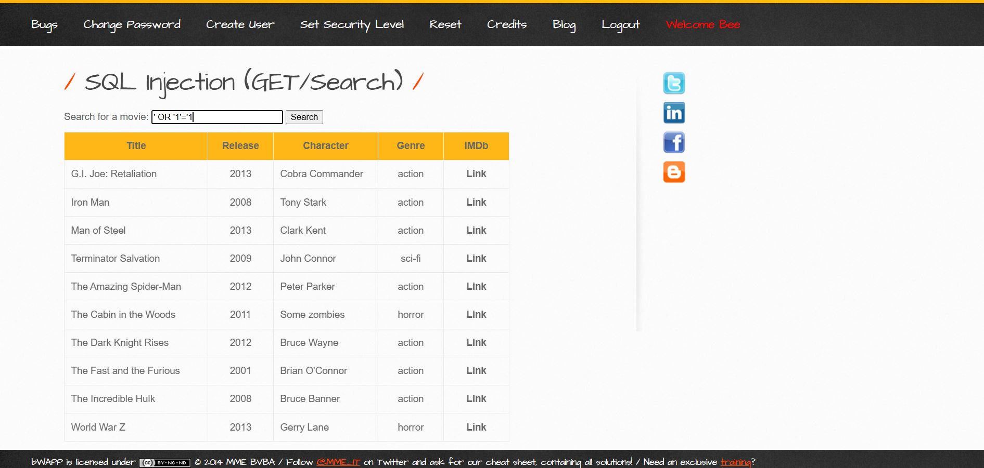

증거 1-2. 요청 및 응답 확인
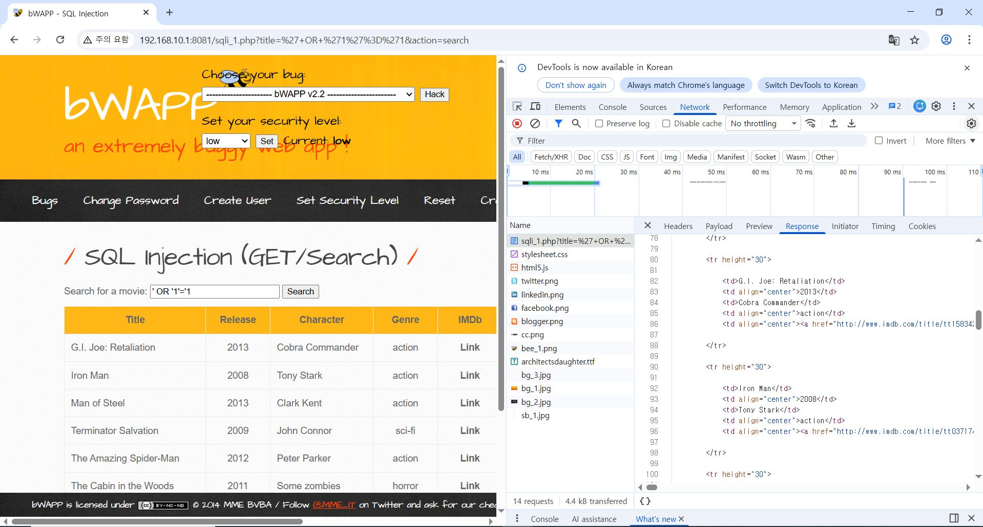

4. Stored XSS
대상: bWAPP /xss_stored_1.php | 입력 항목: entry

기능과 확인 흐름
정상 동작: 일반 문장을 게시하고 다시 페이지를 열었을 때 같은 문장이 표시되는지 확인한다.
변경 입력의 결과: 저장한 입력을 다시 보는 과정에서 브라우저가 스크립트를 실행한 것으로 기록되어 있다.

원인 분석과 영향
서버에 저장된 사용자 입력이 HTML에 표시될 때 출력 문맥에 맞는 인코딩을 거치지 않으면 브라우저가 입력을 코드로 해석할 수 있다. 단순 입력 제한만으로 모든 출력 문맥을 보호할 수는 없다.
해당 페이지를 여는 사용자의 브라우저에서 임의 스크립트가 실행될 수 있다. 쿠키 탈취나 계정 탈취가 실제로 일어났다는 증거는 없다. HttpOnly가 적용된 쿠키는 JavaScript에서 직접 읽을 수 없다.

개선 방안과 재검증 기준
출력 위치에 맞는 HTML 인코딩을 적용한다. 서식 있는 입력이 필요하다면 허용 태그만 남기는 정제 도구를 사용하고 CSP를 보조 방어로 둔다.
같은 입력을 저장해도 스크립트가 실행되지 않고 문자 그대로 표시되는지, 일반 게시 글은 정상 표시되는지 확인한다.

화면 증거

증거 2-1. 입력과 저장
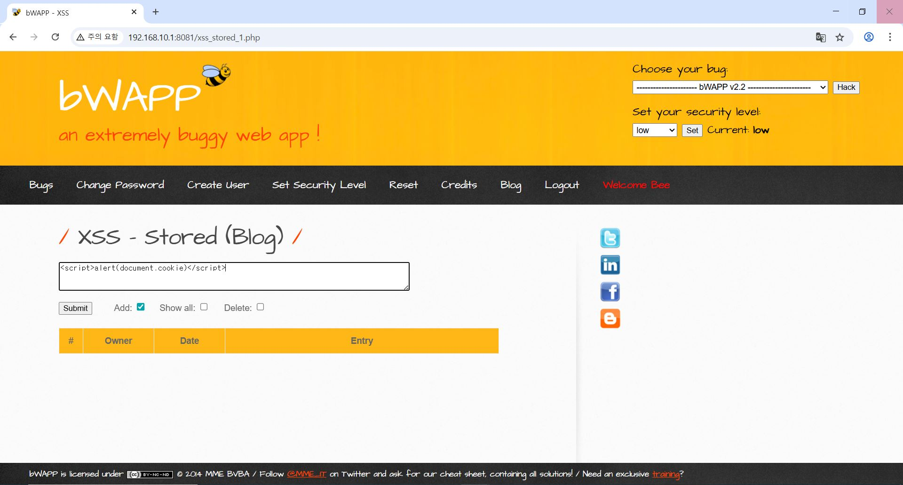

증거 2-2. 게시물 저장 완료
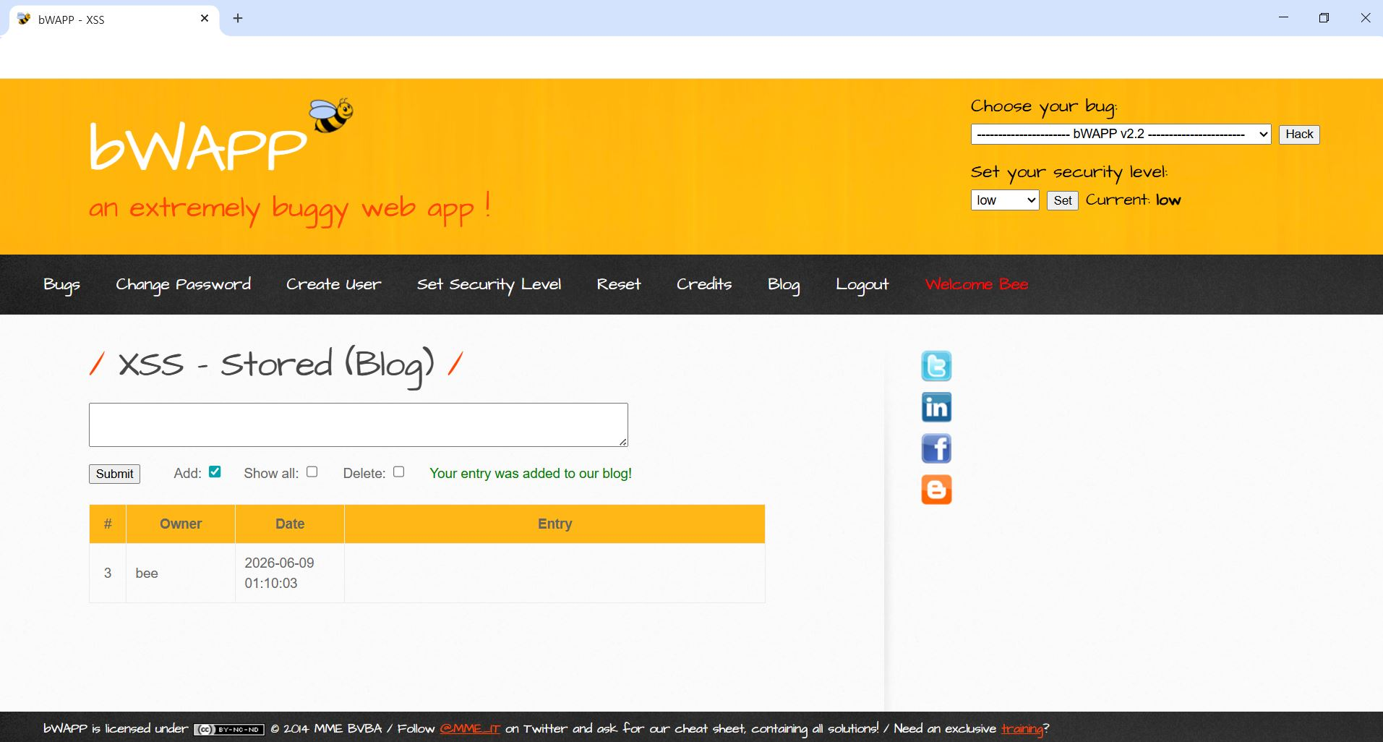

5. Local File Inclusion
대상: bWAPP /rlfi.php | 입력 항목: language

기능과 확인 흐름
정상 동작: 정상 언어 옵션을 골랐을 때 해당 콘텐츠가 표시되는지 확인한다.
변경 입력의 결과: 파일 경로를 바꾼 요청에서 서버의 계정 파일 내용 일부가 나타난 것으로 기록되어 있다.

원인 분석과 영향
사용자 입력을 내부 파일 선택에 직접 연결하면 허용한 파일 목록을 벗어난 경로가 읽힐 수 있다. 실제 코드가 include를 수행하는지와 외부 URL을 허용하는지는 소스 확인이 필요하다.
서버 파일의 내용이 노출될 수 있다. 원격 코드 실행은 이 캡처로 입증되지 않는다.

개선 방안과 재검증 기준
클라이언트가 파일 경로를 보내게 하지 않고 언어 코드와 서버 내부의 미리 정한 파일을 매핑한다. 웹 서버 계정이 읽을 수 있는 파일을 최소화한다.
정상 언어는 표시되고 목록 밖 경로는 거절되는지, 절대 경로나 상위 경로 표기에도 같은 제한이 적용되는지 확인한다.

화면 증거

증거 3-1. 경로 변경 결과
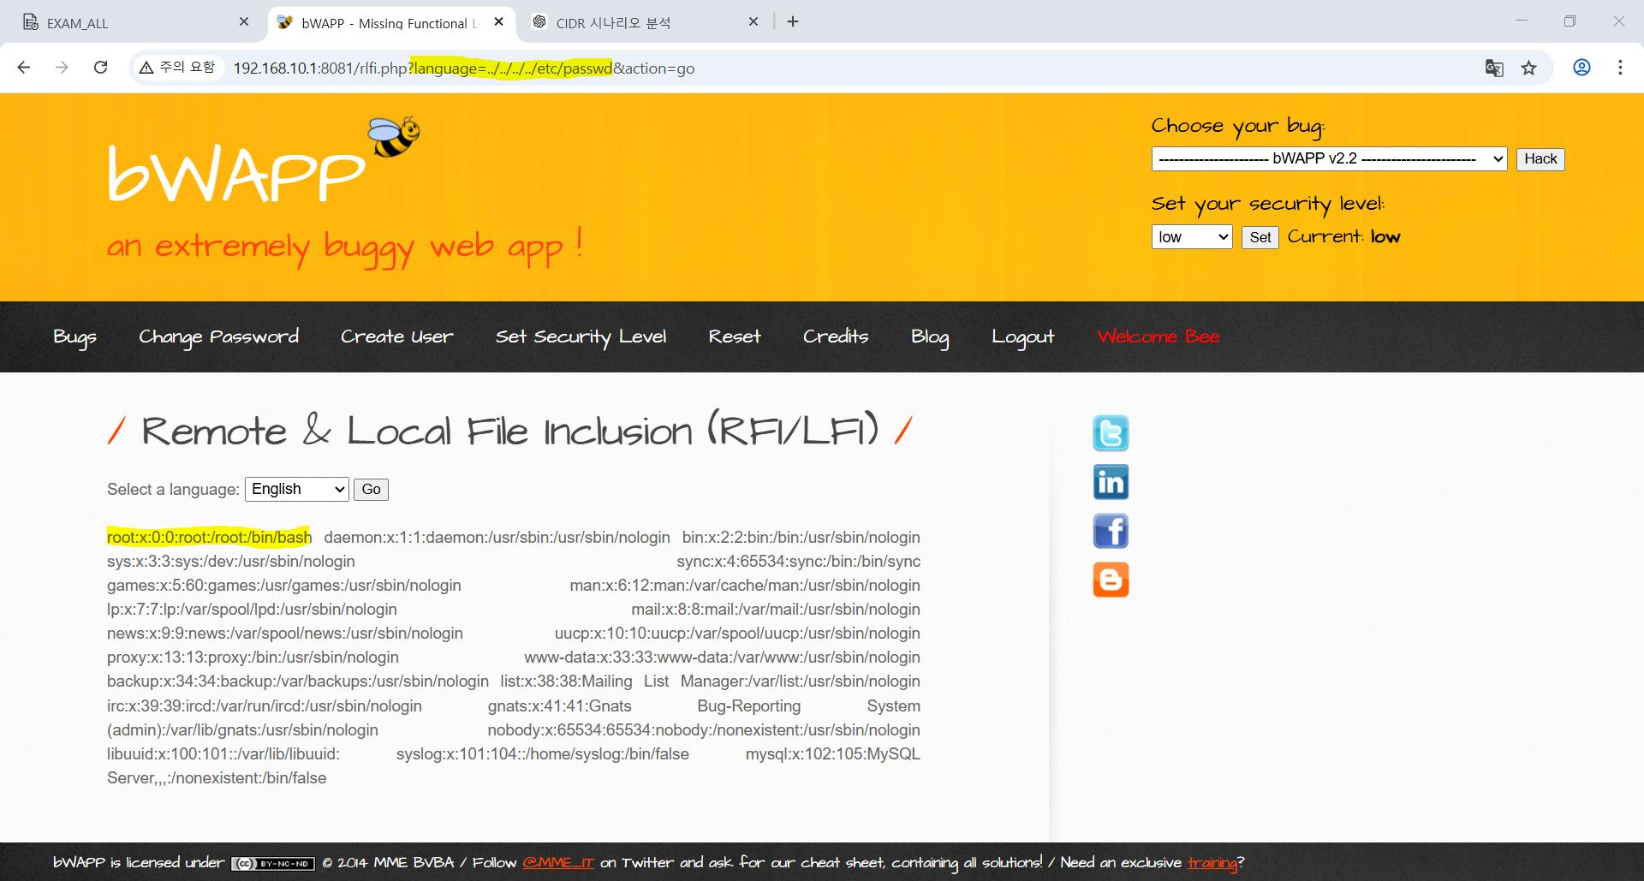

6. Command Injection
대상: bWAPP /commandi.php | 입력 항목: target

기능과 확인 흐름
정상 동작: 정상 대상 주소를 입력하고 애플리케이션의 예상된 응답을 확인한다.
변경 입력의 결과: 대상 입력에 명령 구분자를 더했을 때 웹 서버 계정 정보가 응답에 표시된 것으로 기록되어 있다.

원인 분석과 영향
애플리케이션이 입력을 운영체제 셸 명령 문자열에 결합하면 구분자 뒤의 내용도 별도 명령으로 실행될 수 있다. 웹 서버 계정으로 명령이 실행된 정황이며 더 높은 권한은 입증되지 않는다.
애플리케이션 실행 권한 범위 안에서 서버 정보에 접근하거나 명령을 실행할 수 있다. 서버 전체 장악 여부는 확인하지 않았다.

개선 방안과 재검증 기준
운영체제 명령 호출 대신 라이브러리 기능을 사용한다. 호출이 필수라면 셸을 거치지 않는 인자 배열과 허용 값 검증을 적용하고 실행 계정 권한을 제한한다.
정상 대상 요청은 유지되고 명령 구분자가 포함된 요청은 추가 명령을 실행하지 않는지 확인한다.

화면 증거

증거 4-1. 변경 입력 결과
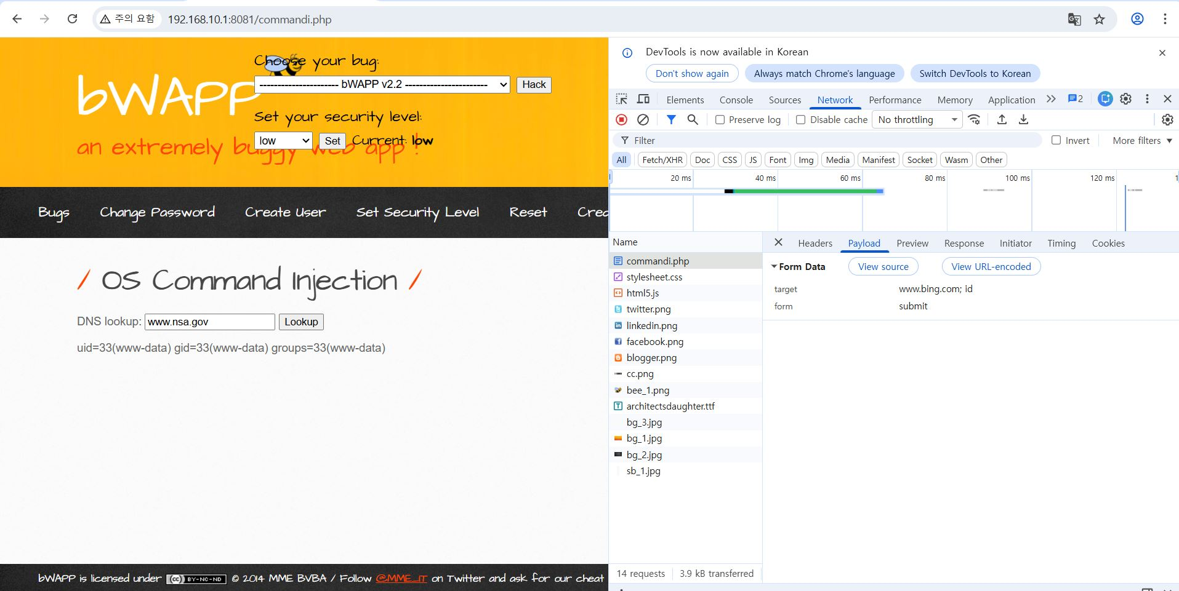

7. 전체 개선 우선순위
순서 | 개선 작업 | 완료 판단
1 | SQL 쿼리 매개변수화 및 명령 호출 제거 | 변경 입력에도 추가 조회·명령 실행 없음
2 | 저장값 출력 인코딩과 파일 선택 허용 목록 적용 | 스크립트 실행과 목록 밖 파일 읽기 차단
3 | 권한 축소와 에러 처리 검토 | 계정이 불필요한 파일·DB 객체에 접근하지 못함

8. 제출 전 확인 사항
• 각 사례의 정상 화면과 변경 입력 결과를 서로 다른 사진으로 넣는다.
• 캡처에 입력값과 출력 결과가 함께 보이지 않으면 해당 분석 문단에서 관찰 범위를 정확하게 설명한다.
• 교육용 계정, 세션 쿠키, 토큰, 타인의 정보가 보이면 가린다.
• 수정 전 자료로 만든 문서임을 유지하고, 수정 뒤 재시험을 수행한 경우에만 결과를 추가한다.

9. 분석의 한계
본 문서는 bWAPP의 의도적으로 취약한 Low 환경에서 작성한 과거 실습 기록을 재구성했다. 캡처 원본의 모든 요청값, 서버 소스, 인증 조건과 데이터베이스 권한을 독립적으로 검증하지 않았다. 캡처가 없는 빈 칸은 추가 증거를 위한 자리다. Stored XSS의 스크립트 실행 화면에는 세션 쿠키가 표시되어 첨부하지 않았다.

출처
김소윤, 「bWAPP 취약점 분석 보고서」, 개인 실습 기록, 2026년 6월. 외부 공개 링크를 이 문서에 포함하지 않음.

부록 A. DVWA 보조 실습
아래 캡처는 bWAPP의 네 건과 별개로 수행한 DVWA Low 실습이다. SQL Injection과 Reflected XSS의 정상 입력 및 변경 입력 결과를 비교한다. 원래 보고서의 진단 건수에는 포함하지 않는다.

A-1. DVWA SQL Injection 정상 입력
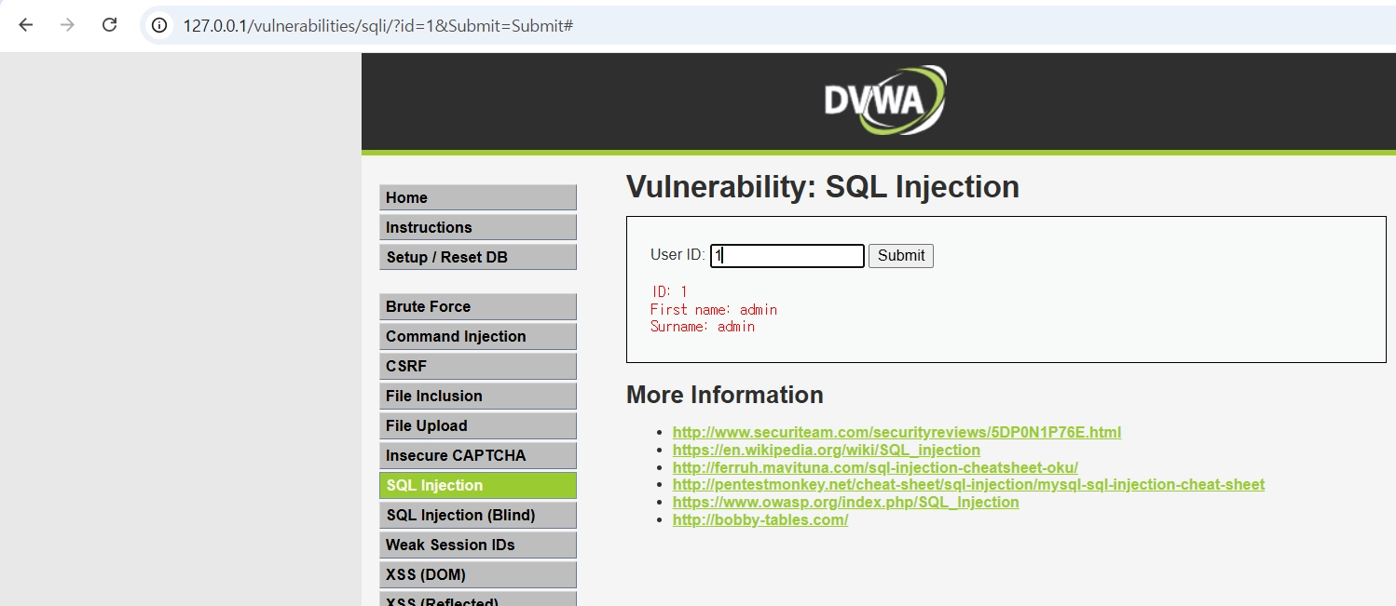

A-2. DVWA SQL Injection 데이터 조회
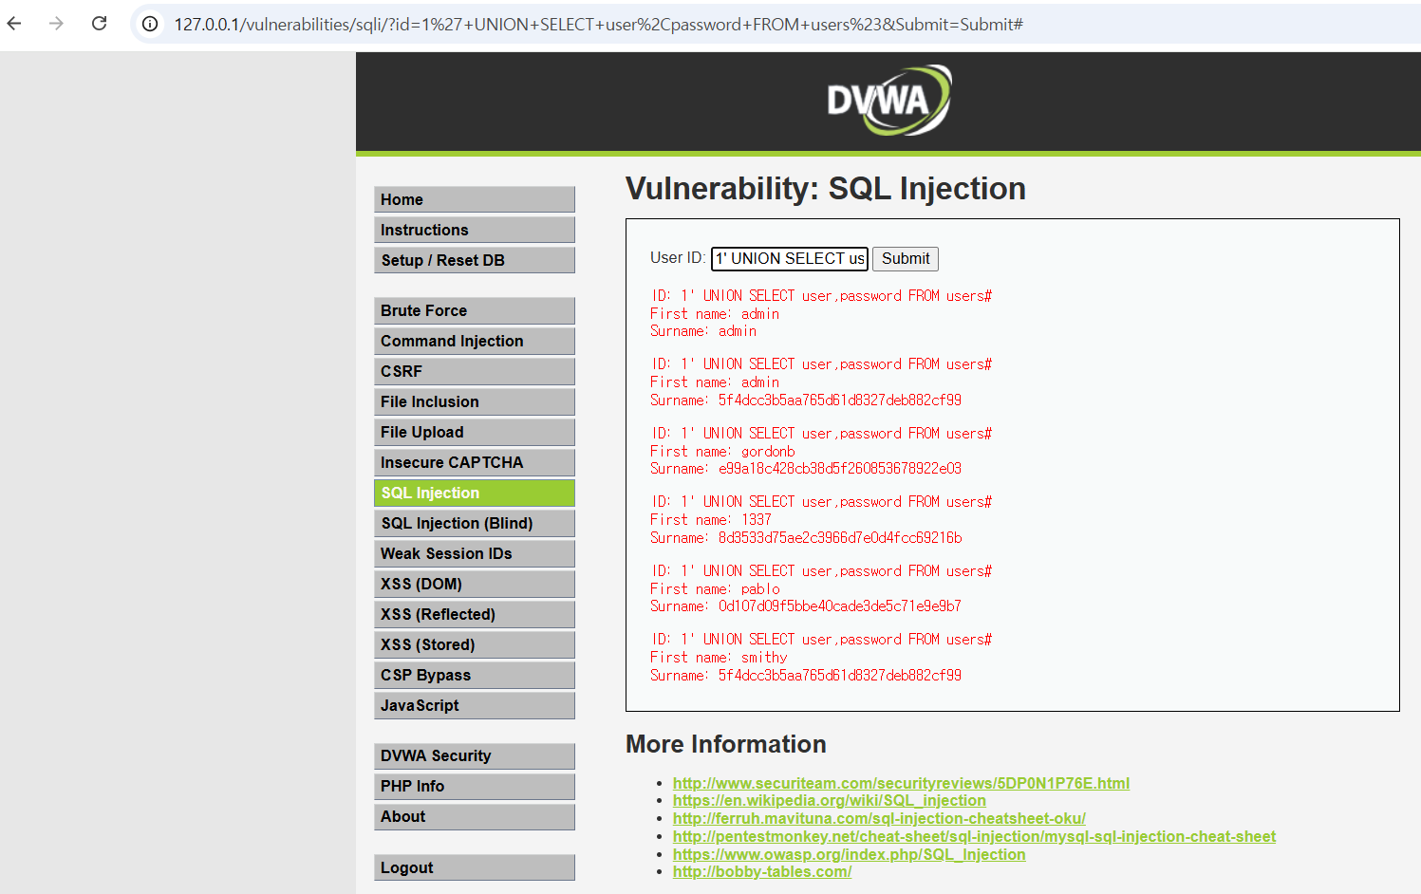

A-3. DVWA Reflected XSS 정상 입력
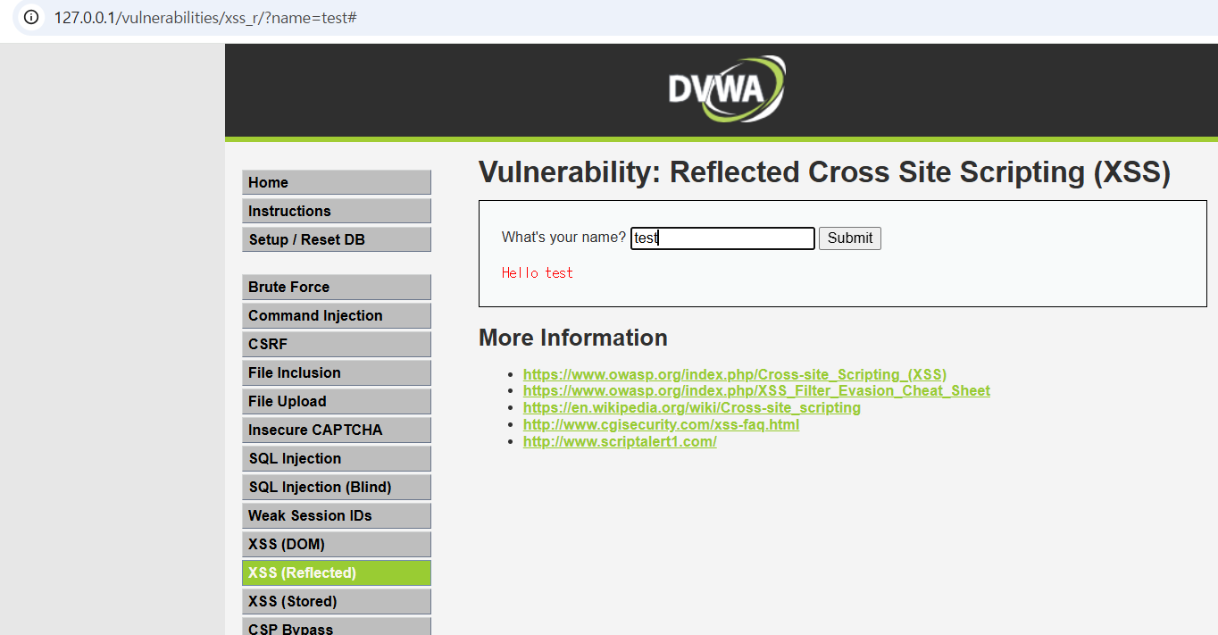

A-4. DVWA Reflected XSS 변경 입력
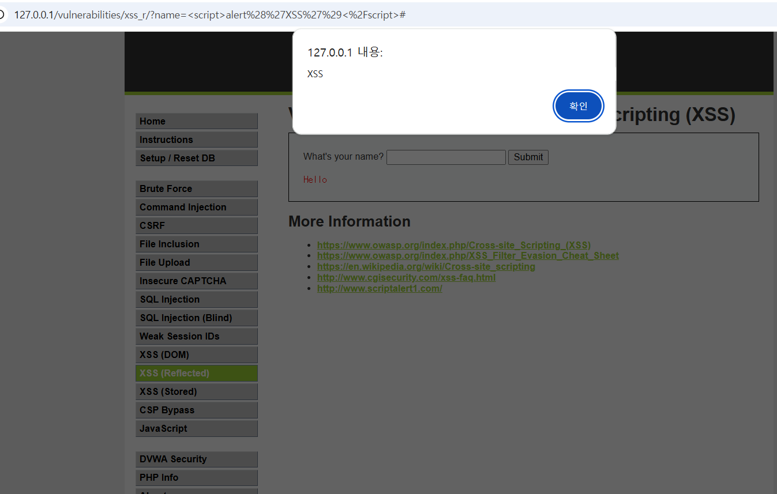
부록 이미지도 사용자가 제공한 캡처다. DVWA와 bWAPP의 결과를 혼합하여 같은 대상에서 확인한 것처럼 해석하지 않는다.

부록 B. 웹보안2 확장 실습
웹보안2의 서버 측 입력과 인증·인가 학습 기록 중, Juice Shop REST API 사례를 중심으로 정리했다. 아래 API 사례는 노션에 남은 실습 기록을 옮긴 것이며, 해당 화면 원본은 이 파일에 첨부되지 않았다. 따라서 본문의 bWAPP 네 건과 별도의 기록으로 취급한다.

B-1. API 객체 및 기능 권한 확인
구분 | 실습 기록의 관찰 | 개선 방향
BOLA | 로그인한 사용자가 /rest/basket/2를 요청해 다른 장바구니 객체의 정보를 확인한 것으로 기록 | 장바구니 ID마다 현재 사용자와 소유자를 서버에서 대조
BFLA | 일반 사용자로 /api/Users에 요청해 사용자 목록 응답을 받은 것으로 기록 | 관리 기능에 서버 측 역할 검사와 최소 권한 적용
BOPLA | 가입 요청에서 role 값을 admin으로 변경하는 실습을 기록 | 가입 시 역할 입력을 신뢰하지 않고 서버가 기본 역할을 지정
증거 수준: 웹보안2 학습 페이지의 요청·결과 설명을 바탕으로 요약했다. 원본 요청·응답과 화면을 이 문서에 싣지 않았으므로 재현 확인이나 실제 운영 환경의 영향 평가는 별도로 필요하다.

B-2. 서버 측 입력 학습
SSRF에서는 서버가 외부 주소를 대신 요청할 때 내부 주소 접근을 제한하는 기준을 학습했다. 파일 업로드에서는 파일 형식·저장 위치·실행 권한을 함께 검토했다. 두 항목은 개념 학습으로 정리하며, 이 보고서에서 별도 취약점 재현 사례로 세지 않는다.

부록 C. Juice Shop 1단계 화면 분석
대상은 localhost:3000의 교육용 OWASP Juice Shop이다. 사용자가 제공한 화면에서 챌린지 완료 알림과 브라우저 출력을 대조했다. 표시된 성공은 해당 챌린지의 완료를 뜻하며, 운영 서비스에서 동일한 문제가 확인되었다는 뜻은 아니다. 앞의 부록 B의 REST API 인가 기록과 구분한다.

C-1. 숨겨진 화면과 공개 정보
관찰 클라이언트 코드에서 score-board 경로를 찾은 뒤 해당 화면으로 이동했으며 Score Board 완료 알림이 표시되었다. 메뉴로 연 Privacy Policy도 완료 알림이 표시되었다.
해석 클라이언트에 포함된 라우트와 화면은 탐색으로 발견할 수 있다. Score Board와 Privacy Policy 화면의 발견 자체만으로 민감정보 노출이나 인증 우회가 입증되지는 않는다.
개선 방향 보호가 필요한 기능은 메뉴 노출 여부와 관계없이 서버에서 접근 권한을 확인한다.

클라이언트 코드에서 경로 확인
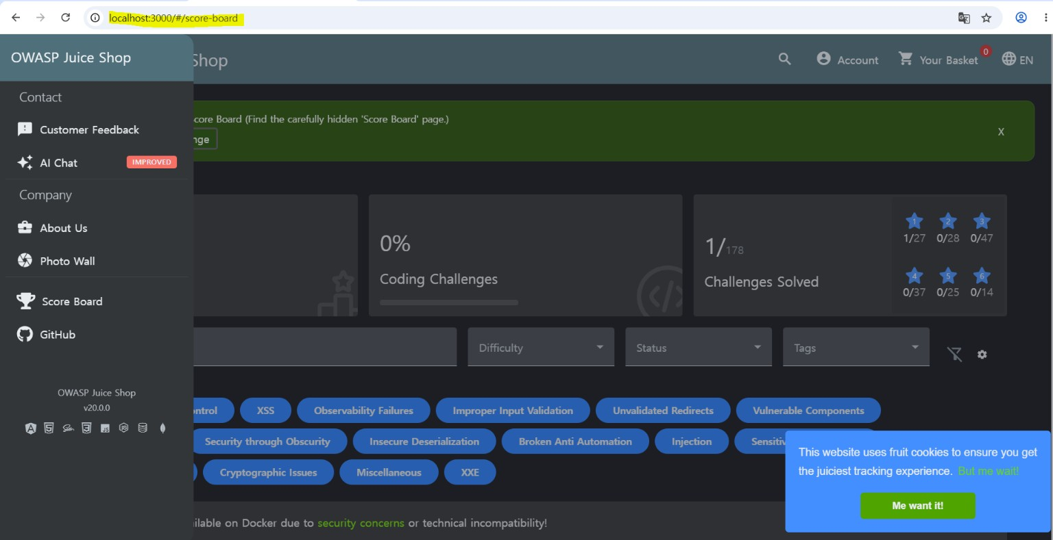

Score Board 완료 화면
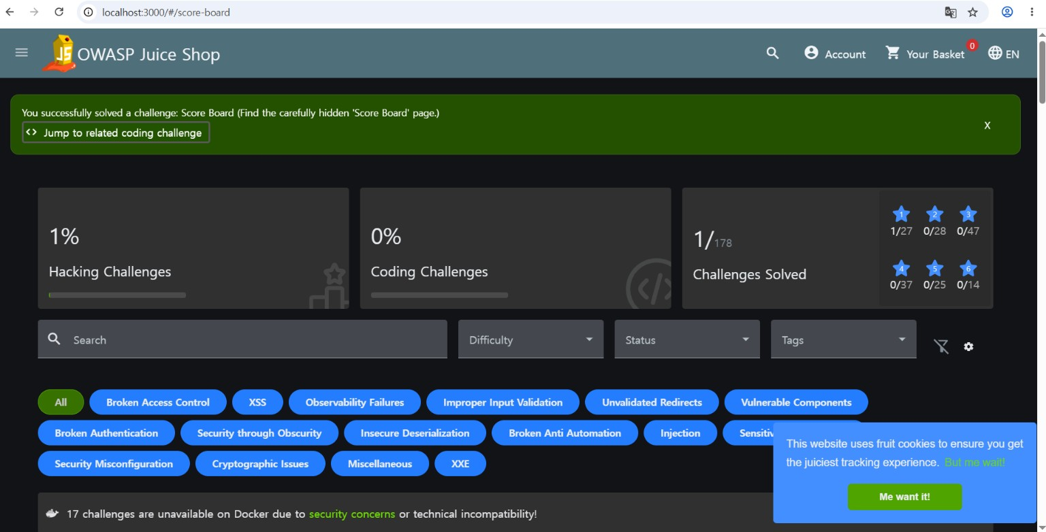

C-2. 검색 입력의 DOM XSS
관찰 검색창에 iframe과 javascript URL을 포함한 문자열을 입력한 뒤 브라우저 경고창에 xss가 표시되었고 DOM XSS 완료 알림이 나타났다.
해석 검색어가 페이지에 반영될 때 브라우저가 입력을 실행 가능한 DOM으로 해석한 정황이다. 캡처로 확인되는 영향은 교육용 브라우저에서의 스크립트 실행이며 세션 탈취는 확인되지 않았다.
개선 방향 검색어를 DOM에 삽입할 때 텍스트 API를 사용하고 HTML이 필요한 경우 안전하게 정제한다. 실행 가능한 URL 스킴을 제한한다.

검색어 입력과 경고창
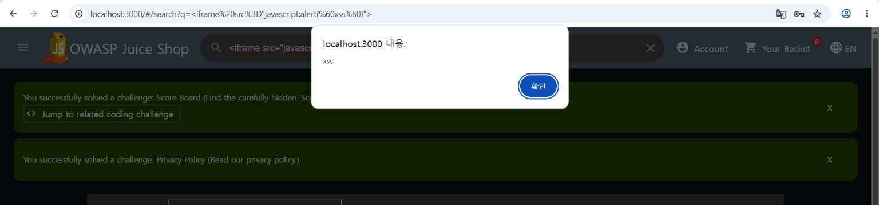

DOM XSS 챌린지 완료
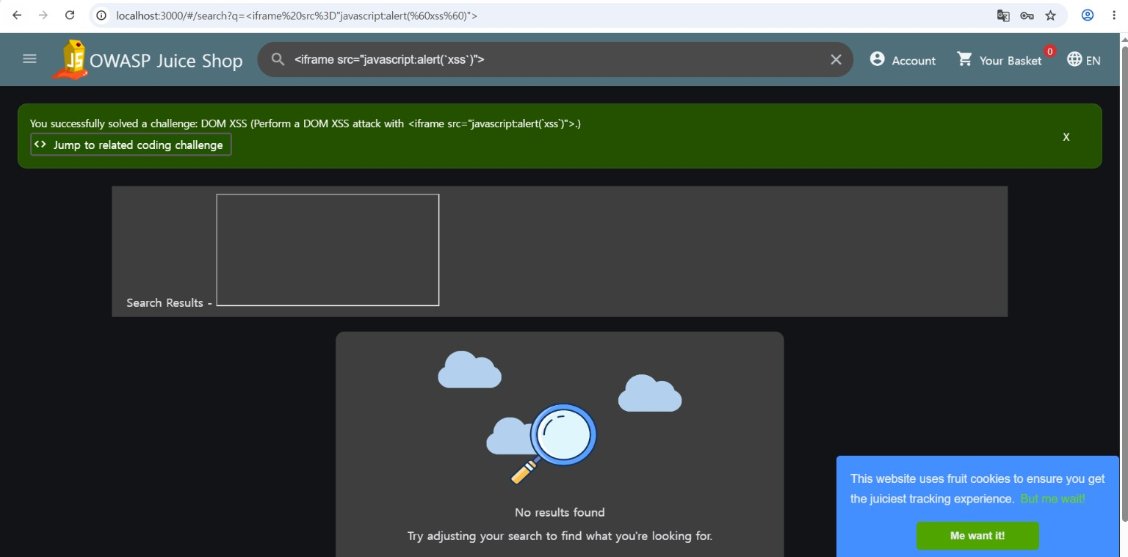

C-3. 추가 iframe 입력과 외부 콘텐츠
관찰 다른 iframe 입력을 검색창에 넣은 화면과 SoundCloud 플레이어가 검색 결과 영역에 나타난 화면이 있다. Bonus Payload 완료 알림이 표시되었다.
해석 입력값이 외부 iframe 콘텐츠 삽입에 영향을 주는 정황이다. 이 캡처는 외부 플레이어 표시를 보여주며 데이터 유출을 증명하지 않는다.
개선 방향 임의 HTML 입력을 안전한 텍스트로 표시하고, 필요한 외부 콘텐츠만 허용된 출처에서 불러오도록 제한한다.

외부 콘텐츠와 완료 알림
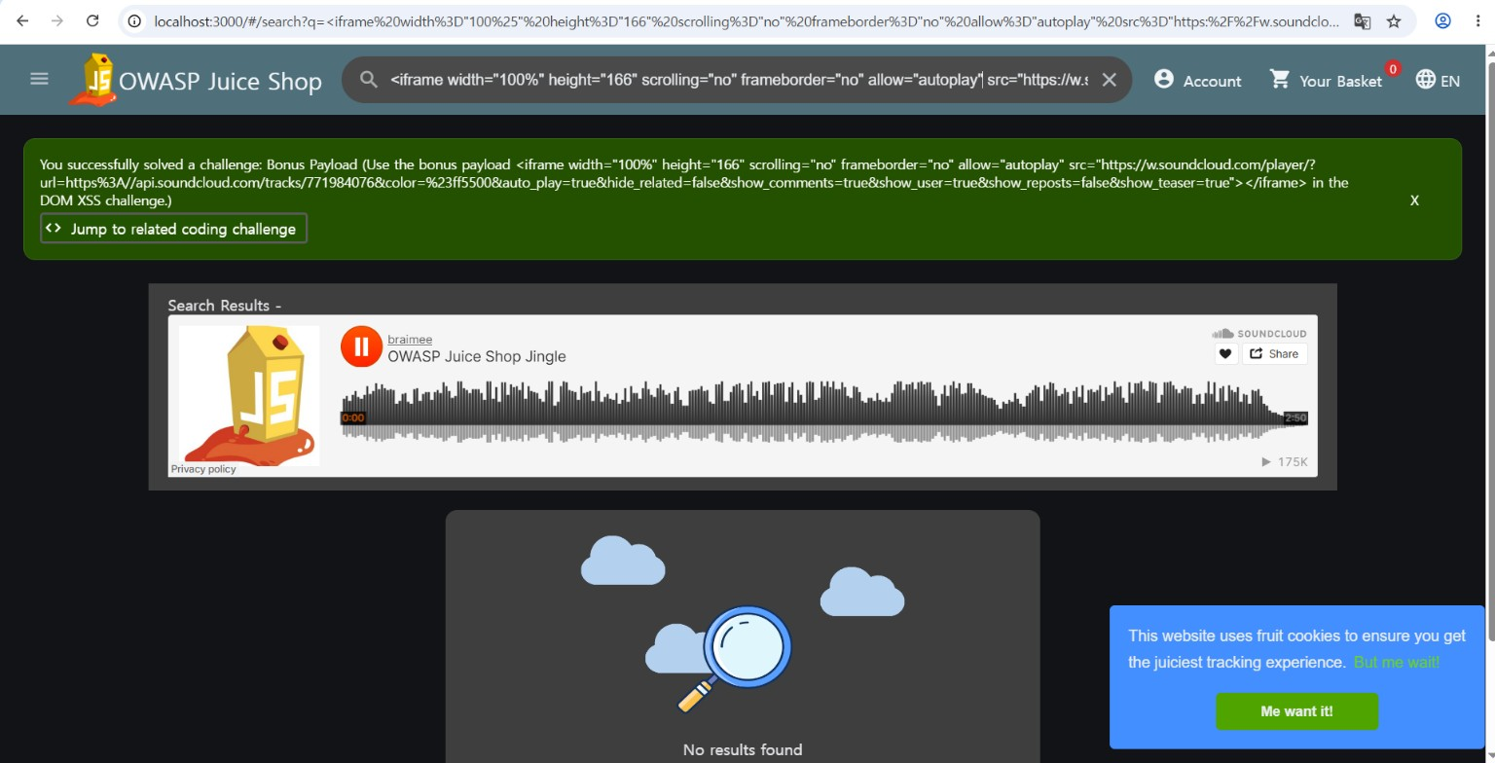

C-4. 직접 접근 가능한 문서와 상태 정보
관찰 /ftp 목록에서 acquisitions.md가 표시되고 해당 문서에 기밀 표시가 있다. 이후 Confidential Document 완료 알림이 나타났다. /metrics 화면과 Exposed Metrics 완료 알림도 확인된다.
해석 문서와 운영 상태 정보에 브라우저에서 직접 접근할 수 있는 정황이다. 캡처는 교육용 문서 및 메트릭 노출을 보여주지만 실제 기업 정보 유출은 뜻하지 않는다.
개선 방향 공개 디렉터리에 민감 문서를 두지 않고, 메트릭 엔드포인트에 인증·네트워크 접근 제한을 적용한다.

문서 목록
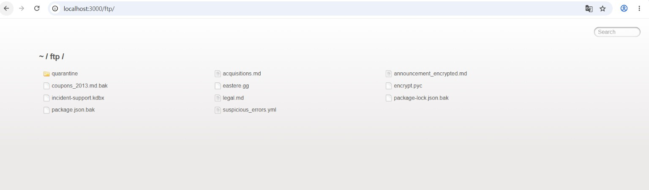

기밀 표시 문서
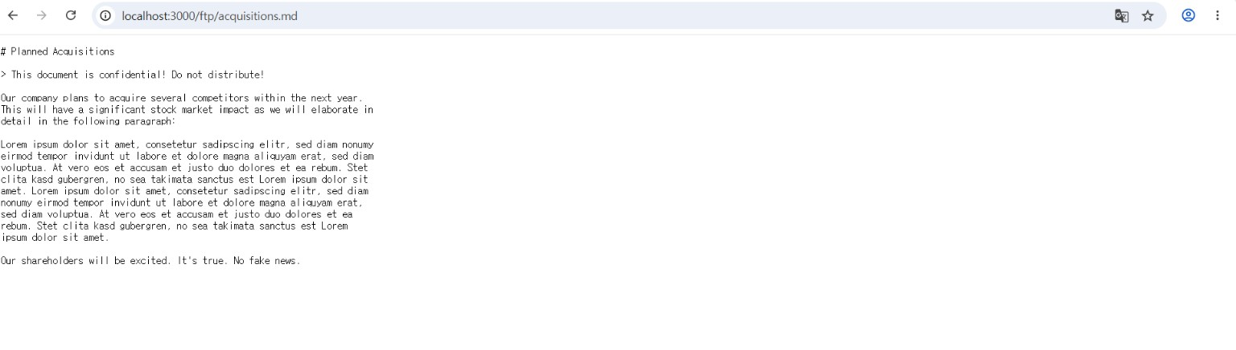

메트릭 출력
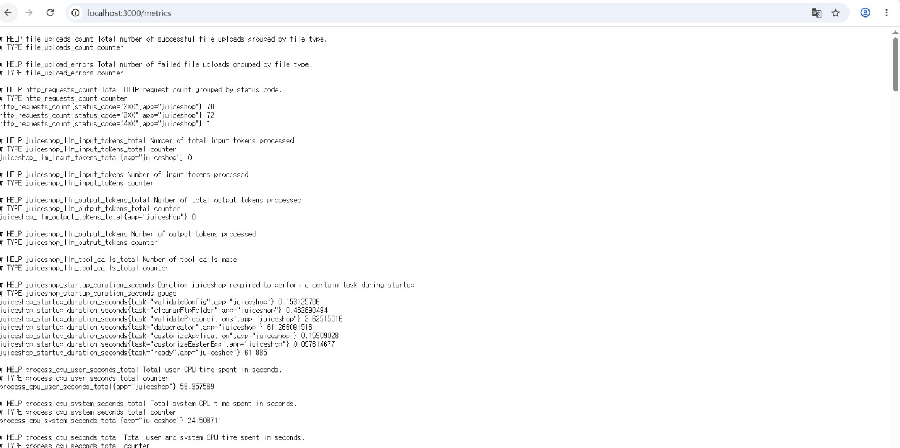

C-5. 오류 처리와 기타 탐색 결과
관찰 /api/BasketItems/xyz 직접 요청에 401 Unauthorized와 Authorization 헤더 누락 메시지가 표시되었다. 별도 화면에는 Error Handling 완료 알림이 보인다. Web3 Sandbox 경로와 Missing Encoding 완료 알림도 확인된다.
해석 401 화면은 해당 요청에서 인증 검사가 동작했음을 보여준다. 이것만으로 API 권한 우회가 입증되지는 않는다. Web3 Sandbox는 클라이언트 경로 탐색 결과이며, Missing Encoding은 사진 경로의 인코딩 문제를 다룬 챌린지 완료로 구분한다.
개선 방향 오류 메시지의 상세 범위를 점검하고 모든 API에 서버 측 권한 검사를 유지한다. 공개 경로와 정적 파일 이름의 인코딩을 점검한다.

Authorization 헤더 누락 오류
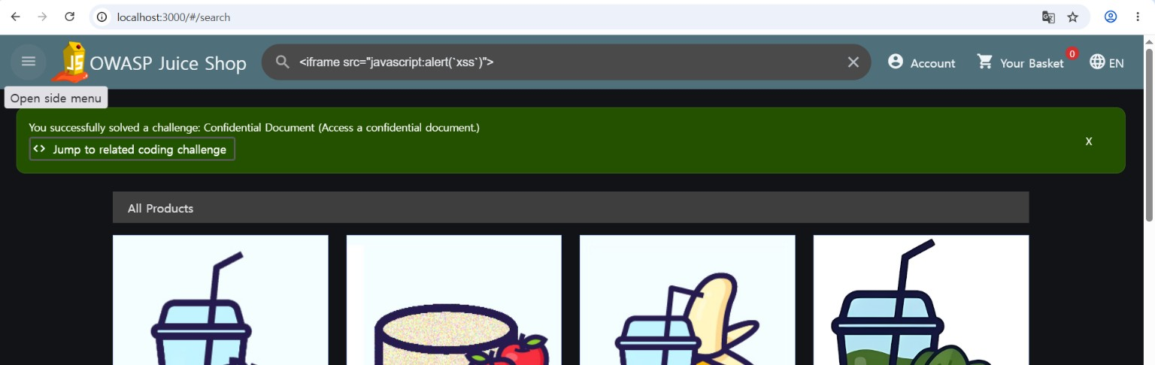

Web3 Sandbox 완료
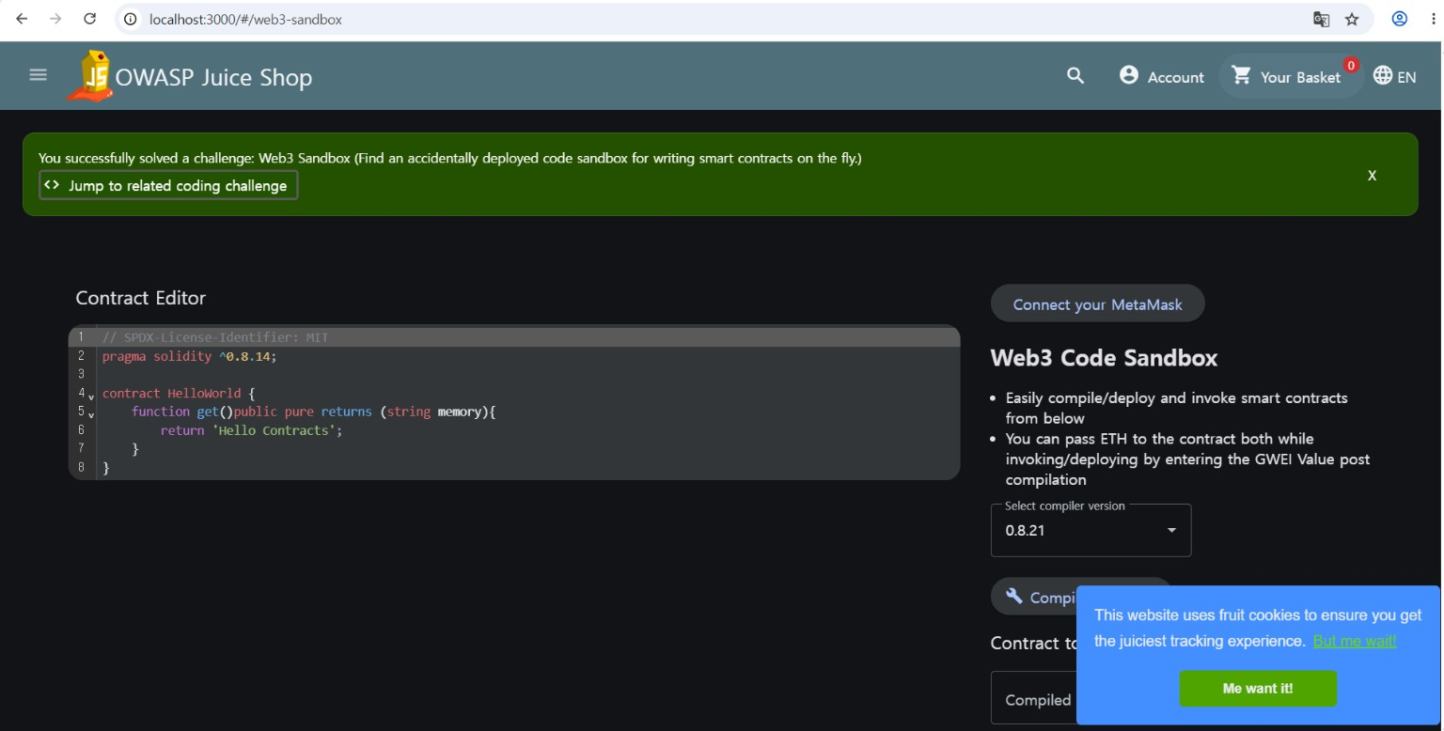

사진 경로 관련 챌린지 완료
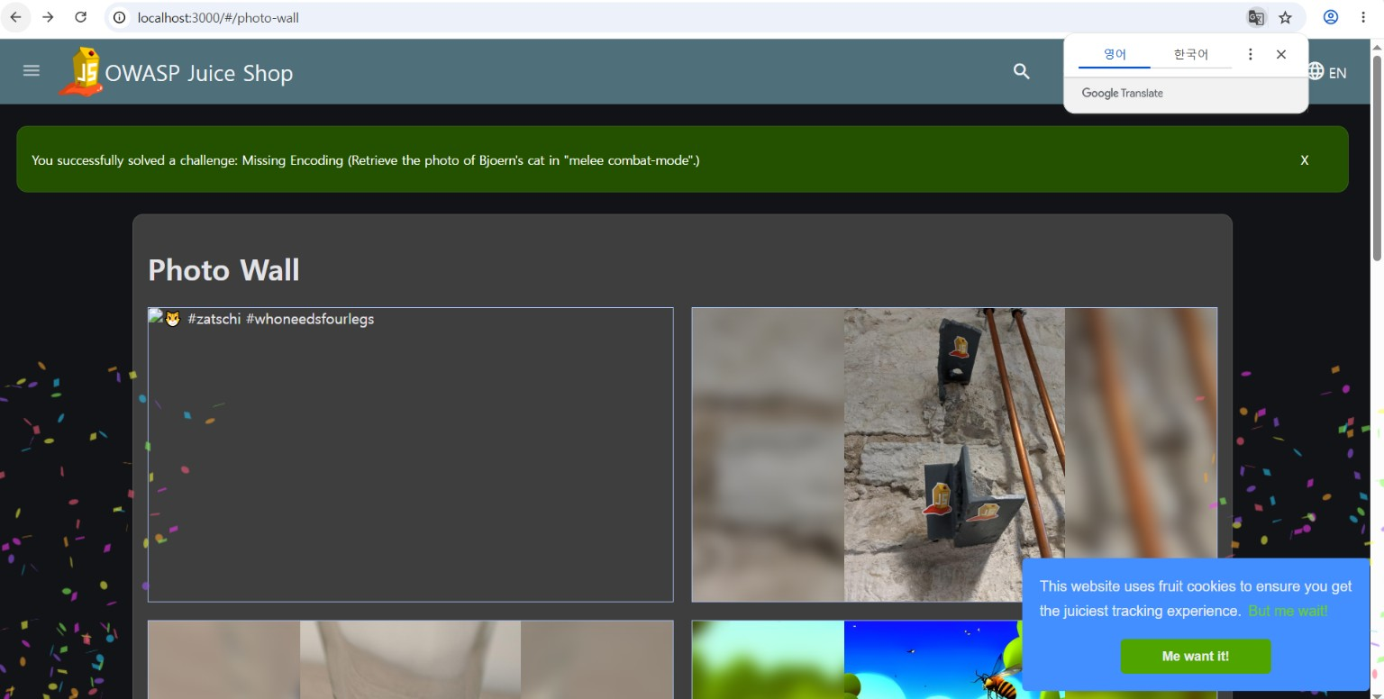

C-6. 증거 해석의 한계
Outdated Allowlist 완료 화면과 외부 블록체인 주소 페이지는 함께 제공되었지만, 리디렉션 요청의 전체 URL과 서버 응답은 캡처에서 확인되지 않아 구체적인 우회 방식은 단정하지 않는다. 회원가입 화면은 입력 단계만 보이므로 가입 성공이나 인증 취약점의 증거로 세지 않는다. Snort 규칙 이미지는 Juice Shop과 별개의 네트워크 실습 자료이므로 이 부록에 포함하지 않았다.

부록 D. Juice Shop 2단계 화면 분석
localhost:3000의 교육용 OWASP Juice Shop에서 촬영한 화면을 분석했다. 챌린지 완료 알림은 해당 실습 결과를 보여준다. 요청과 응답이 캡처되지 않은 경우에는 구체적인 우회 절차나 서버 내부 원인을 단정하지 않았다. 계정 자격 정보와 비밀번호 해시는 보고서에서 재현하지 않았다.

D-1. 관리자 로그인과 관리자 화면
관찰 로그인 입력 화면에서 SQL 구문을 사용한 뒤 Login Admin 완료 알림을 확인했다. 별도로 관리자의 정상 자격 정보 로그인 후 Password Strength 완료 알림과 /administration 접근 성공 화면이 있다.
해석 로그인 우회, 약한 관리자 암호, 관리자 화면 접근은 서로 다른 실습 결과다. 입력 화면과 성공 알림은 로그인 취약점의 정황을 보여주지만 데이터베이스 쿼리 원문은 제시되지 않았다.
개선 방향 인증 질의에 매개변수화된 쿼리를 사용하고 관리자 계정에 강한 비밀번호와 추가 인증을 적용한다. 관리자 기능은 서버에서 역할을 확인한다.
증거 화면 163
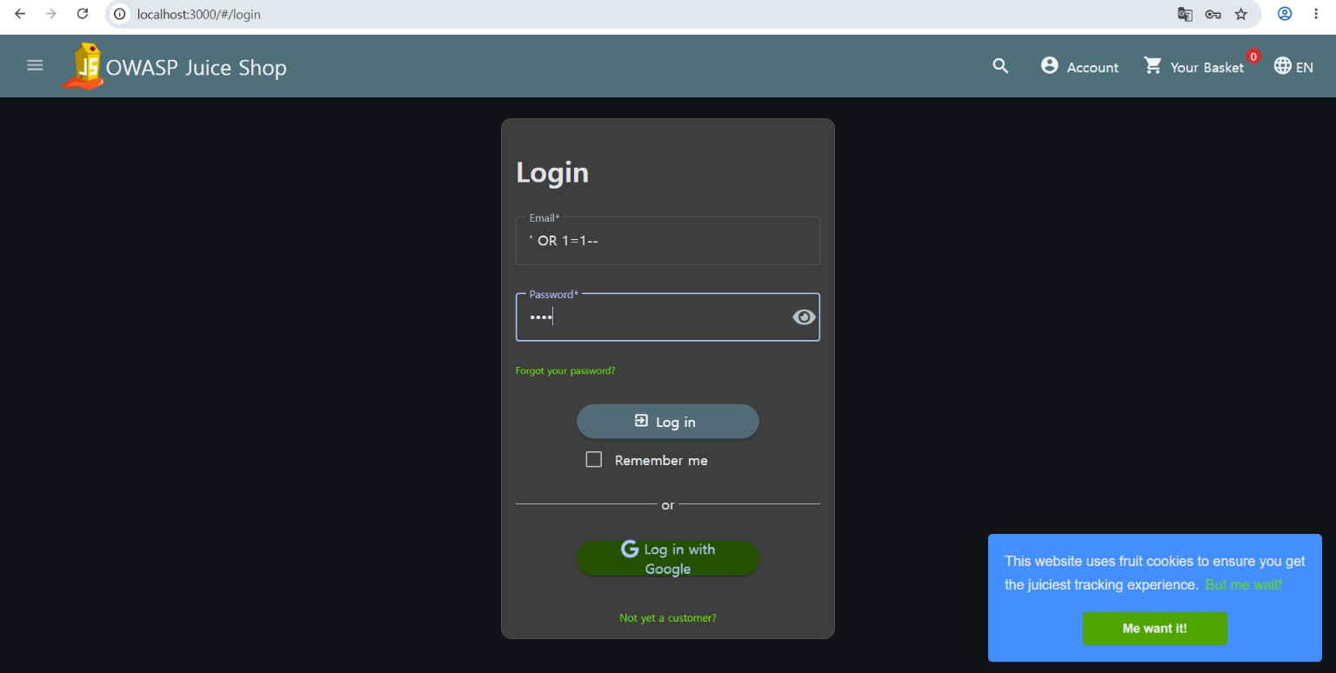
증거 화면 164
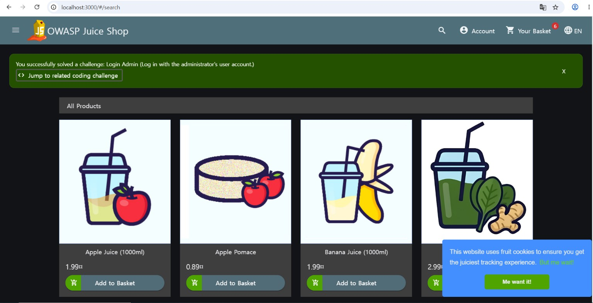
증거 화면 167
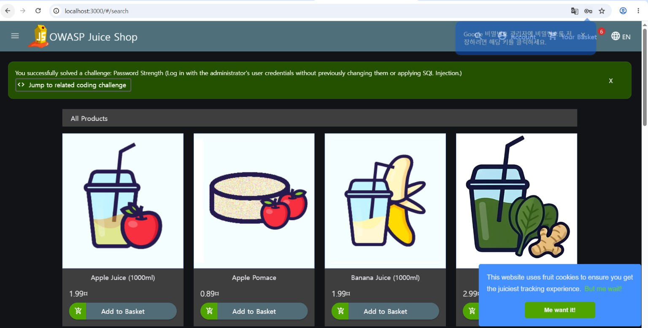
증거 화면 168
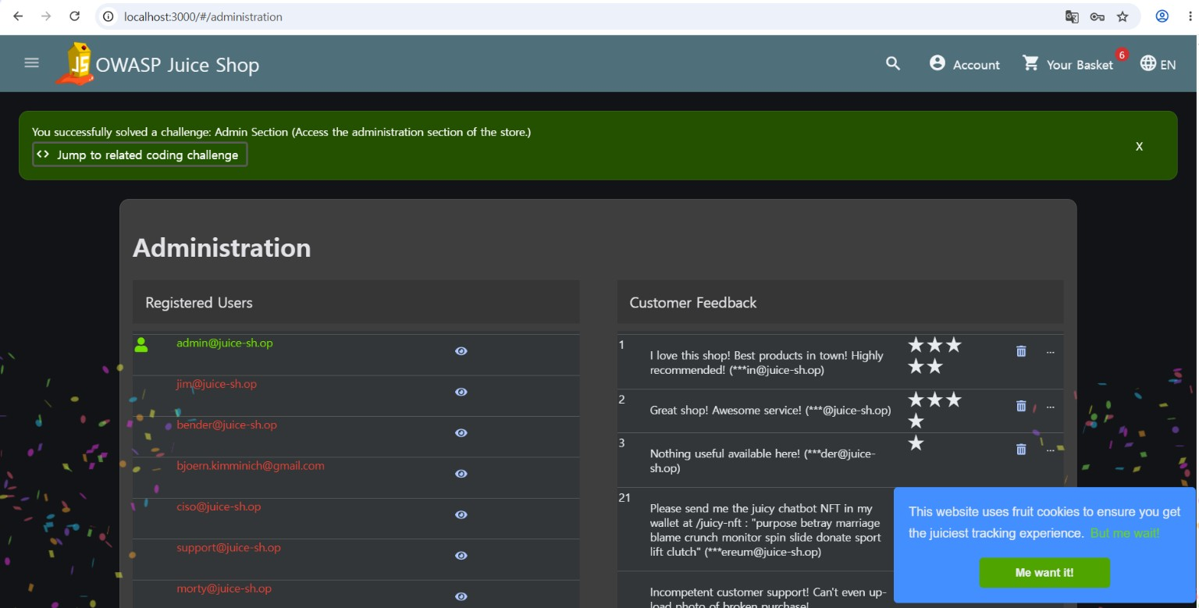

D-2. 다른 사용자의 장바구니
관찰 브라우저 세션 저장소의 장바구니 식별자를 살펴본 뒤 View Basket 완료 알림과 장바구니 화면이 나타났다.
해석 다른 사용자의 장바구니를 볼 수 있다는 챌린지 결과를 확인했다. 다만 API 요청·응답 전문과 실제 사용자 데이터는 제공되지 않아 구체적인 식별자 변경 과정은 재구성하지 않는다.
개선 방향 장바구니 조회와 변경 시 서버가 현재 로그인 사용자와 장바구니 소유자를 대조한다.
증거 화면 171
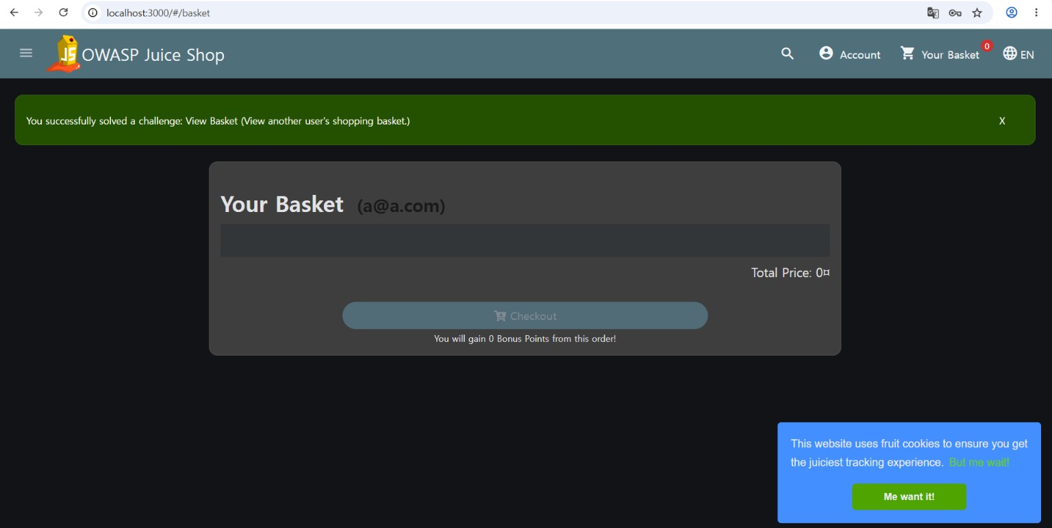

D-3. 관리자 기능과 공개 보안 정책
관찰 관리 화면에서 Five-Star Feedback 완료 알림이 나타났고 별도의 /.well-known/security.txt 열람 후 Security Policy 완료 알림이 나타났다.
해석 피드백 삭제는 관리자 기능을 사용한 실습 결과다. security.txt는 취약점 신고 연락처를 알리기 위한 공개 파일이며 열람 자체는 취약점으로 분류하지 않는다.
개선 방향 피드백 삭제 권한은 관리자에게 제한하고 변경 기록을 남긴다. security.txt의 연락처와 안내 경로를 유지한다.
증거 화면 173
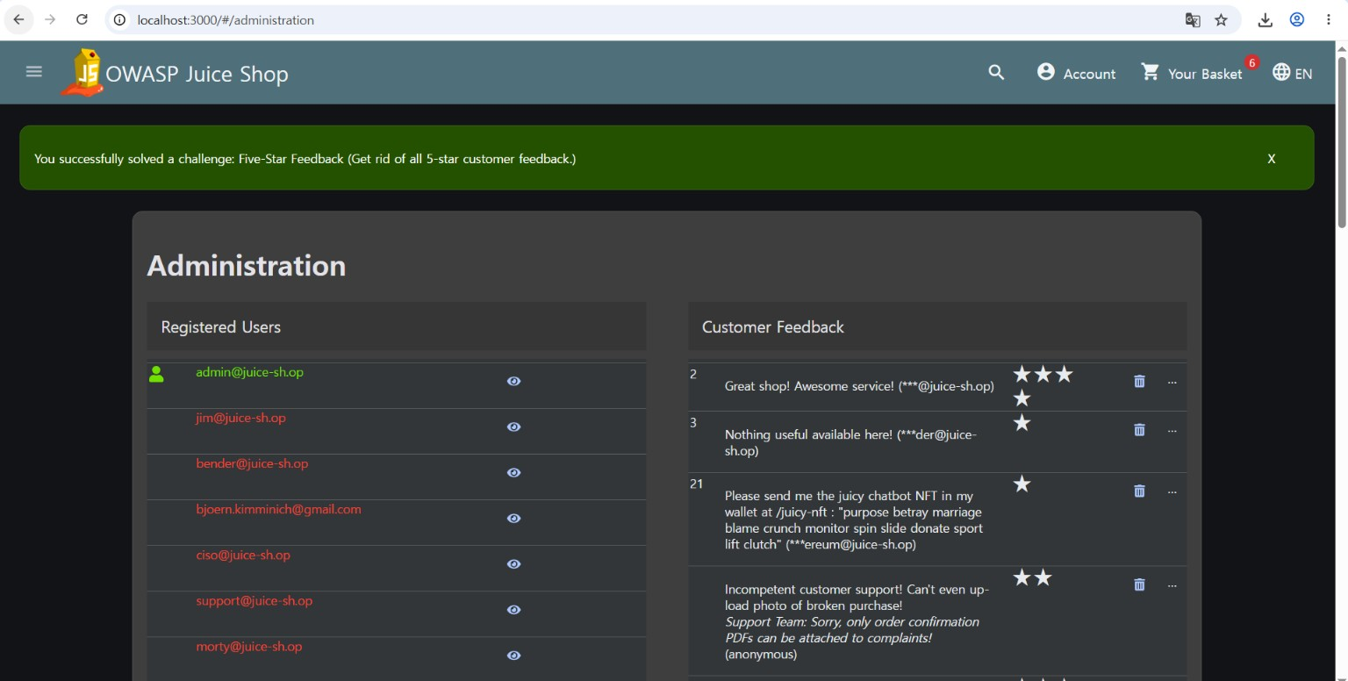
증거 화면 174
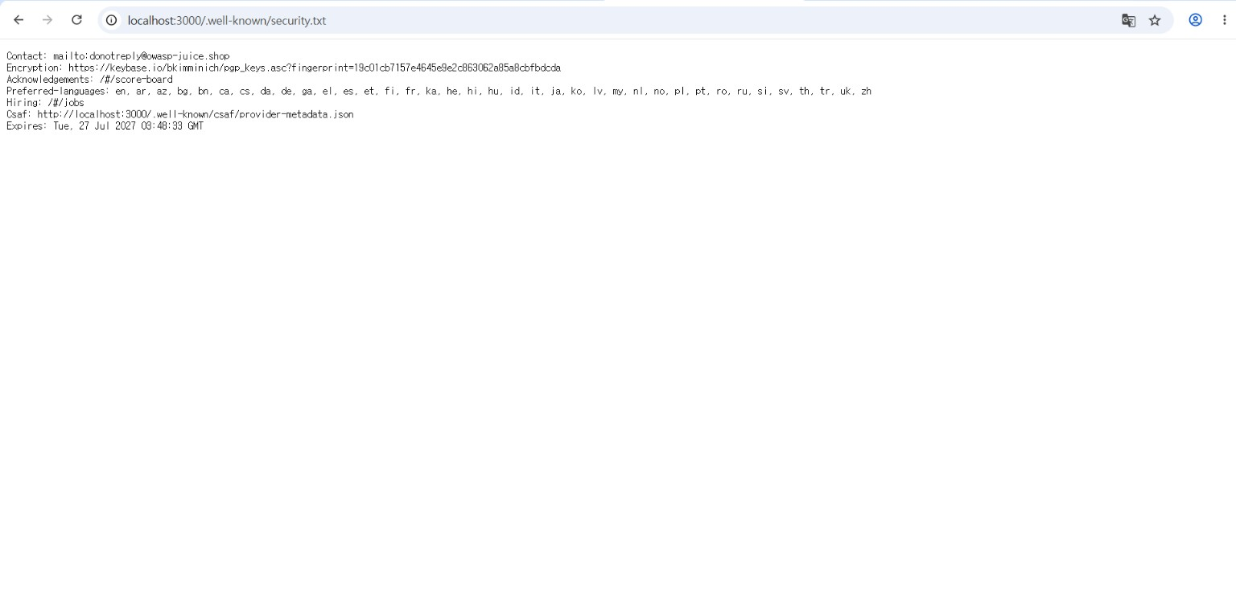
증거 화면 175
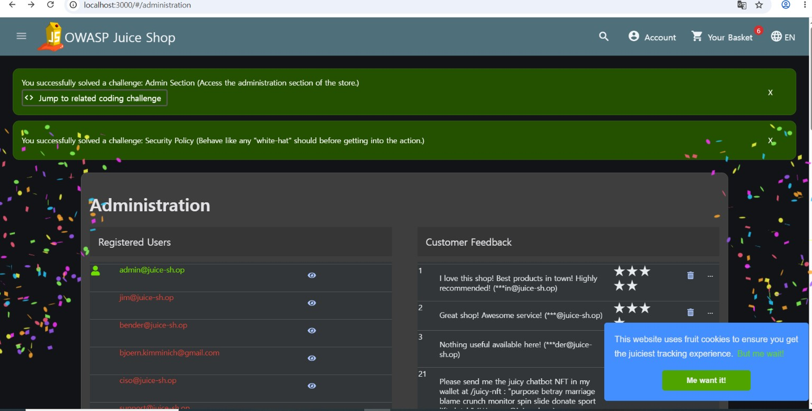

D-4. 클라이언트 자격 정보와 다른 계정 로그인
관찰 프런트엔드 코드에서 테스트 계정 정보를 탐색한 후 Exposed credentials 완료 알림을 확인했다. 별도로 MC SafeSearch 계정의 Login MC SafeSearch 완료 알림이 있다.
해석 클라이언트에 유효한 인증 정보가 포함되면 방문자가 이를 읽고 로그인에 사용할 수 있다. 두 계정의 발견 경로는 서로 다르므로 결과를 하나로 합치지 않았다.
개선 방향 프런트엔드 배포물에서 인증 정보를 제거하고 노출된 계정 정보를 교체한다. 테스트 계정도 운영 환경에서 제거한다.
증거 화면 179
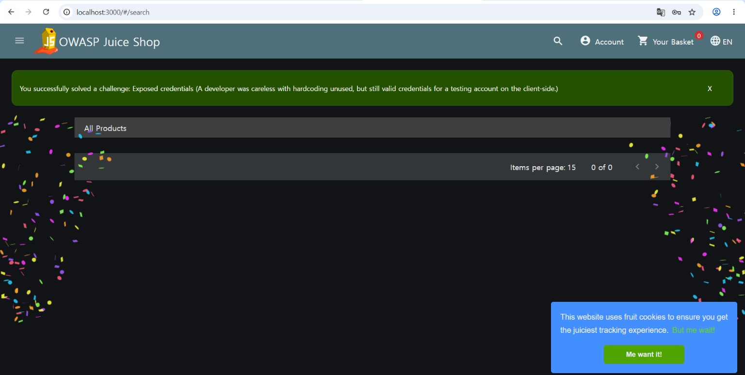
증거 화면 182
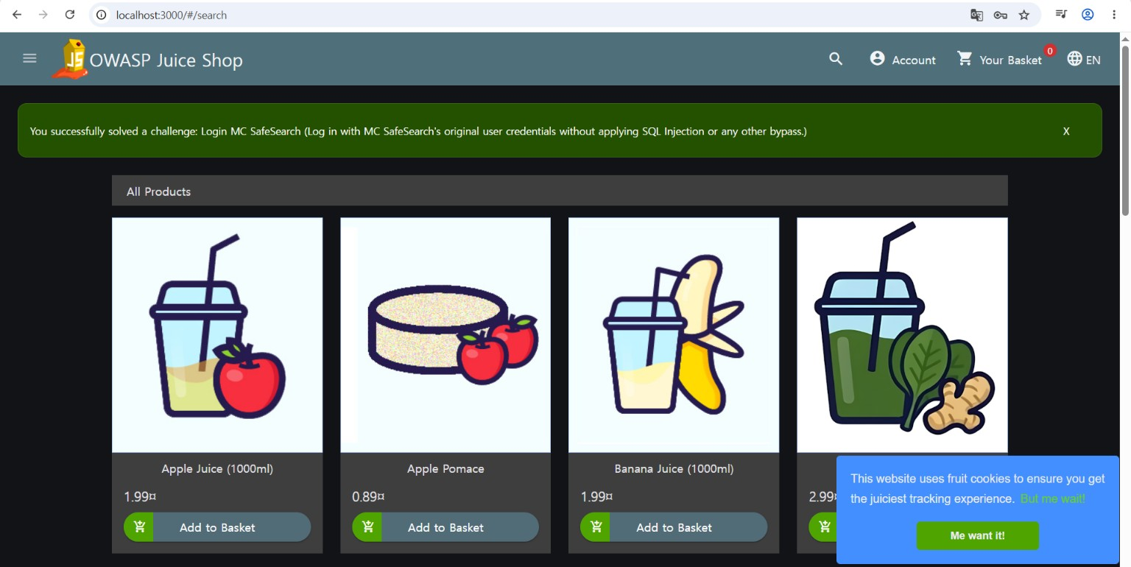

D-5. 공개 사진을 단서로 한 계정 복구
관찰 Photo Wall 사진을 단서로 John과 Emma의 보안 질문에 답한 뒤 Meta Geo Stalking 및 Visual Geo Stalking 완료 알림과 비밀번호 변경 성공 메시지가 나타났다.
해석 공개 이미지에 담긴 위치 정보나 시각적 단서가 보안 질문 답변의 추정에 도움을 줄 수 있다는 교육용 사례다. 실제 인물의 위치를 추적했다는 뜻은 아니다.
개선 방향 추측 가능한 보안 질문에 의존하지 않고 일회용 복구 링크와 추가 검증 절차를 사용한다. 업로드 이미지의 위치 메타데이터 공개도 점검한다.
증거 화면 187
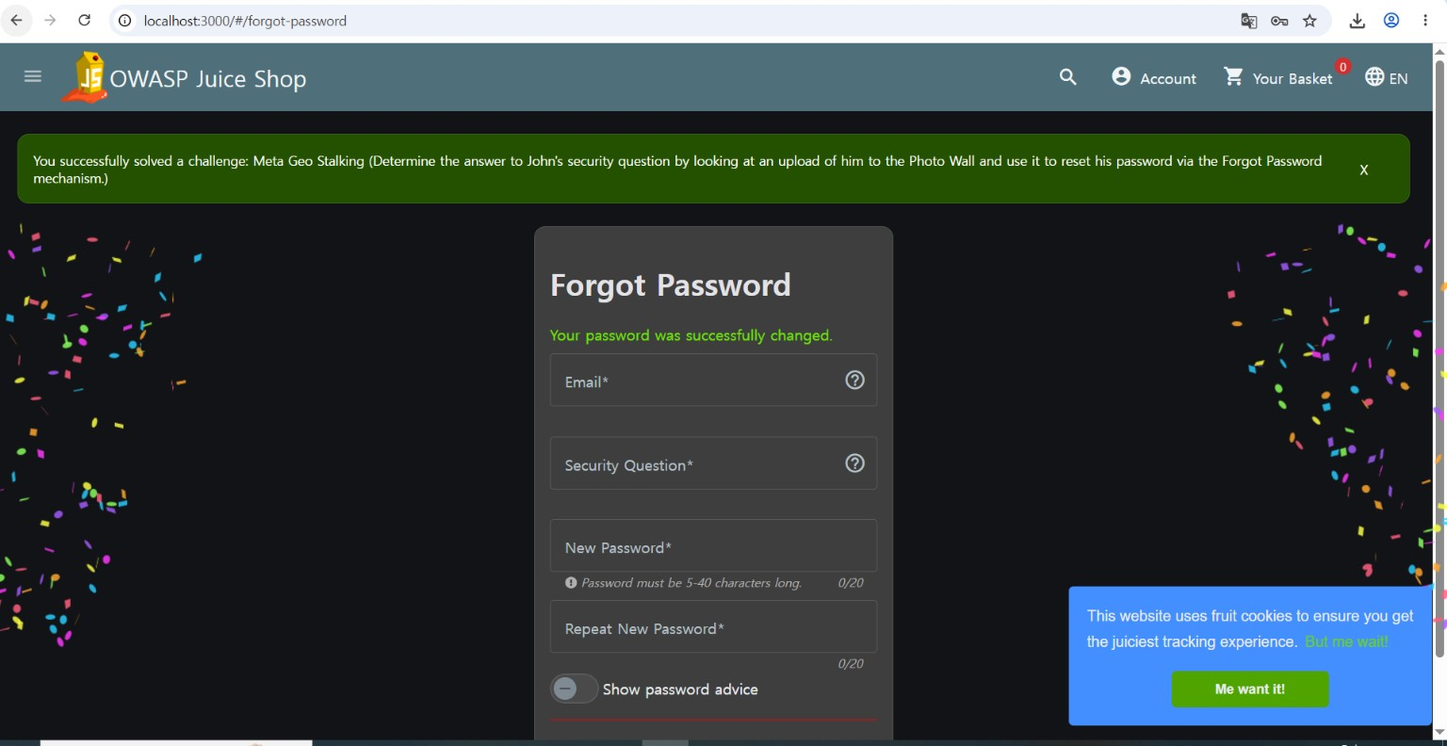
증거 화면 191
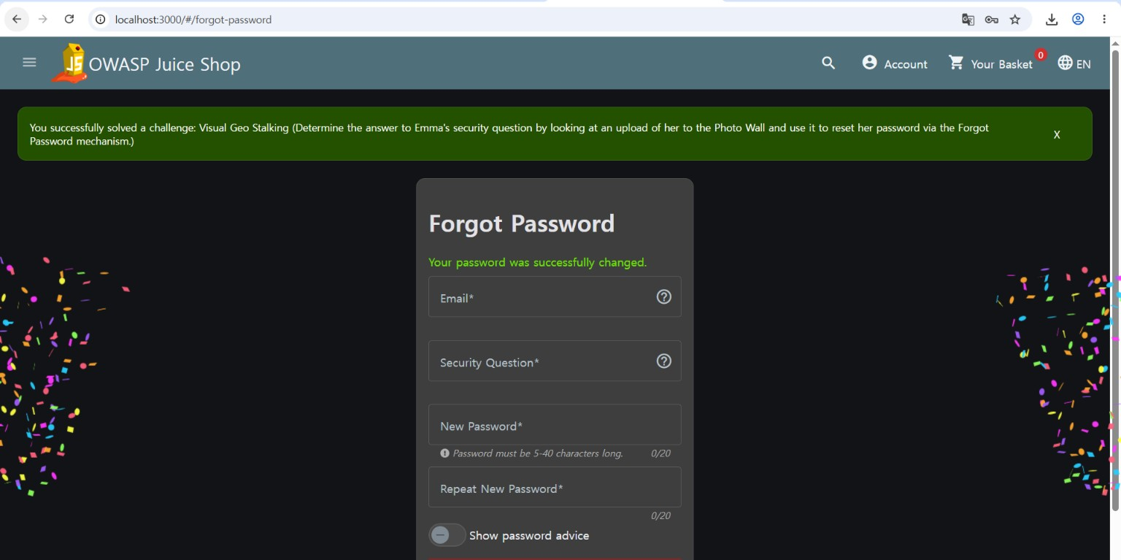

D-6. 비밀번호 해시 노출
관찰 로그인 사용자 정보를 반환하는 REST 경로에서 email 및 password 필드를 조회한 뒤 Password Hash Leak 완료 알림이 나타났다. 원본 응답 화면에는 해시가 표시된다.
해석 인증된 사용자에게도 비밀번호 해시를 전달할 이유가 없다. 해시가 노출되면 별도의 추측 공격에 악용될 수 있으므로 본 문서에는 값이 보이는 응답 사진을 싣지 않았다.
개선 방향 사용자 정보 응답에 허용 필드 목록을 적용하고 password 필드를 제외한다. 비밀번호 저장에는 전용 암호 해시 알고리즘을 사용한다.
증거 화면 195
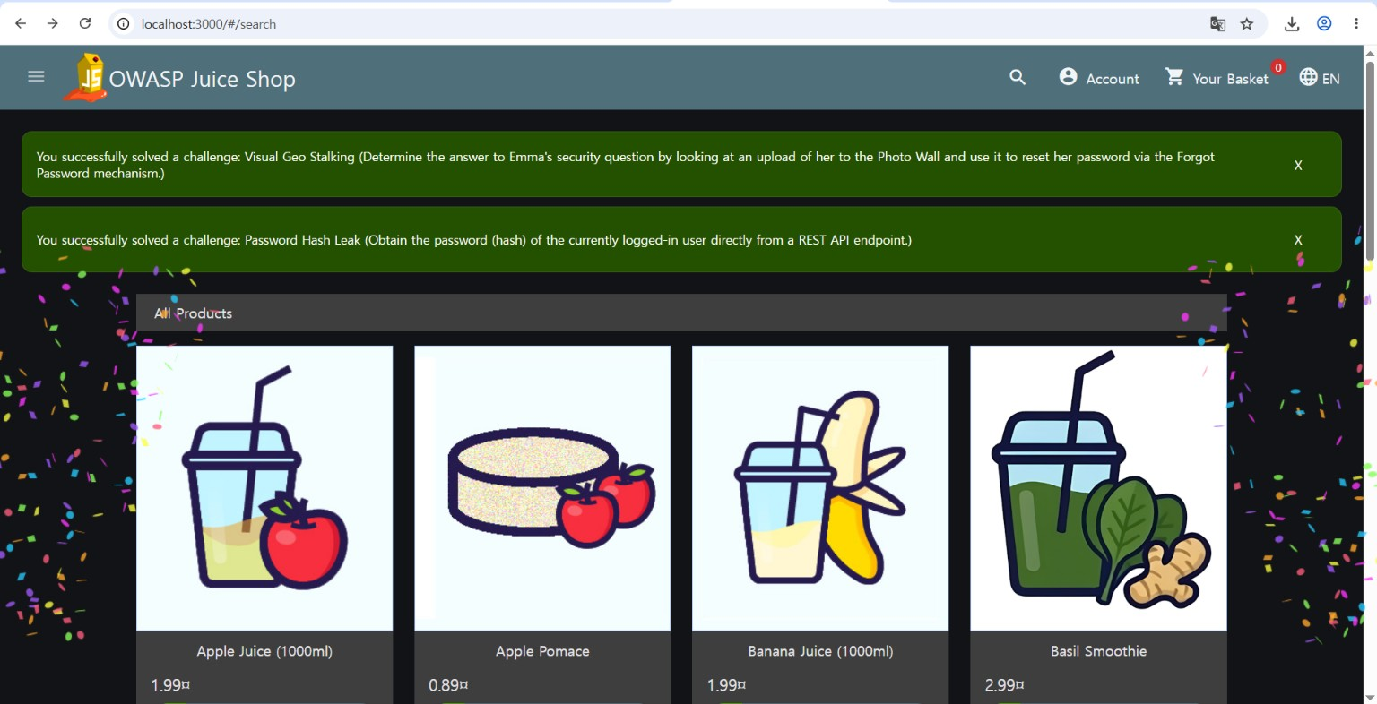

D-7. 사용되지 않는 인터페이스와 가입 검증
관찰 민원 화면에서 파일을 첨부한 뒤 Deprecated Interface 완료 알림이 나타났다. 다른 화면에서는 필수 항목을 비운 API 요청 이후 Empty User Registration 및 Repetitive Registration 완료 알림이 나타났다.
해석 폐기된 B2B 기능이 여전히 사용 가능한 정황과 서버 측 필수 입력 검증 부족을 보여준다. 업로드 파일 자체의 처리 결과와 중복 가입의 요청 전문은 확인되지 않았다.
개선 방향 폐기된 인터페이스를 종료하고 모든 가입 API에서 이메일·비밀번호의 유효성을 검사한다. 중복 가입을 막는 서버 측 제약을 적용한다.
증거 화면 197
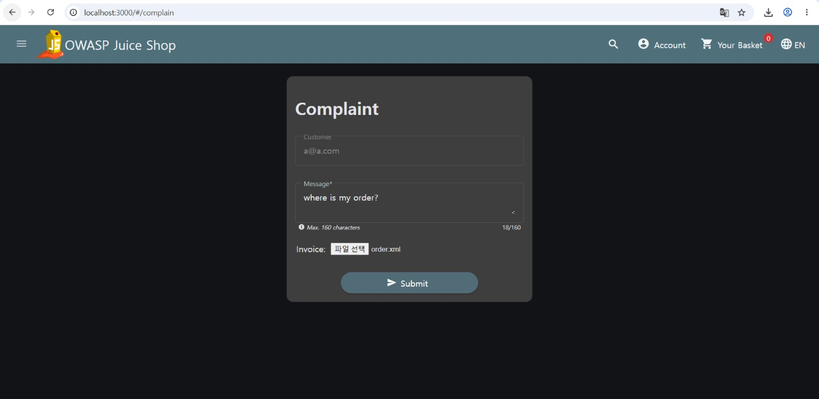
증거 화면 201
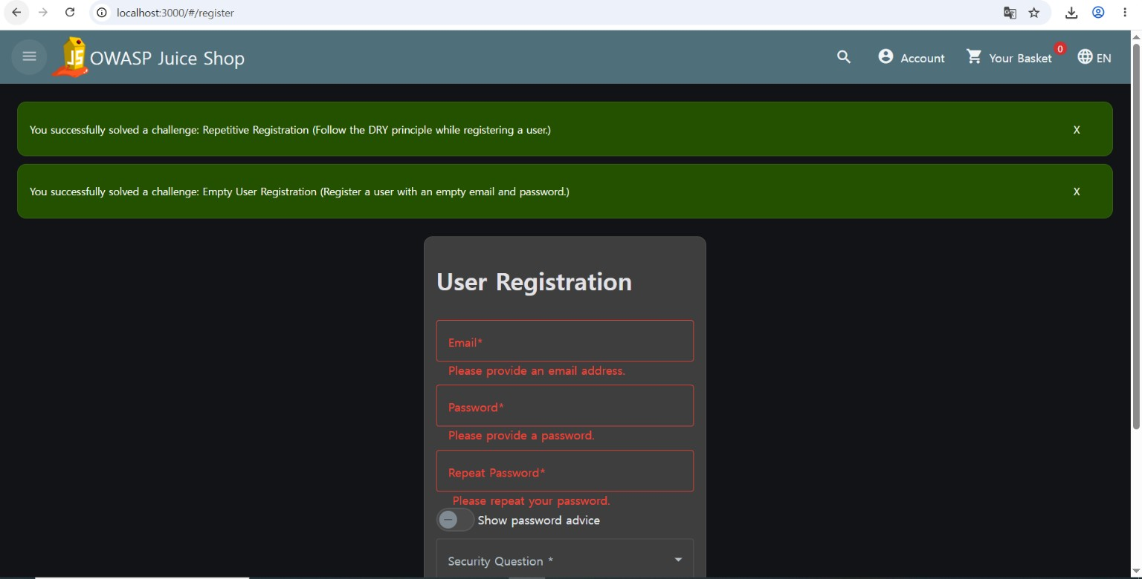

D-8. 암호화 방식에 대한 피드백
관찰 고객 피드백에 MD5 비밀번호 해싱을 지적하는 내용을 작성하고 Weird Crypto 완료 알림을 확인했다.
해석 완료 알림은 암호화 방식 관련 문제를 제기한 교육용 과제의 성공을 나타낸다. 이 화면만으로 실제 저장된 비밀번호의 해시 형식을 확인할 수는 없다.
개선 방향 비밀번호 저장 구현을 점검하고 확인된 경우 전용 암호 해시 알고리즘으로 이전한다.
증거 화면 202
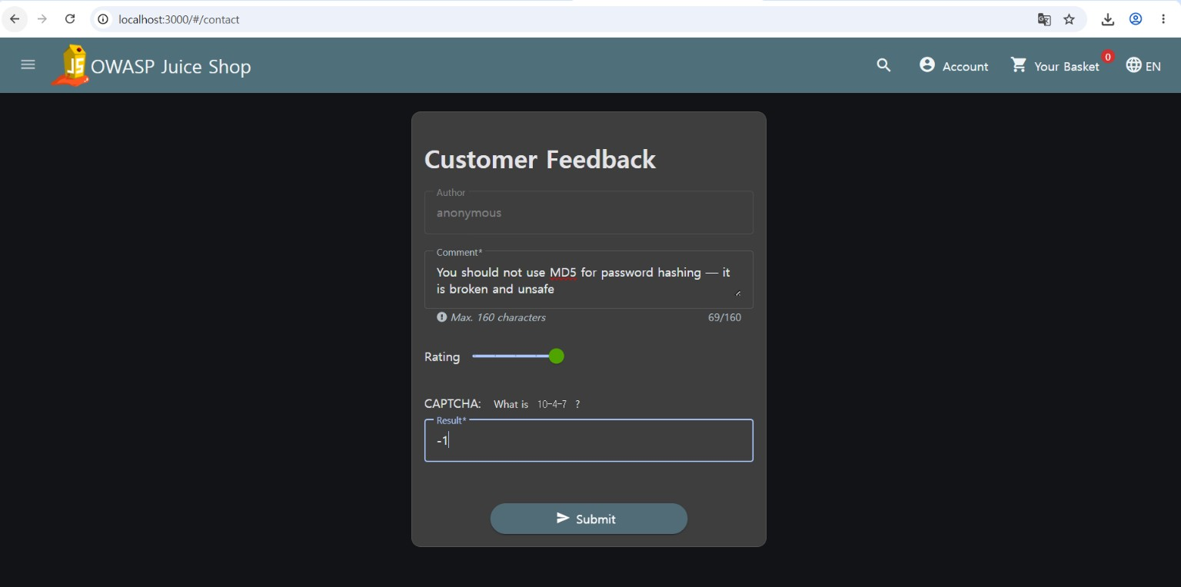
증거 화면 203
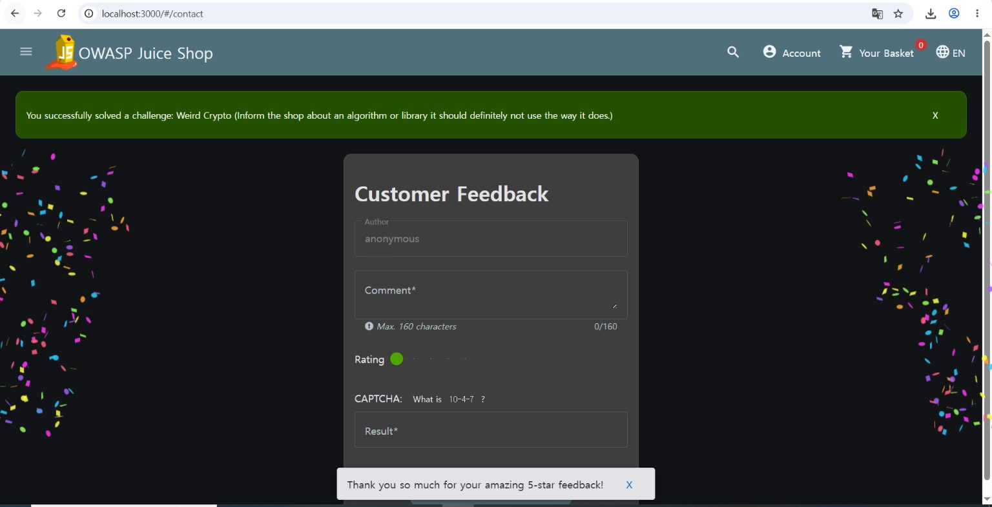

부록 E OWASP Juice Shop 3단계 실습 분석
로컬 교육용 환경 localhost:3000에서 촬영한 화면이다. 녹색 완료 알림과 응답은 관찰된 결과로 기록하고, 요청 전문이나 서버 저장 상태가 보이지 않는 경우에는 확인 범위를 한정했다. 일부 계정과 요청은 교육용 가상 데이터이며 비밀번호와 해시 원문은 싣지 않았다.

E 1 보안 질문을 통한 계정 복구
확인한 화면 Jim과 Bjoern의 비밀번호 재설정 양식과 각각의 완료 알림이 보인다. Chris의 삭제된 계정으로 로그인한 GDPR Data Erasure 완료 알림도 별도로 확인했다.
분석 두 비밀번호 재설정은 보안 질문의 답을 알면 계정 복구가 가능함을 보여준다. Chris 사례는 삭제된 계정의 인증 상태 검증 문제이며 같은 취약점으로 합치지 않는다.
개선 방향 계정 복구에는 만료되는 일회용 토큰을 사용하고, 삭제한 계정은 인증 단계에서 차단한다. 복구 시도를 제한하고 감사를 남긴다.
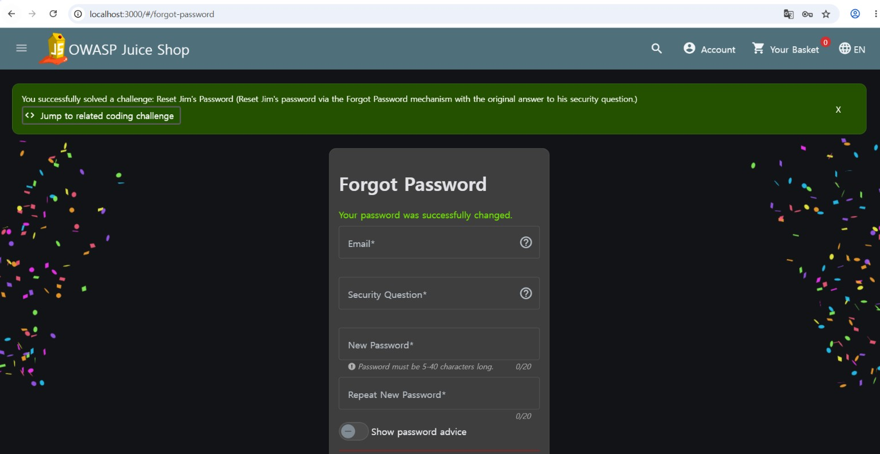
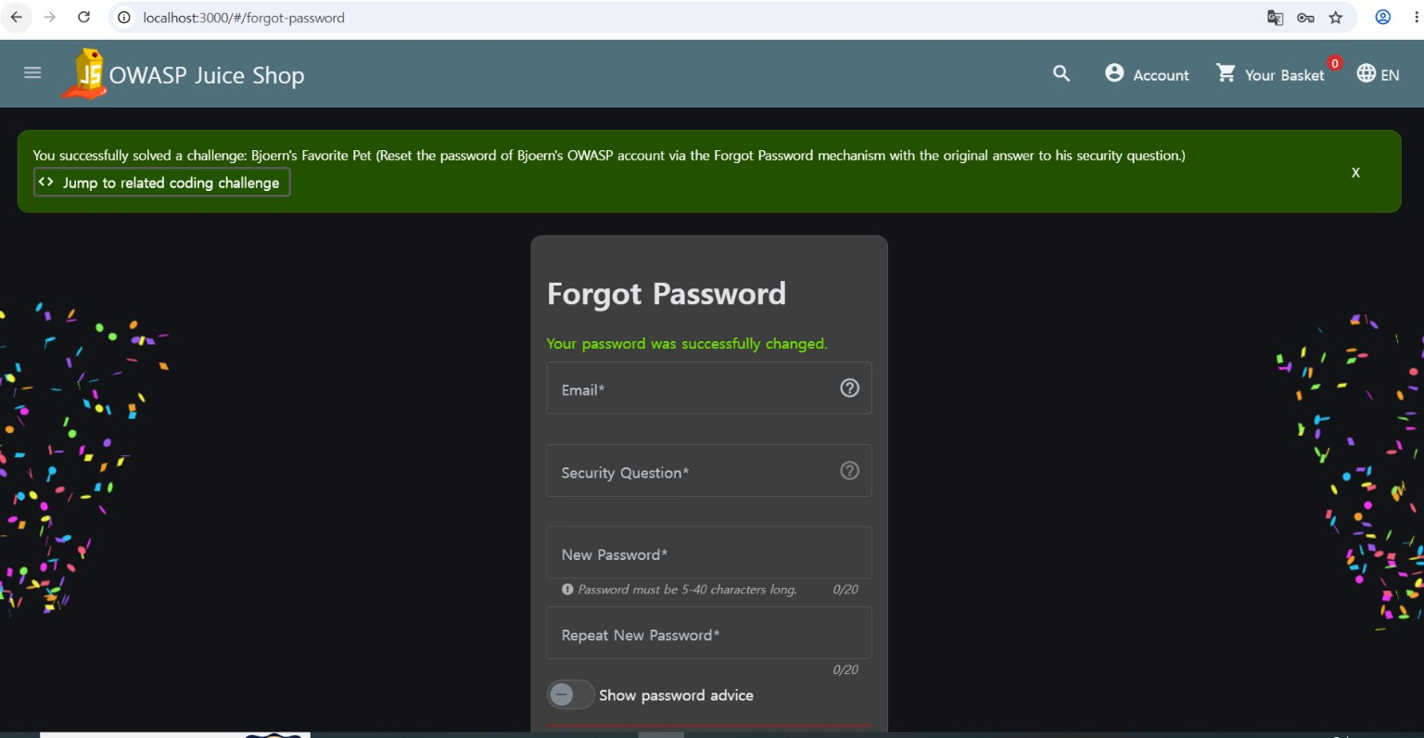
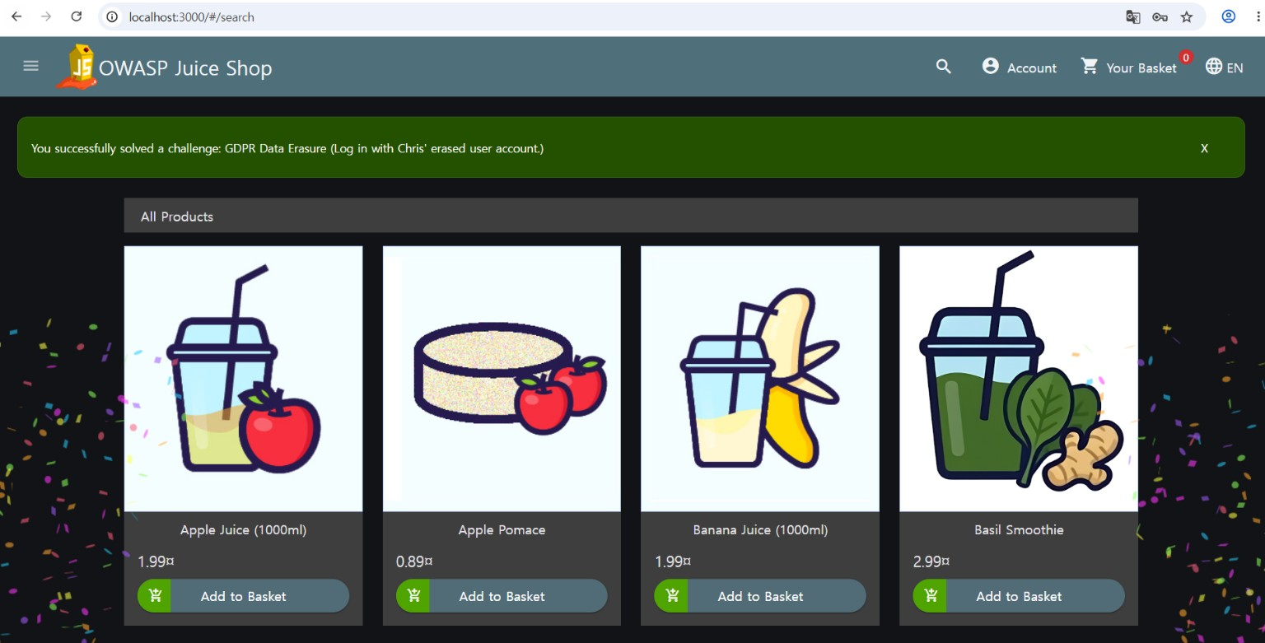

E 2 가입 요청의 역할 필드
확인한 화면 개발자 도구에서 가입 API 요청에 role 값을 포함했고, 응답 객체에 status success가 보인다.
분석 임의 역할 값이 포함된 요청을 서버가 수락한 정황이다. 캡처만으로 해당 계정에 관리자 권한이 실제 부여되거나 관리자 기능이 실행됐다고 단정할 수 없다.
개선 방향 가입 API에서 클라이언트가 지정한 역할을 무시하고 서버에서 기본 권한을 할당한다. 생성 계정의 역할과 기능 접근을 별도로 검증한다.
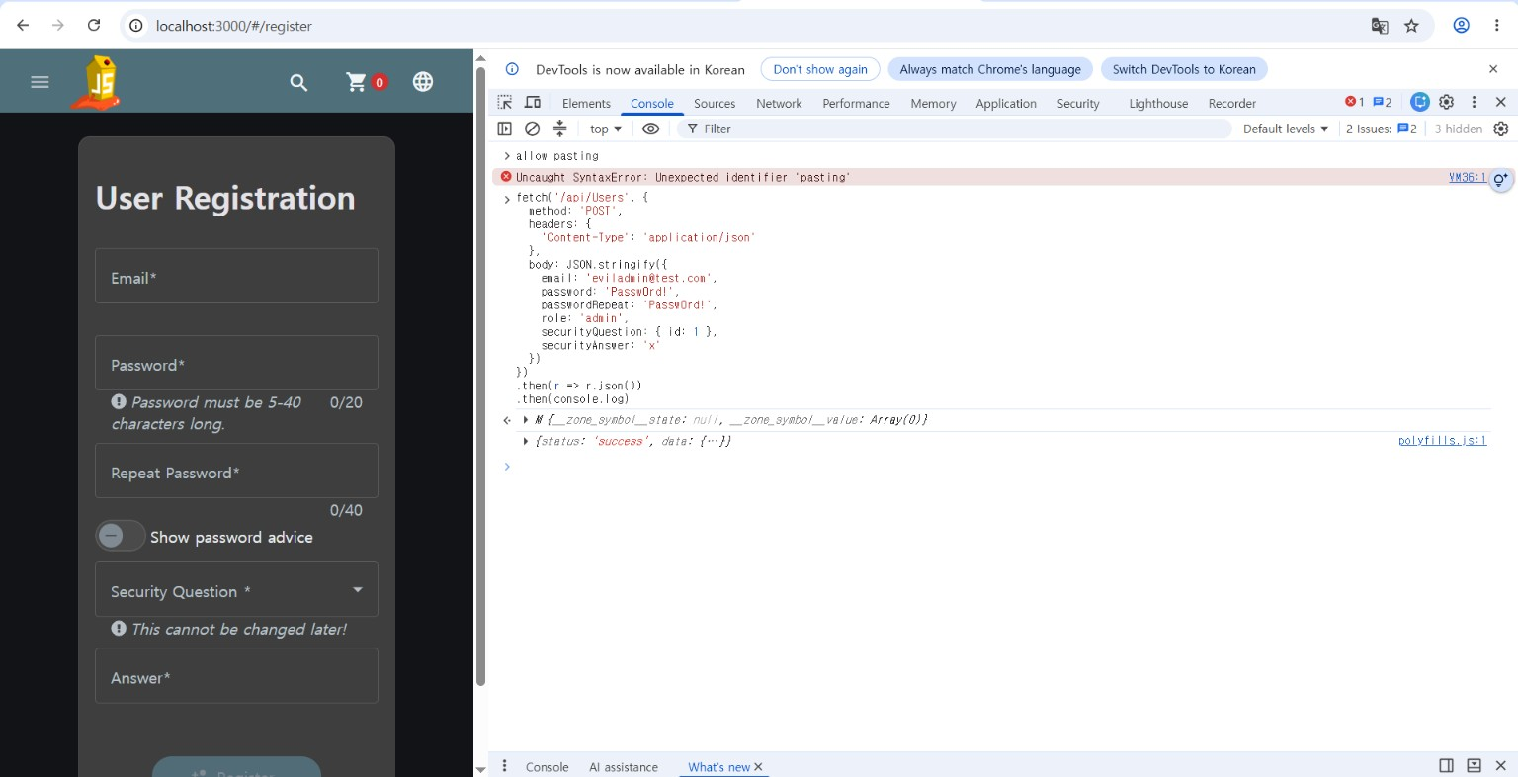
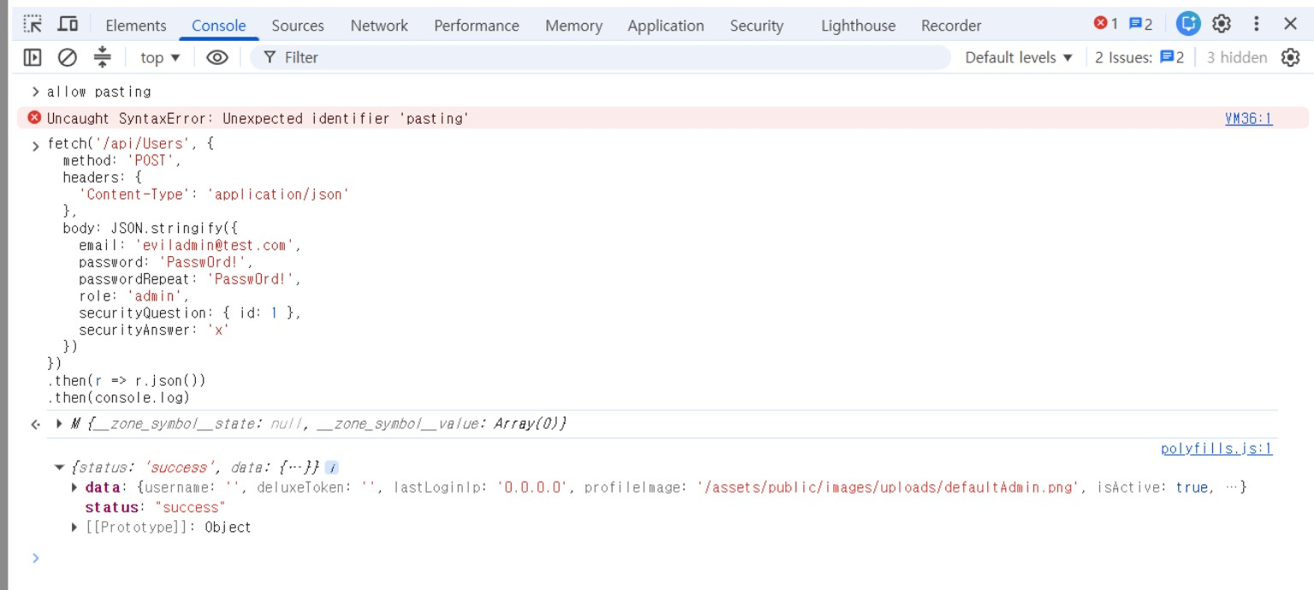

E 3 파일 형식과 크기 제한 우회
확인한 화면 민원 양식은 note.txt를 허용하지 않는다고 표시하지만 직접 업로드 요청은 HTTP 204를 반환하고 Upload Type 완료 알림이 나타난다. 약 150 KB 요청도 204와 Upload Size 완료 알림이 보인다.
분석 화면의 파일 형식과 100 KB 크기 제한을 API 직접 호출에서 우회한 교육용 결과다. HTTP 204 및 완료 알림을 넘어 업로드된 파일의 저장 위치나 실행 가능성은 확인되지 않았다.
개선 방향 서버에서 파일 크기·형식·내용을 검사하고 허용 목록을 적용한다. 저장 파일은 실행 영역 밖에 두며 오류 응답을 일관되게 돌려준다.
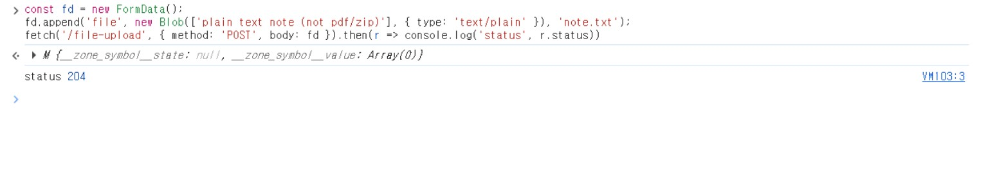
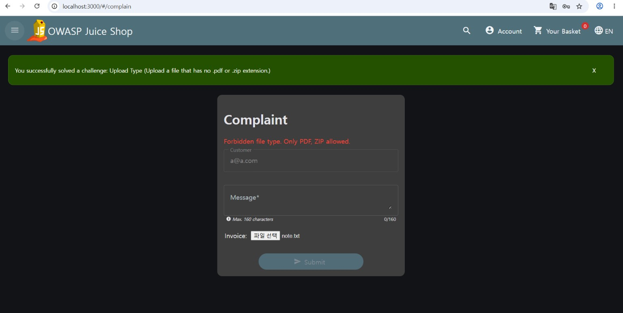
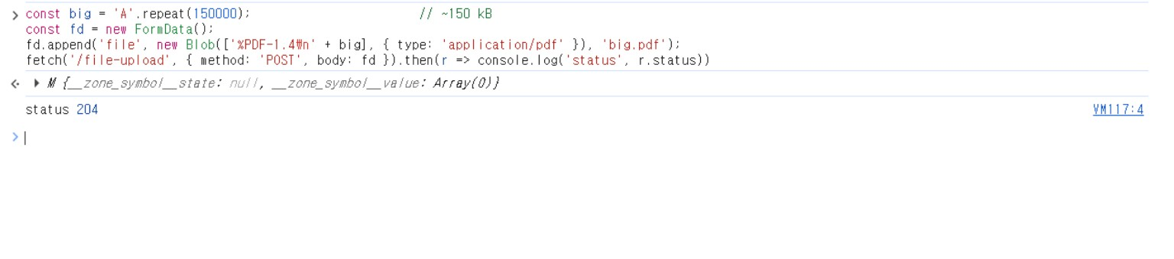
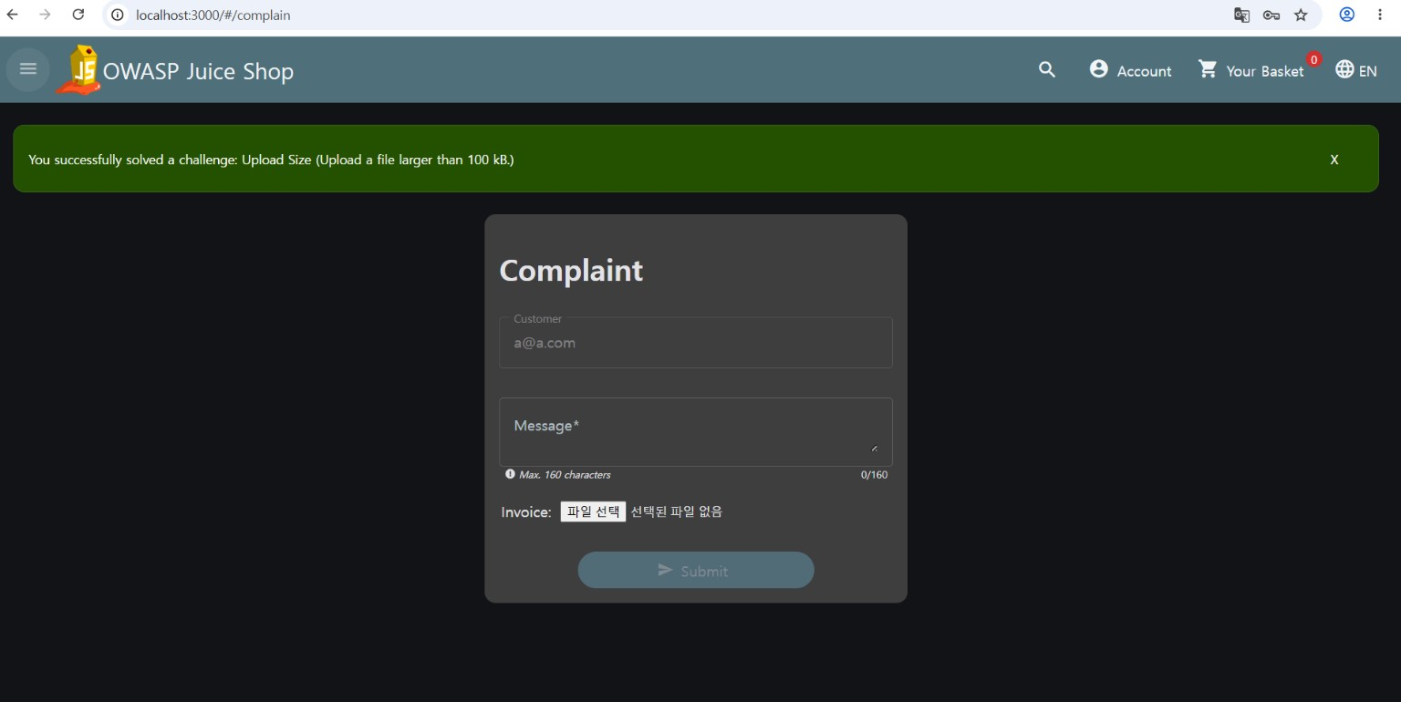

E 4 다른 사용자 명의의 피드백과 리뷰
확인한 화면 피드백 작성 요청에 다른 userId를 포함한 뒤 Forged Feedback 완료 알림이 나타난다. 별도 화면에서 Forged Review 완료 알림도 확인했다.
분석 사용자 식별자를 요청자가 지정할 수 있을 때 서버가 작성자와 로그인 사용자의 관계를 확인해야 한다. 리뷰는 완료 알림이 있지만 요청 전문은 제공되지 않아 구체적인 변경 필드를 재구성하지 않는다.
개선 방향 작성자 식별자는 인증 세션에서 결정하고, 피드백과 리뷰의 생성·수정 때 서버에서 소유권을 검사한다.
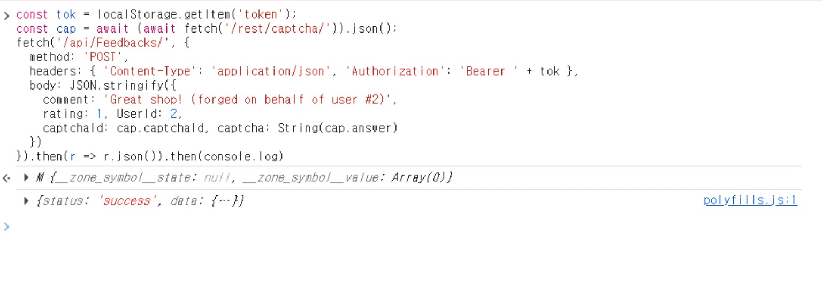
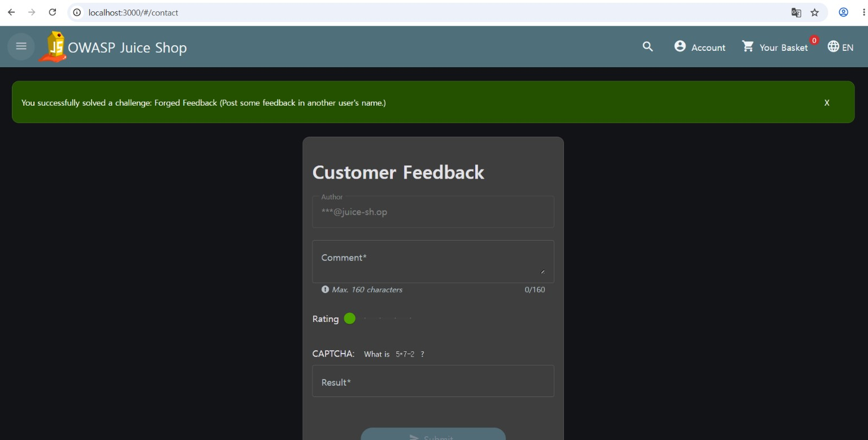
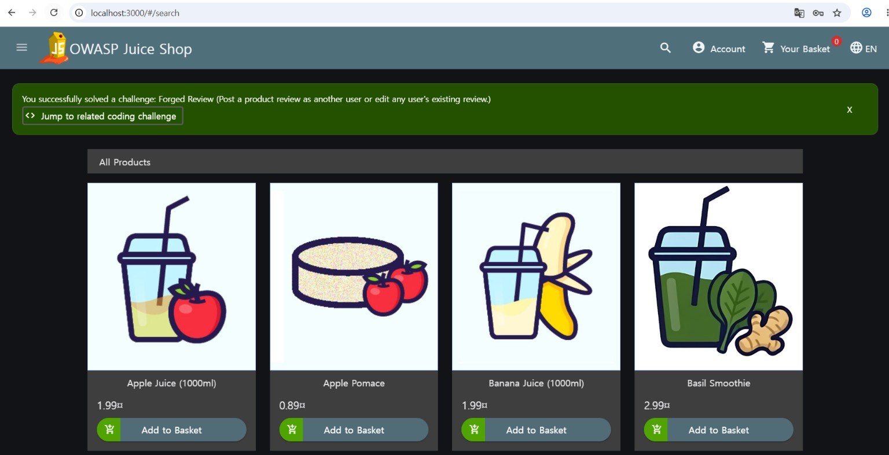
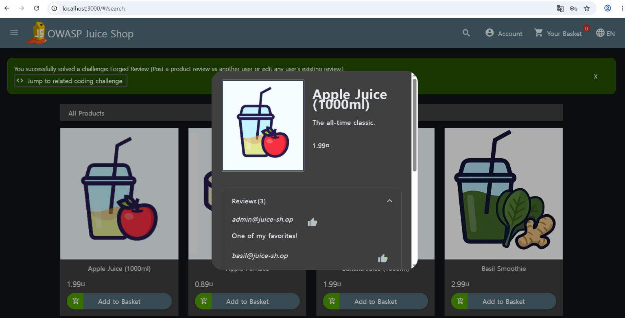

E 5 다른 사용자의 장바구니 변경
확인한 화면 장바구니 항목 생성 요청에 자신의 장바구니와 다른 식별자를 함께 넣은 화면에서 응답 status success가 보이고 Manipulate Basket 완료 알림이 나타난다.
분석 다른 사용자 장바구니에 항목을 추가하는 인가 실패가 챌린지로 확인됐다. 상품 가격 변경 실습과 구분되는 객체 소유권 검사 문제다.
개선 방향 모든 장바구니 조회·추가·삭제에서 요청자의 인증 식별자와 장바구니 소유자를 서버에서 대조한다.
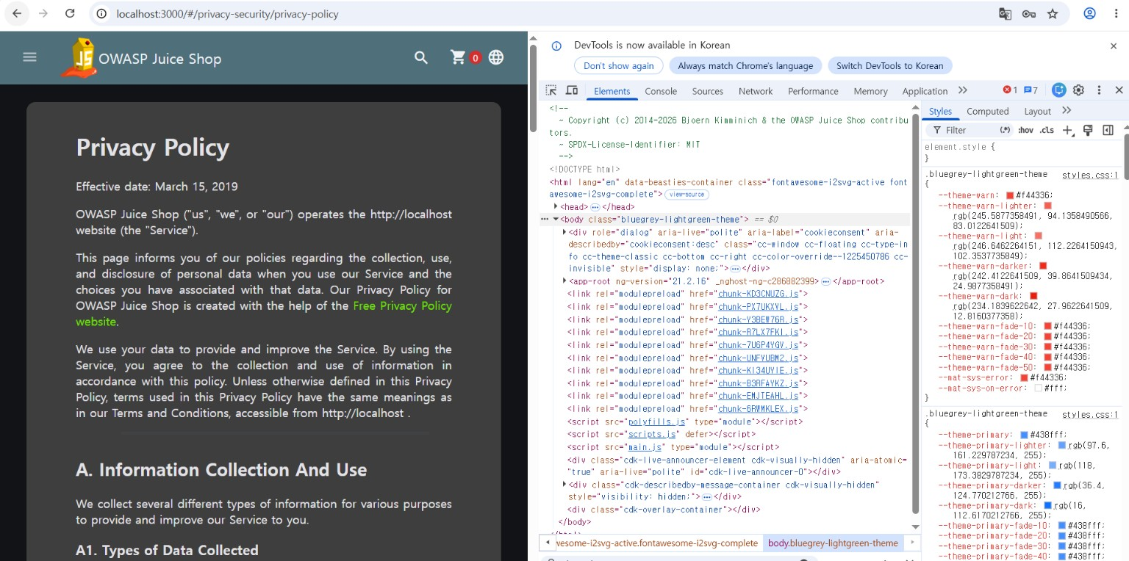
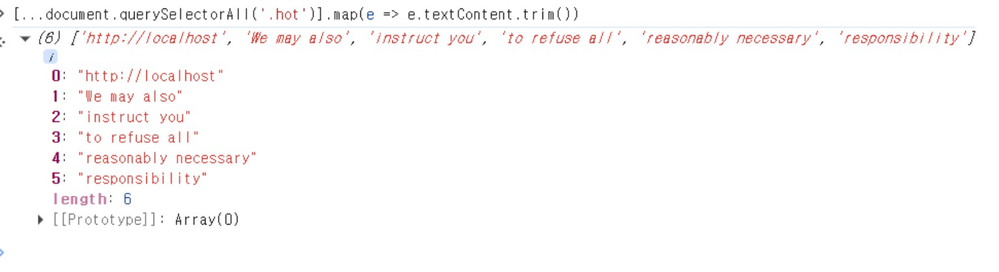

E 6 공개 문서 탐색과 오류 화면
확인한 화면 개인정보 처리방침을 읽은 뒤 Privacy Policy Inspection 완료 알림이 나타났다. 별도 경로에서는 Express 버전과 내부 파일 경로 일부가 포함된 404 화면이 보인다.
분석 방침 열람은 취약점이 아닌 탐색 과제다. 404 화면은 내부 경로와 프레임워크 정보가 드러난 관찰 사례이며, 이 화면만으로 파일 접근 성공을 뜻하지 않는다.
개선 방향 오류 응답에서 서버 내부 경로와 상세 구현 정보를 숨기고 운영 로그에만 보관한다.
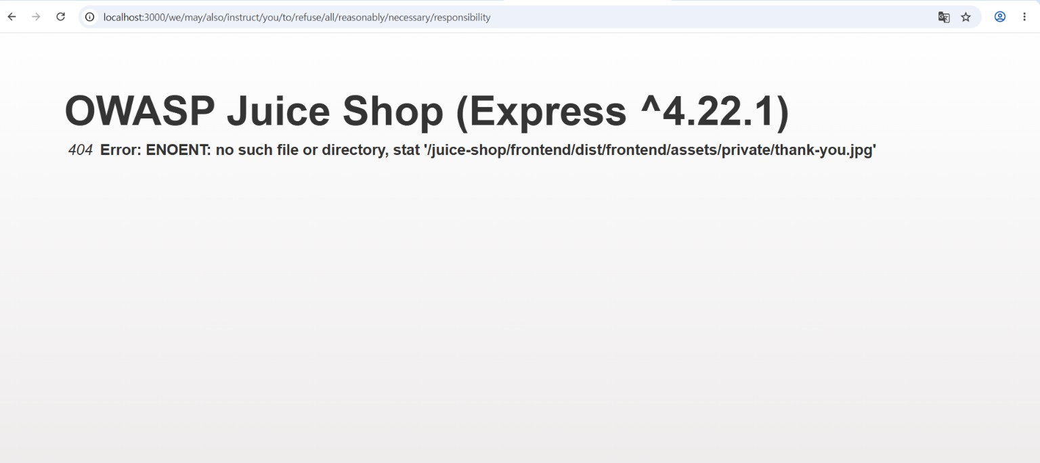
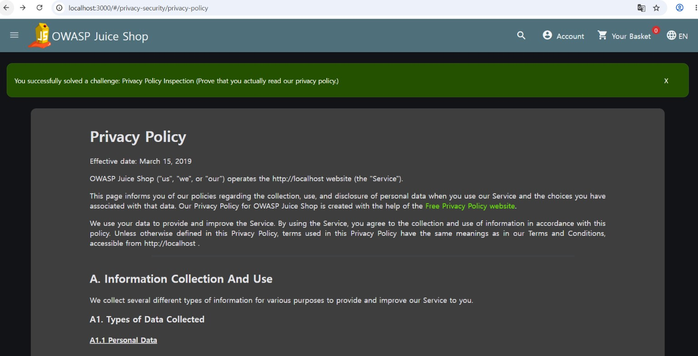

E 7 보안 권고 알림
확인한 화면 security.txt에서 보안 연락처와 관련 경로를 확인하고, 체크섬을 피드백으로 제출한 후 Security Advisory 완료 알림이 나타났다.
분석 교육용 과제의 보안 권고 제출 성공을 보여준다. 캡처에는 취약 라이브러리의 패키지명·버전과 실제 패치 적용 결과가 없어 특정 취약점의 조치 완료로 적지 않는다.
개선 방향 라이브러리 버전과 공식 권고문을 대조해 영향 여부를 확인하고, 패치 후 재검증 결과를 별도로 기록한다.
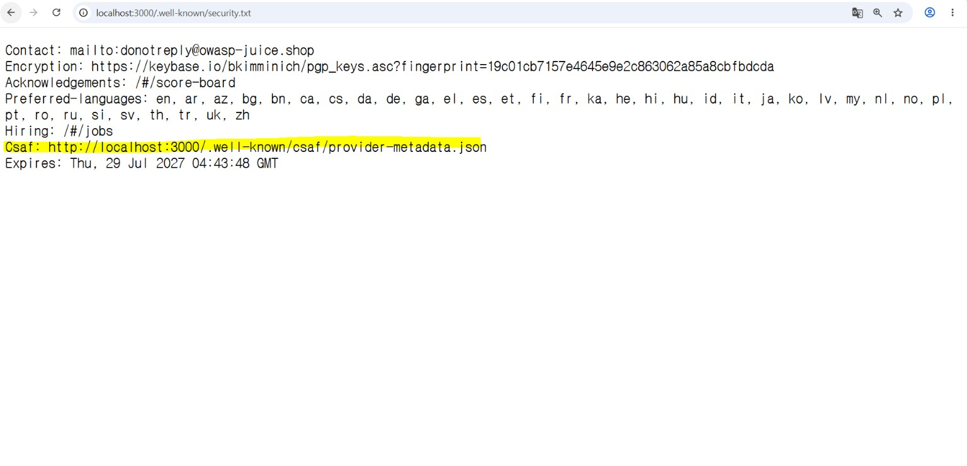
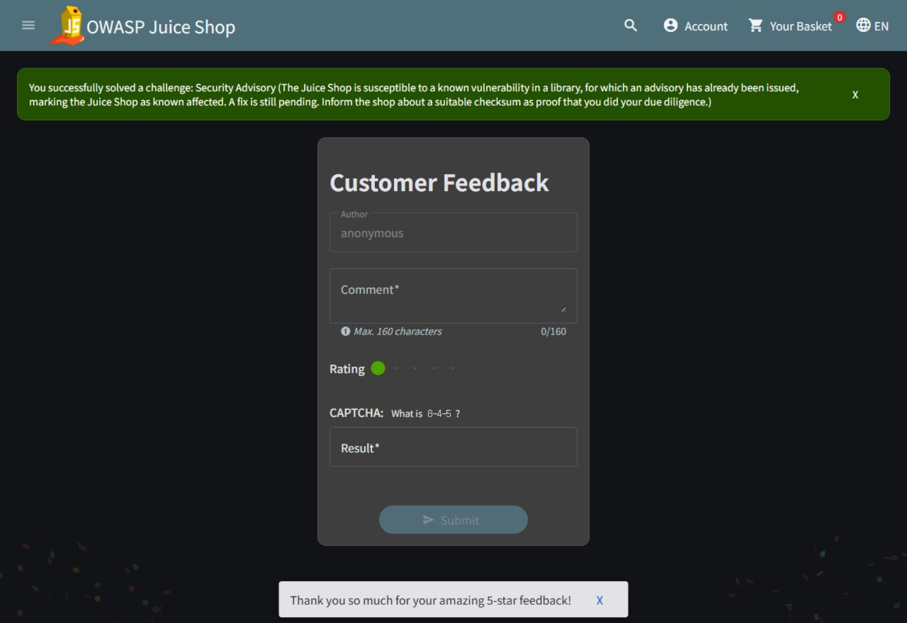

부록 F OWASP Juice Shop 4단계 실습 기록
이 장은 OWASP Juice Shop 4단계 실습에서 전달받은 화면을 주제별로 정리했다. 완료 알림, 응답 화면, 입력 화면을 서로 다른 증거로 다루며, 개인정보와 해시가 담긴 원본 응답은 제외했다. 사례마다 확인한 결과, 해석과 개선 방향을 구분했다.

F 1 SQL Injection을 통한 사용자 자격 정보 조회
화면에서 확인한 결과 검색 입력과 User Credentials 완료 알림이 보인다. 별도의 API 응답 화면에는 여러 계정 항목과 해시처럼 보이는 값이 출력되어 있으나 그 화면은 보고서에서 제외했다.
분석 완료 알림은 SQL Injection 과제 성공을 뒷받침한다. 화면만으로 조회된 모든 값의 유효성이나 다른 시스템의 영향까지 확정하지 않는다.
개선 방향 검색 요청은 매개변수화된 쿼리로 처리하고 데이터베이스 계정의 조회 범위를 줄인다. 사용자 비밀번호 관련 필드는 검색 API 응답에서 제외한다.
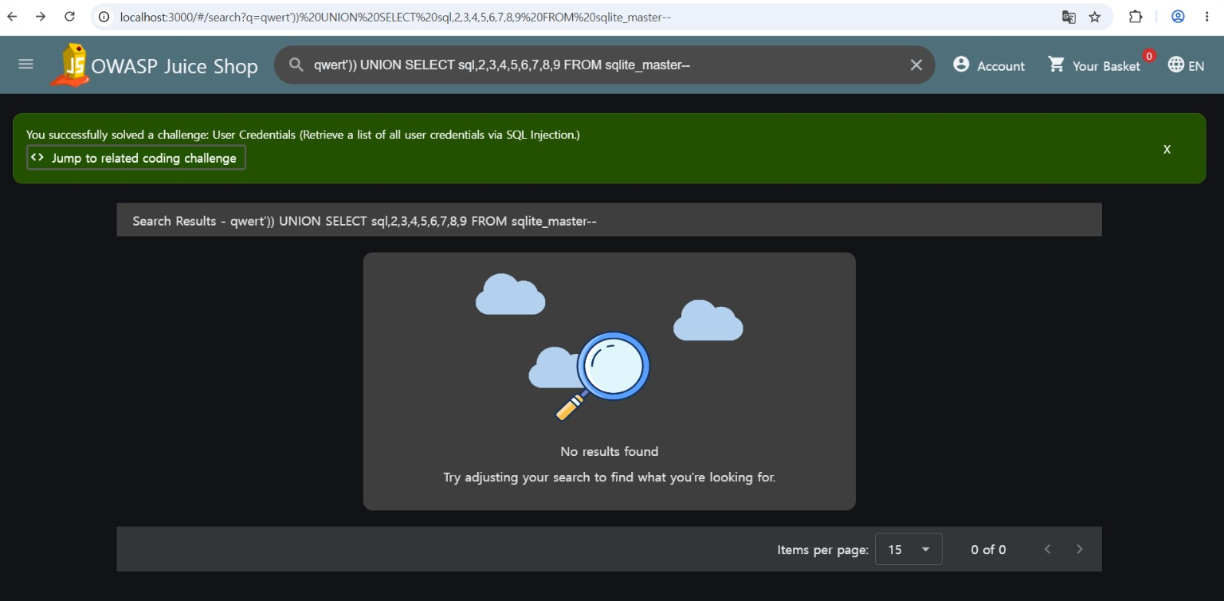

F 2 존재하지 않는 계정의 로그인
화면에서 확인한 결과 로그인 입력 후 Ephemeral Accountant 완료 알림이 나타났다. 알림은 등록하지 않은 회계 계정으로 로그인하는 과제를 설명한다.
분석 인증 과정에서 입력값이 사용자 조회 또는 권한 결정에 영향을 주는 교육용 사례다. 실제 서버 내부 인증 질의는 캡처되지 않아 구체적인 우회 지점은 단정하지 않는다.
개선 방향 로그인 질의에 매개변수화된 쿼리를 적용하고 존재하는 활성 계정만 인증 토큰을 발급받도록 검증한다.
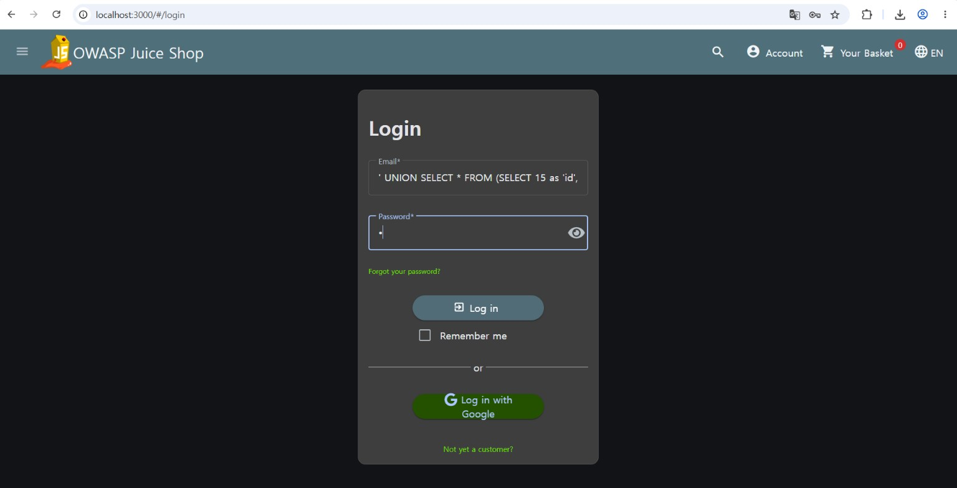
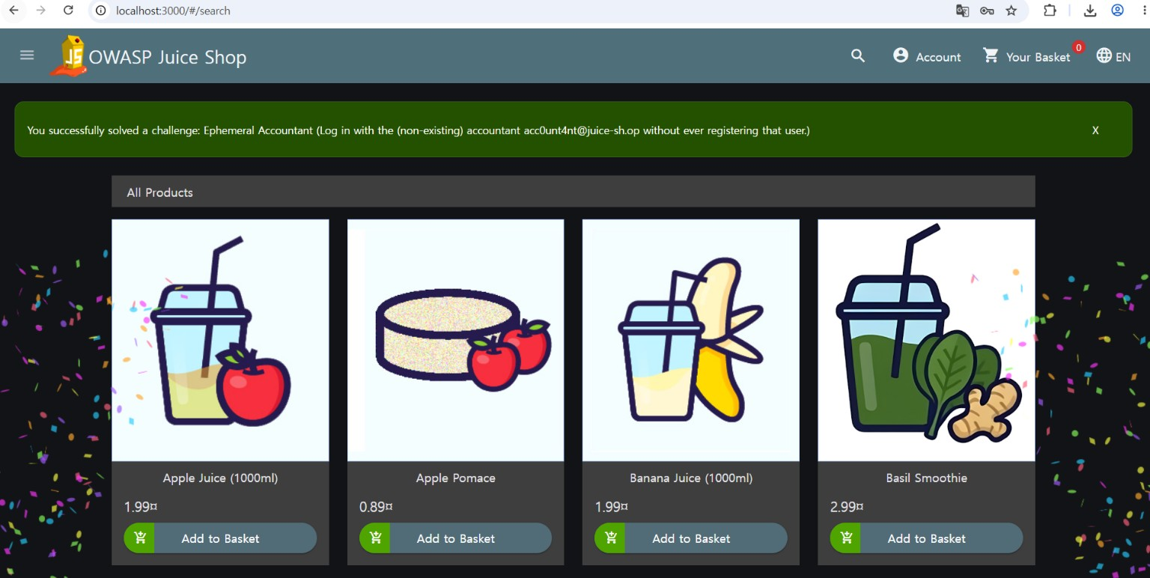

F 3 백업 파일 접근과 상세 오류 노출
화면에서 확인한 결과 백업 파일 경로의 일반 요청은 403과 내부 스택 정보를 반환한다. 별도 화면에서 Forgotten Sales Backup 및 Poison Null Byte 완료 알림이 함께 나타난다.
분석 제한된 백업 파일에 접근하는 과제 성공과 오류 정보 노출을 확인했다. 403 화면 자체는 차단이 작동한 결과이며 성공 화면과 구분한다.
개선 방향 백업 파일을 웹 공개 경로 밖에 두고 파일 접근 허용 목록을 서버에서 적용한다. 외부 오류 화면에는 내부 경로와 스택을 출력하지 않는다.
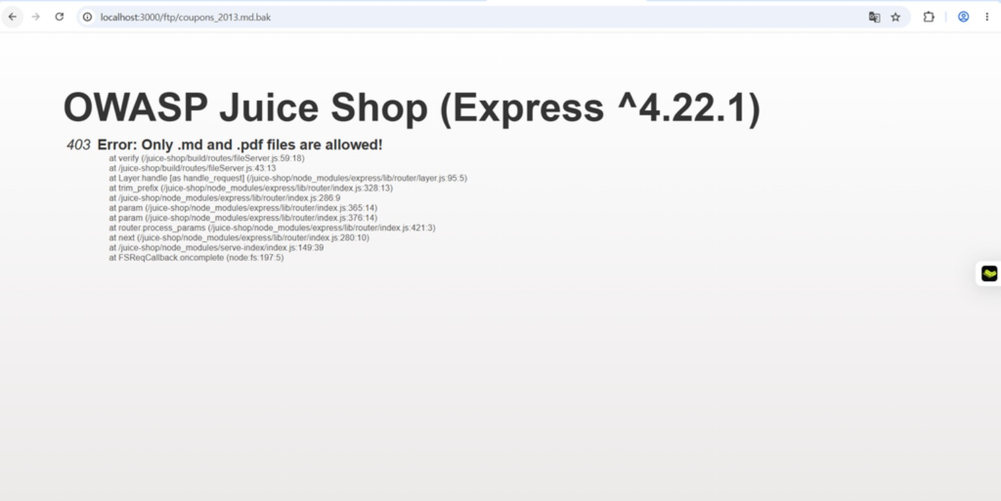
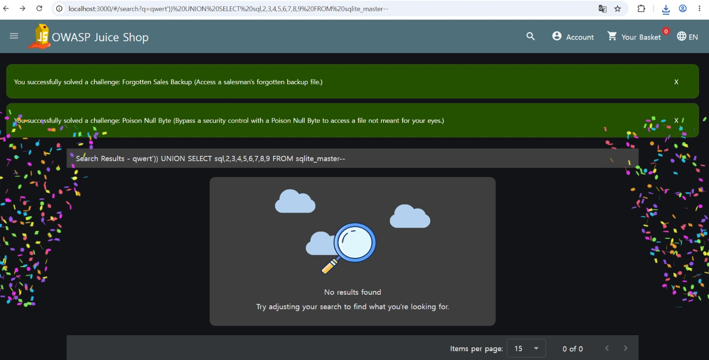

F 4 만료 쿠폰 적용
화면에서 확인한 결과 장바구니 결제 요청 후 주문 확인 화면에 할인 금액이 표시되고 Expired Coupon 완료 알림이 나타났다.
분석 만료된 쿠폰을 결제에 적용한 과제 결과다. 화면에 나타난 주문 확인 번호는 실제 결제나 외부 서비스 거래를 뜻하지 않는다.
개선 방향 쿠폰의 만료일과 적용 조건을 결제 시 서버에서 다시 확인하고, 시간이 지난 쿠폰은 할인 계산에서 제외한다.
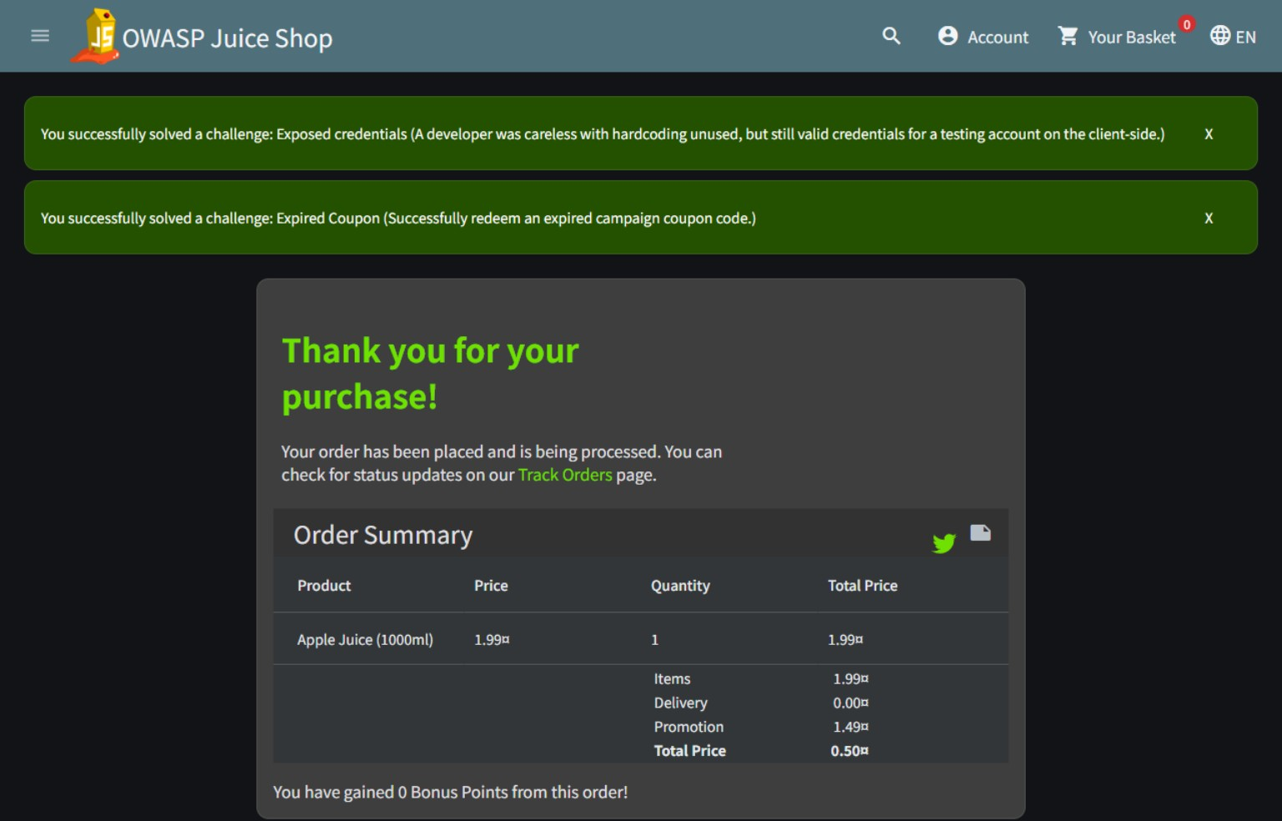
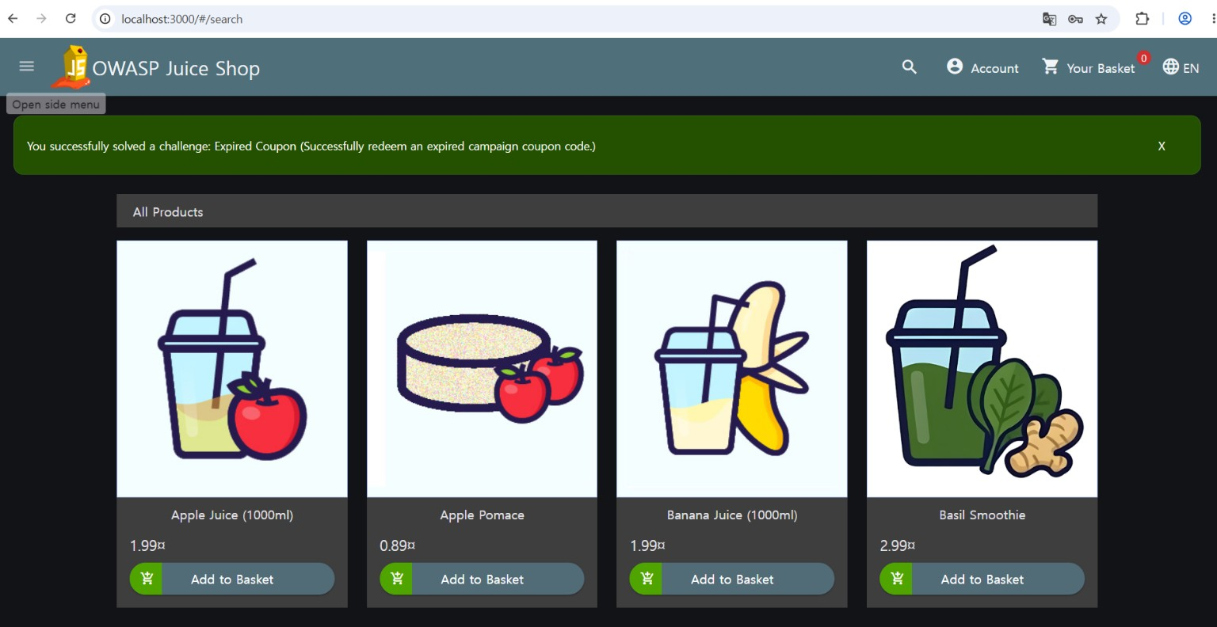

F 5 개발자 백업 파일 탐색
확인한 화면 Forgotten Developer Backup 완료 알림을 확인했다. 앞선 화면의 .bak 요청은 403 응답과 서버 스택을 표시했다.
해석 완료 알림은 백업 파일 탐색 과제 성공을 보여준다. 403 응답은 해당 요청이 차단된 장면이므로 성공의 직접 증거로 해석하지 않는다.
개선 방향 백업을 공개 웹 경로 밖으로 이동하고, 파일 경로는 서버의 허용 목록으로 검증한다. 오류 응답에서는 내부 경로를 숨긴다.
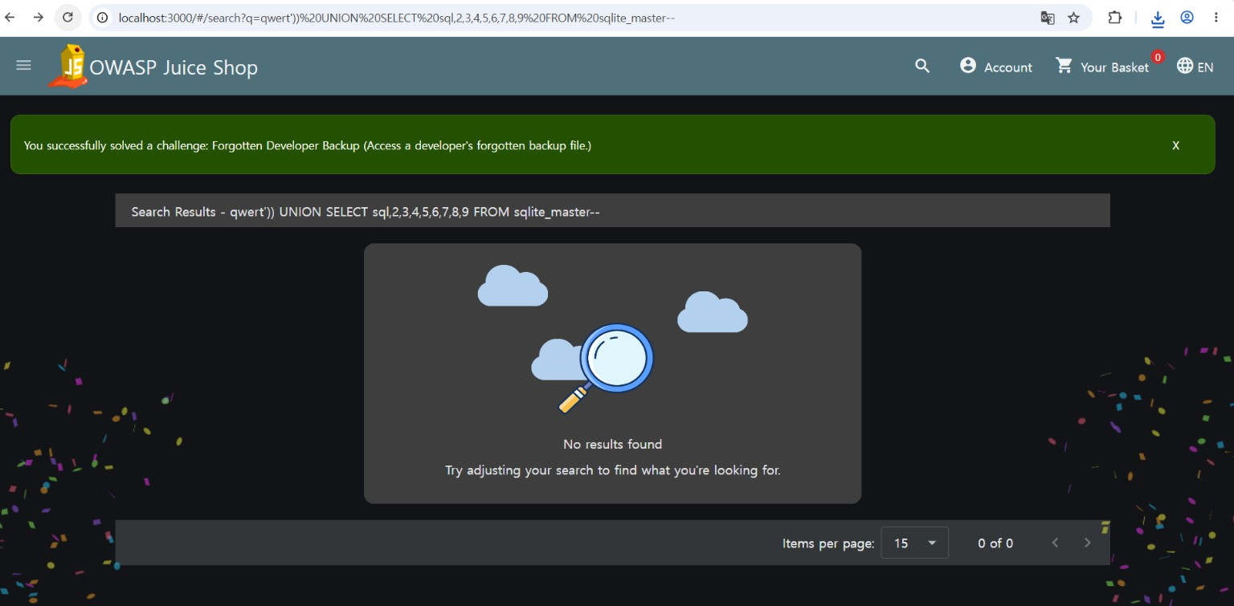
그림 F-375 1000000375 실습 화면

F 6 보안 질문을 이용한 비밀번호 재설정
확인한 화면 비밀번호 재설정 화면에서 Uvogin 계정의 질문 답변을 입력한 뒤 Reset Uvogin’s Password 완료 알림과 변경 성공 메시지가 나타났다.
해석 교육용 계정 복구 절차에서 보안 질문 답변을 알아낸 사람이 계정 비밀번호를 바꿀 수 있음을 보여준다. 다른 계정의 영향은 확인하지 않았다.
개선 방향 복구에는 일회성 링크와 짧은 만료 시간, 요청 빈도 제한을 적용하고 재설정 사실을 계정 소유자에게 알린다.
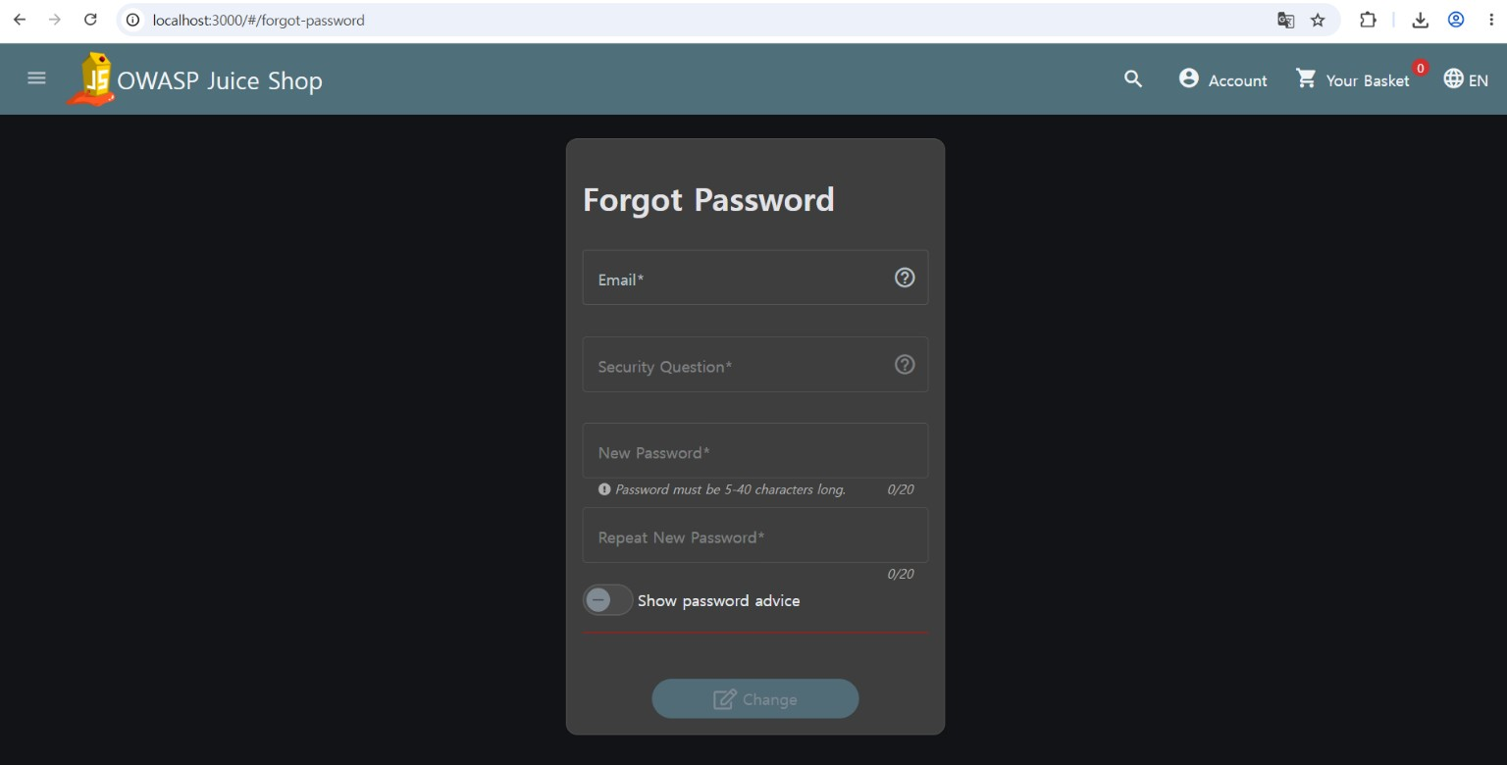
그림 F-376 1000000376 실습 화면
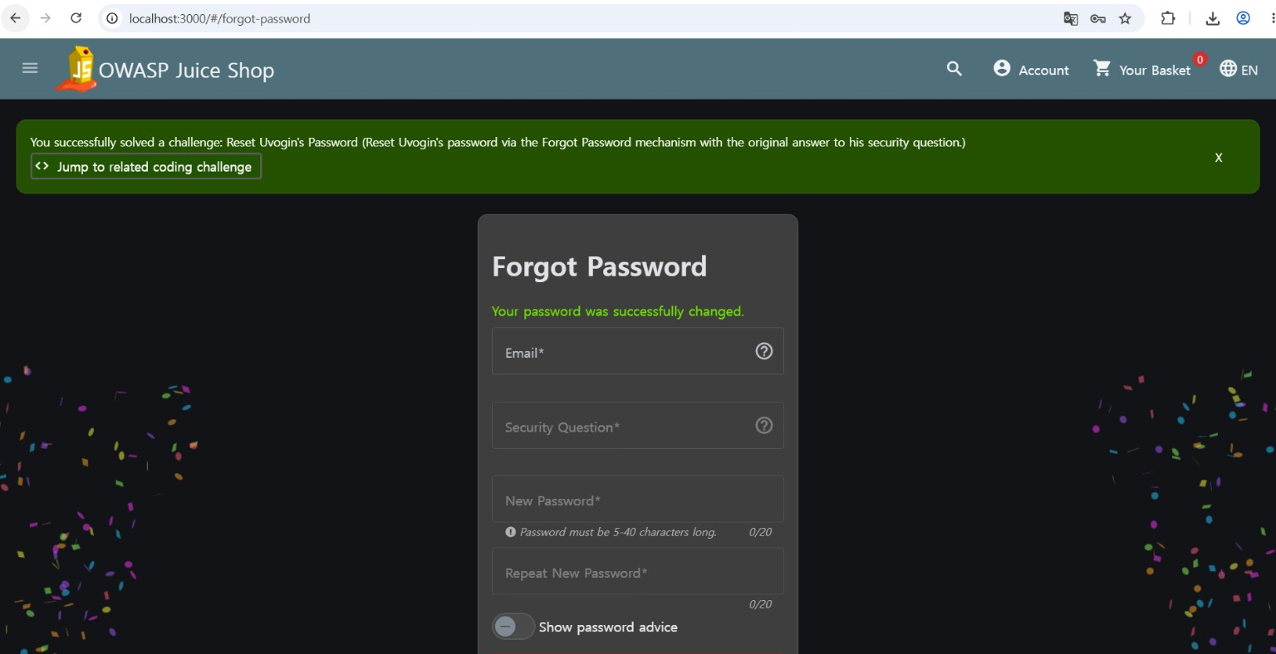
그림 F-378 1000000378 실습 화면

F 7 숨겨진 파일과 중첩 Easter Egg
확인한 화면 Easter Egg 및 Nested Easter Egg 완료 알림을 확인했다. 파일 안의 인코딩된 경로를 추적한 결과 별도의 3D 화면에 접근했다.
해석 이는 숨겨진 콘텐츠를 찾아내는 교육용 과제다. 공개된 화면과 챌린지 완료만으로 권한 우회나 중요 데이터 유출을 주장하지 않는다.
개선 방향 숨겨진 경로를 보안 통제로 사용하지 않고, 비공개 자원에는 서버의 접근 제어를 적용한다.
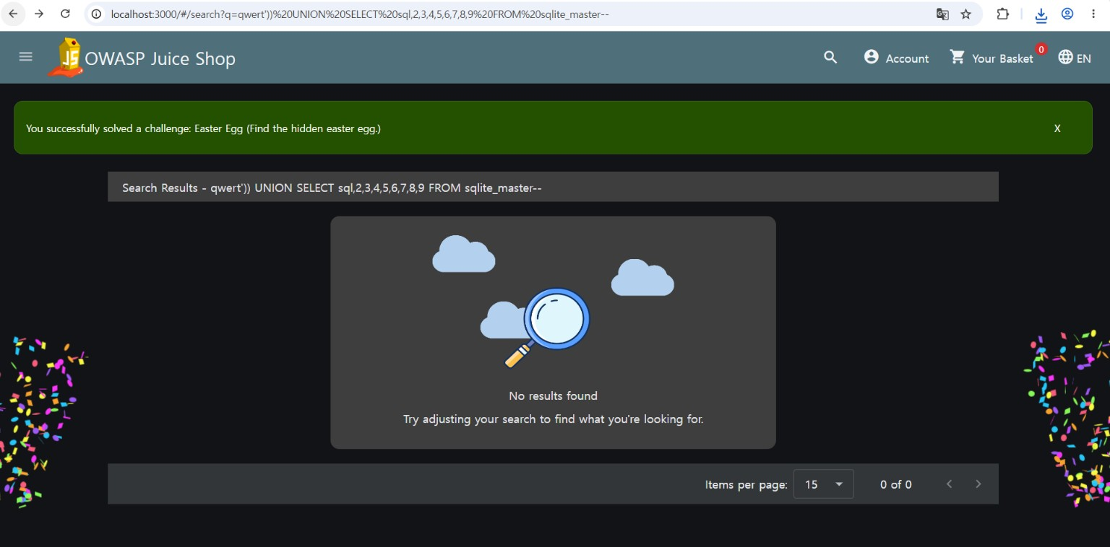
그림 F-380 1000000380 실습 화면
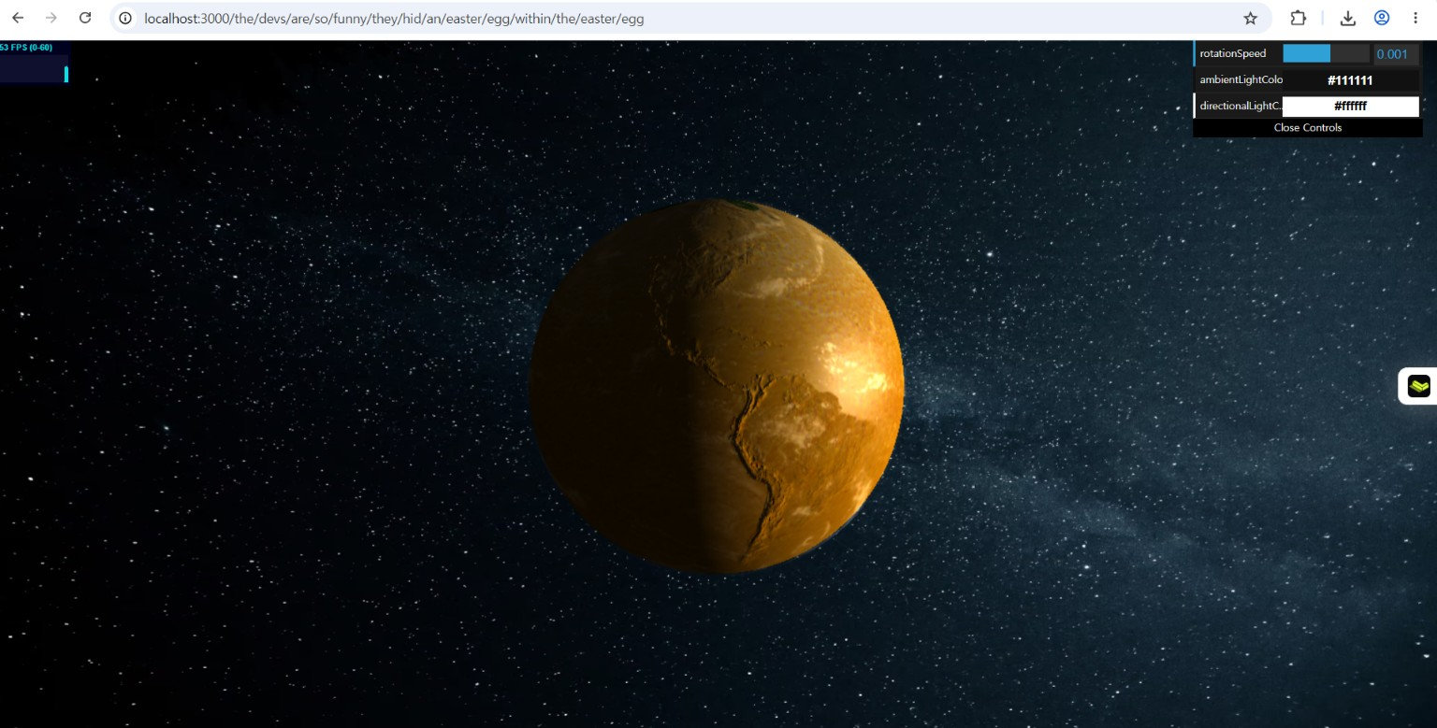
그림 F-382 1000000382 실습 화면
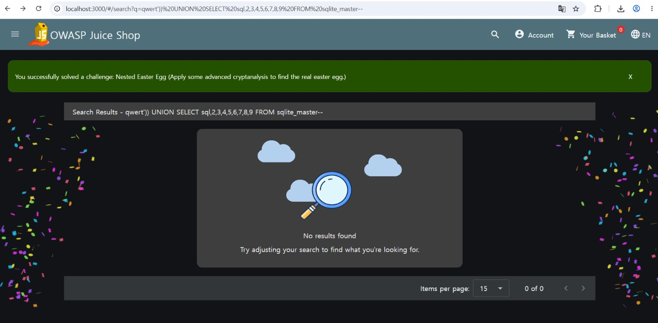
그림 F-383 1000000383 실습 화면

F 8 지원 로그 디렉터리 노출 관찰
확인한 화면 support/logs 경로에 날짜별 접근 로그와 audit.json의 이름·크기·수정 시간이 표시됐다. 이후 Access Log 완료 알림이 나타났다.
해석 디렉터리 목록 노출을 관찰했고, 추가 화면에서 Access Log 과제 완료 알림을 확인했다. 첨부한 목록 자체에는 로그 내용이 표시되지 않으므로, 로그의 구체적인 개인정보 항목은 기술하지 않는다.
개선 방향 공개 경로의 디렉터리 목록 기능을 끄고 로그는 별도의 접근 제한 위치에 저장한다.
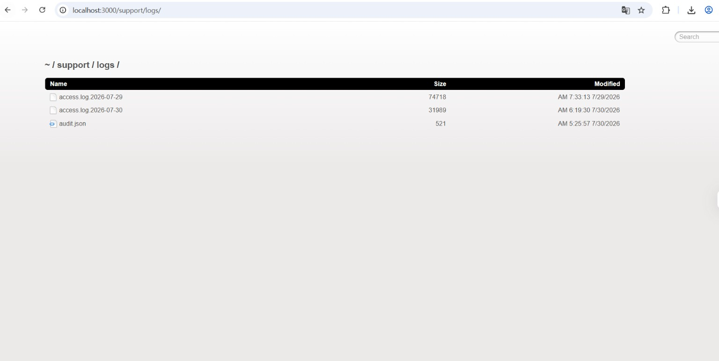
그림 F-400 1000000400 실습 화면
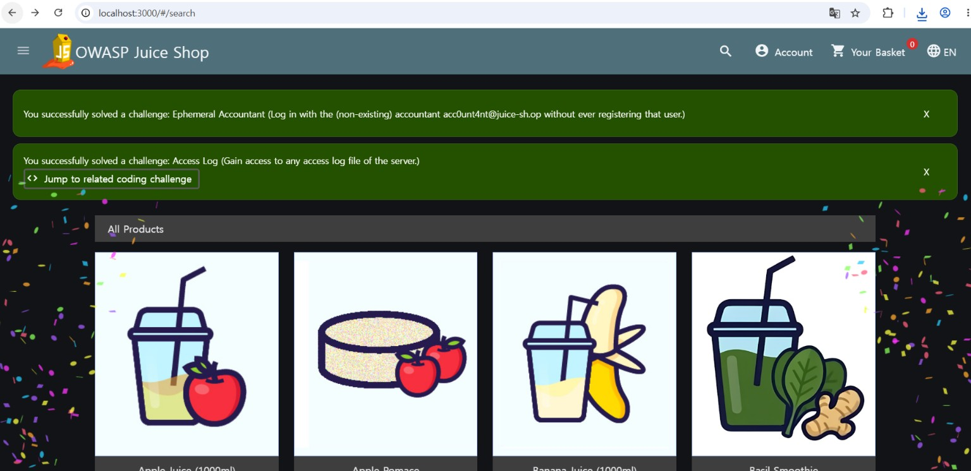
그림 F-401 Access Log 완료 화면

F 9 서명 파일 노출
확인한 화면 suspicious_errors.yml 경로의 일반 요청은 403과 내부 스택 정보를 반환했다. 별도 요청에서는 파일 내용이 보였고 Misplaced Signature File 완료 알림이 나타났다.
해석 공개 파일 탐색 과제 성공을 확인했다. 차단된 403 화면은 성공 응답과 구분해야 한다.
개선 방향 탐지 규칙과 백업 파일은 공개 경로 밖에 두고 파일 접근에 서버 측 허용 목록을 적용한다.
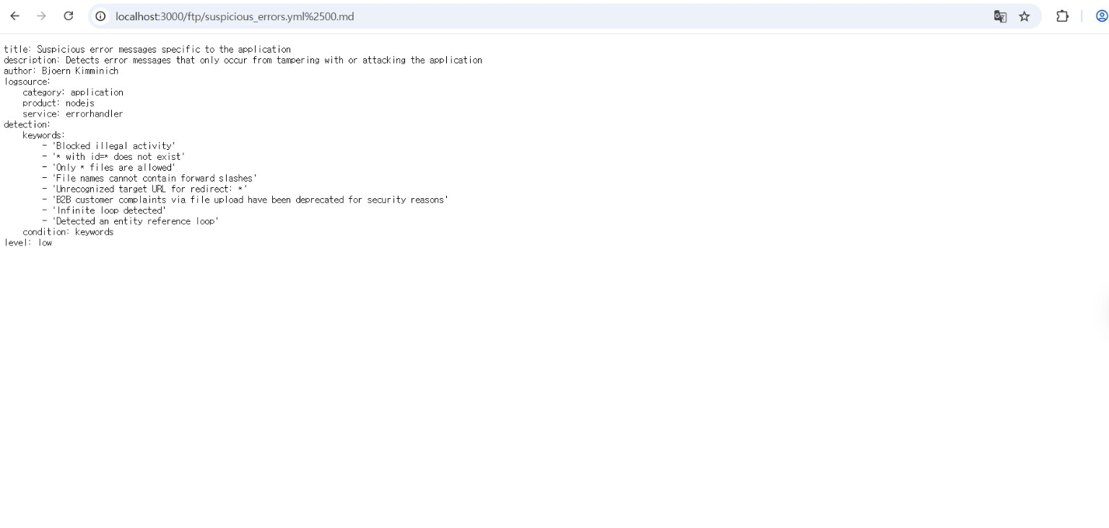
그림 F-403 4단계 실습 화면
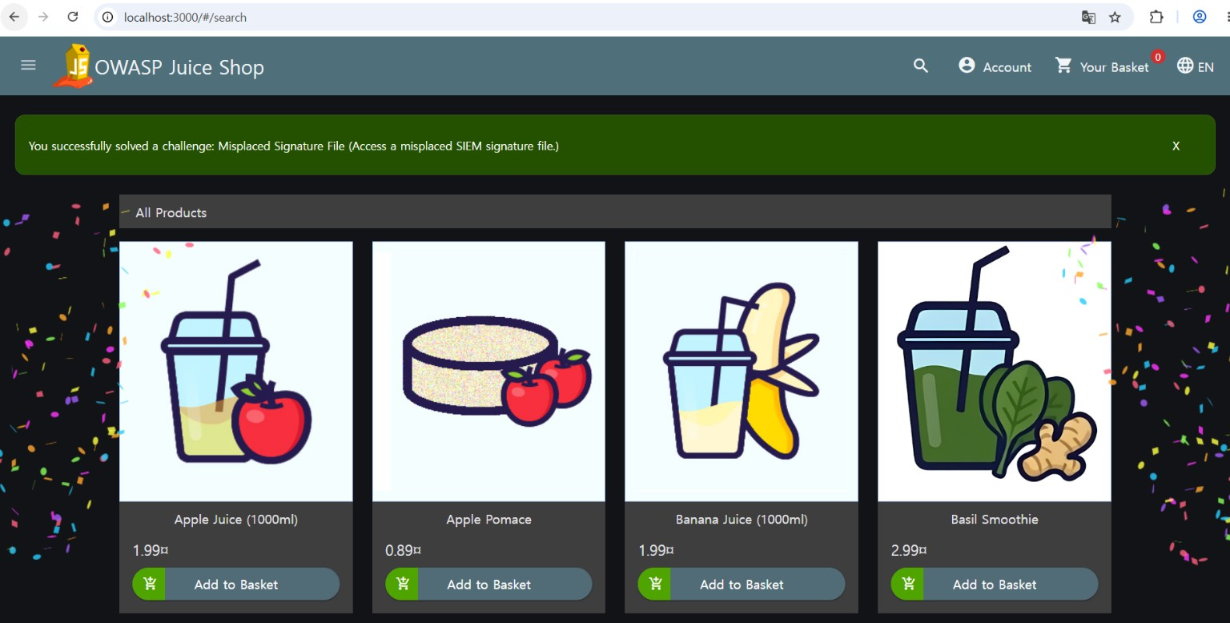
그림 F-404 4단계 실습 화면

F 10 리디렉션 허용 목록 우회
확인한 화면 외부 OWASP 프로젝트 페이지를 거쳐 열린 화면과 Allowlist Bypass 완료 알림이 보인다.
해석 허용된 목적지 판단을 우회해 의도하지 않은 페이지로 이동하게 하는 과제 결과다. 첨부 화면만으로 실제 이용자 피해를 단정하지 않는다.
개선 방향 리디렉션 목적지의 최종 URL을 서버에서 확인하고 정확한 출처와 경로를 허용 목록으로 비교한다.
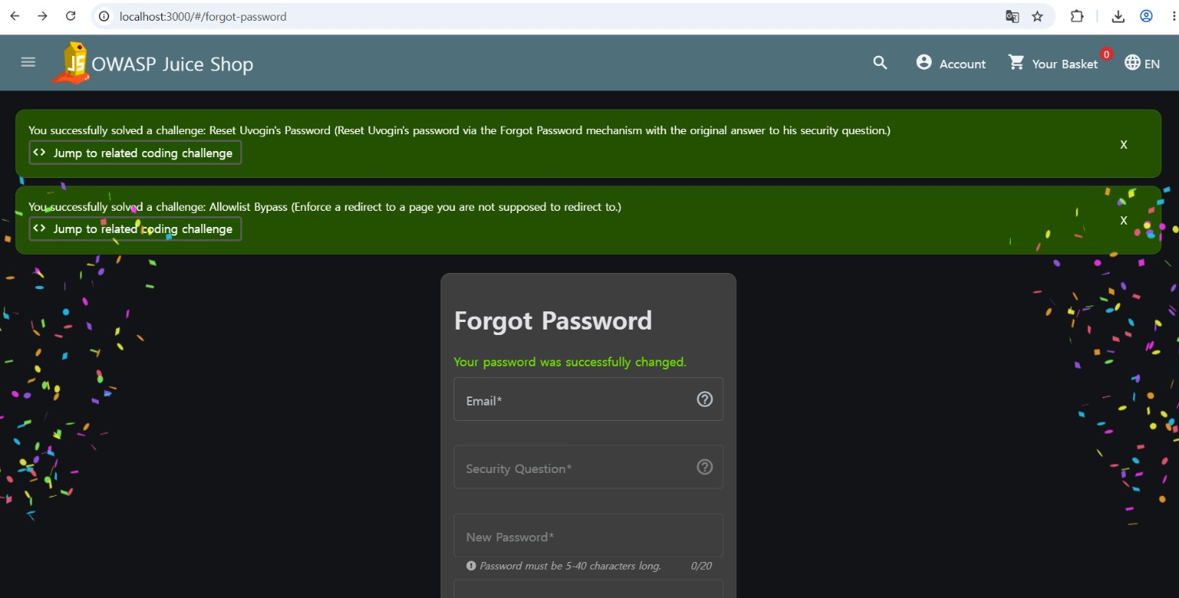
그림 F-406 4단계 실습 화면

F 11 취약 라이브러리 제보
확인한 화면 피드백에 sanitize-html 1.4.2를 명시한 화면과 Vulnerable Library 완료 알림을 확인했다.
해석 특정 라이브러리와 버전을 제보하는 교육용 과제가 완료됐다. 이 화면은 실서비스에서의 악용 성공이나 패치 여부를 보여주지는 않는다.
개선 방향 사용 중인 의존성의 버전과 공식 보안 권고를 대조하고 영향받는 버전을 업데이트한 후 회귀 테스트한다.
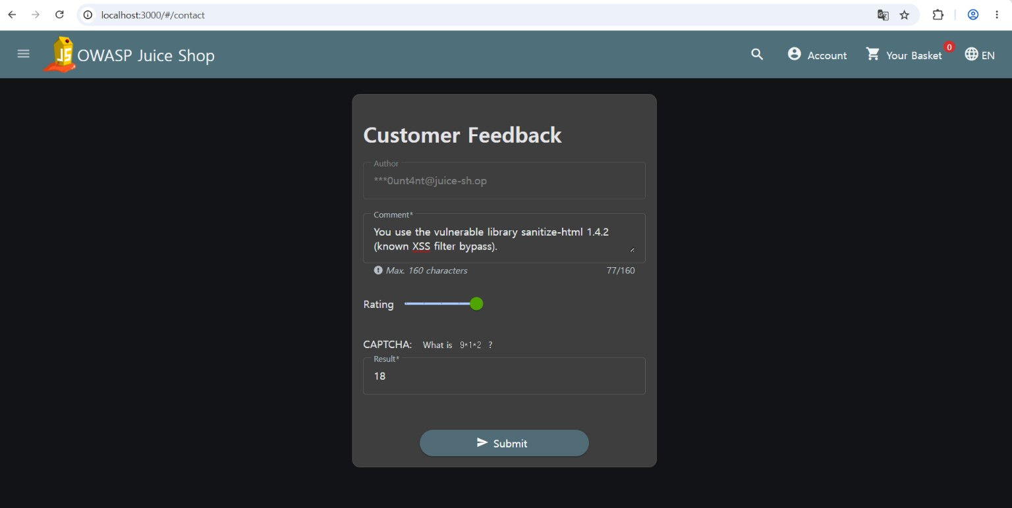
그림 F-407 4단계 실습 화면
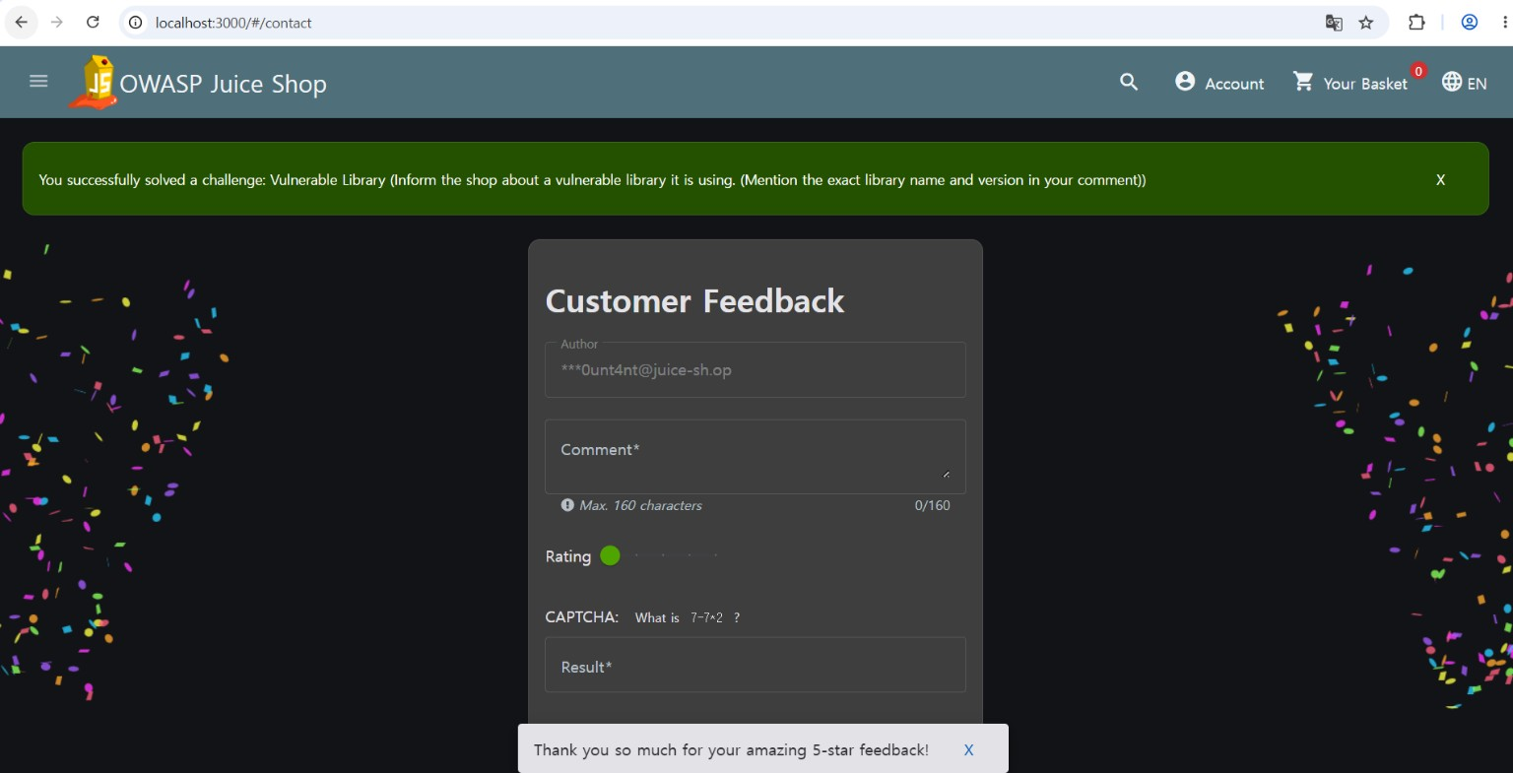
그림 F-408 4단계 실습 화면

F 12 오타 패키지 탐지와 제보
확인한 화면 피드백에 epilogue-js라는 이름을 적고 Legacy Typosquatting 완료 알림을 받았다.
해석 유사한 패키지 이름으로 개발자를 혼동시키는 사례에 관한 제보 과제다. 제출 화면만으로 실제 실행 경로나 침해를 확정하지 않는다.
개선 방향 의존성의 정확한 패키지명·게시자·잠금 파일 변경을 검토하고 불필요한 패키지를 제거한다.
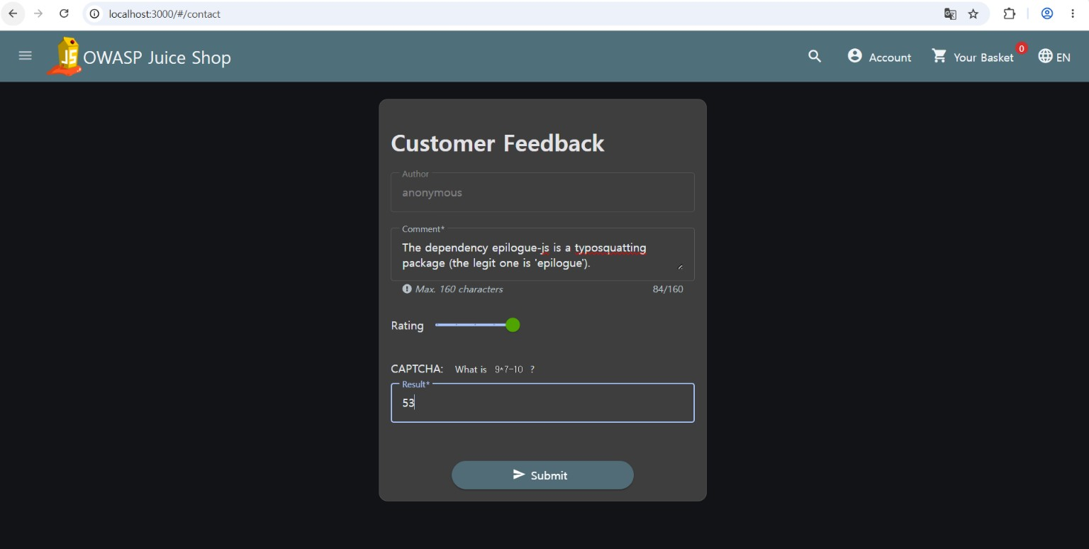
그림 F-409 4단계 실습 화면
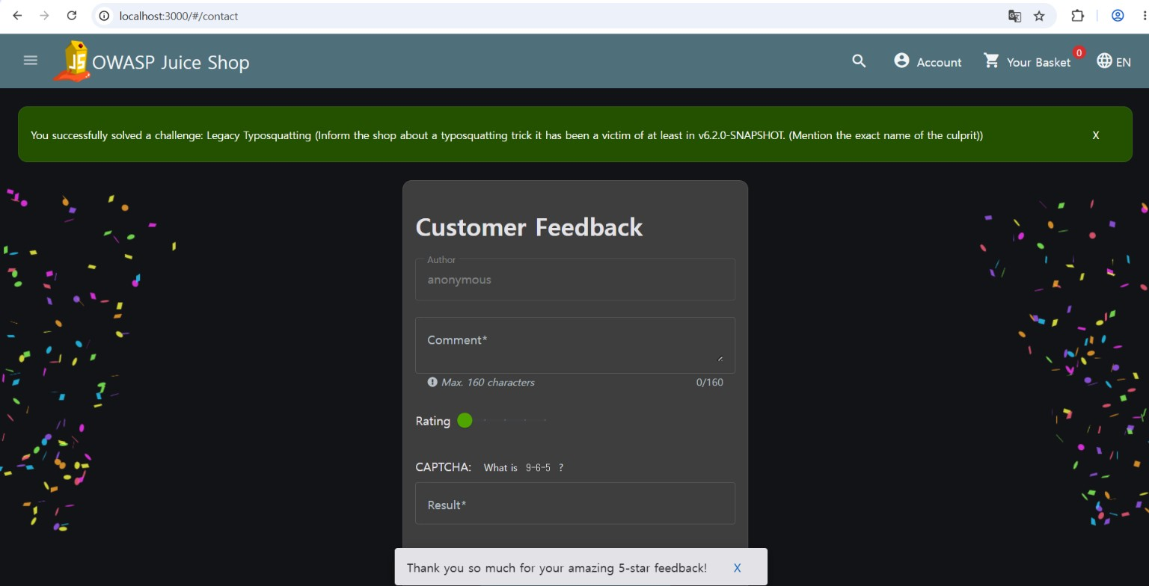
그림 F-410 4단계 실습 화면

F 13 상품 이미지의 숨겨진 단서
확인한 화면 Pickle Rick이라는 문구를 고객 피드백에 제출하고 Steganography 완료 알림을 확인했다.
해석 상품 이미지 속 숨겨진 캐릭터를 찾는 교육용 과제 결과다. 일반적인 취약점이나 무단 접근의 증거로 분류하지 않는다.
개선 방향 외부에 공개하는 이미지에 의도하지 않은 메타데이터나 민감 정보가 포함되지 않았는지 점검한다.
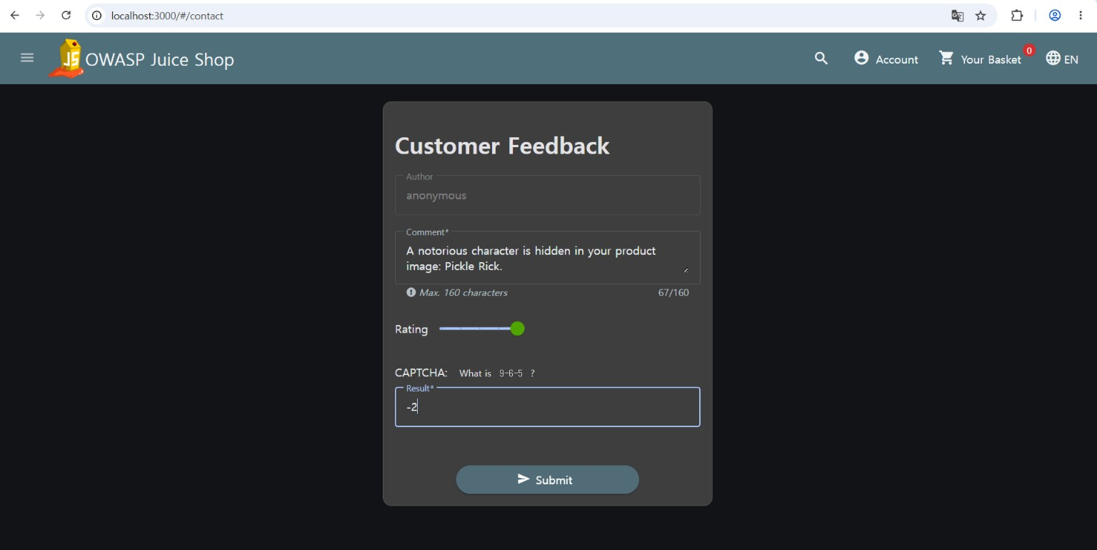
그림 F-411 4단계 실습 화면
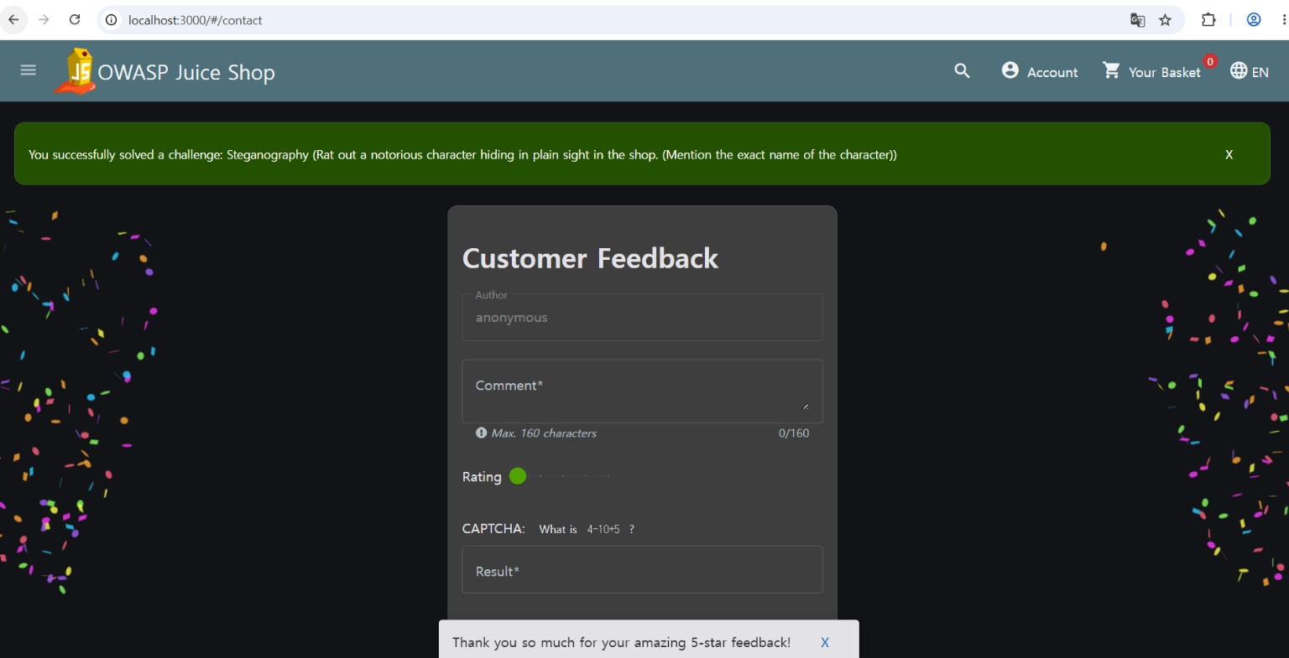
그림 F-412 4단계 실습 화면

F 14 Bender 계정 비밀번호 재설정
확인한 화면 Bender 계정의 보안 질문 입력 화면, 새 비밀번호 입력 화면, Reset Bender’s Password 완료 알림을 확인했다.
해석 원래 보안 질문의 답을 사용해 해당 계정의 복구 절차를 완료했다. 입력한 비밀번호와 답변은 문서에 싣지 않았다.
개선 방향 보안 질문 중심의 복구 대신 일회성 링크, 짧은 만료 시간과 재설정 알림을 적용한다.
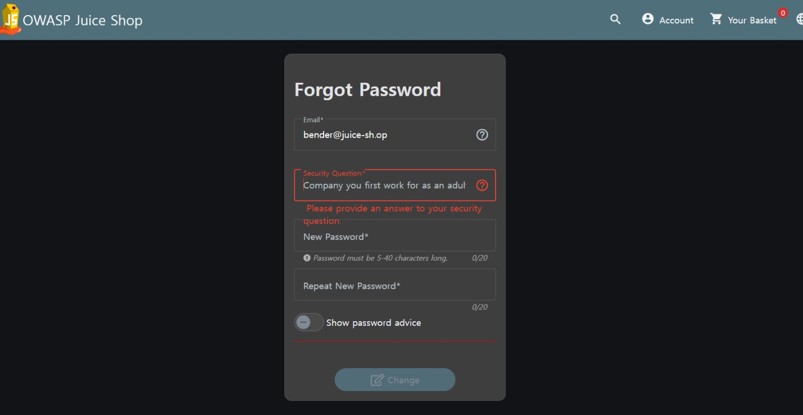
그림 F-413 4단계 실습 화면
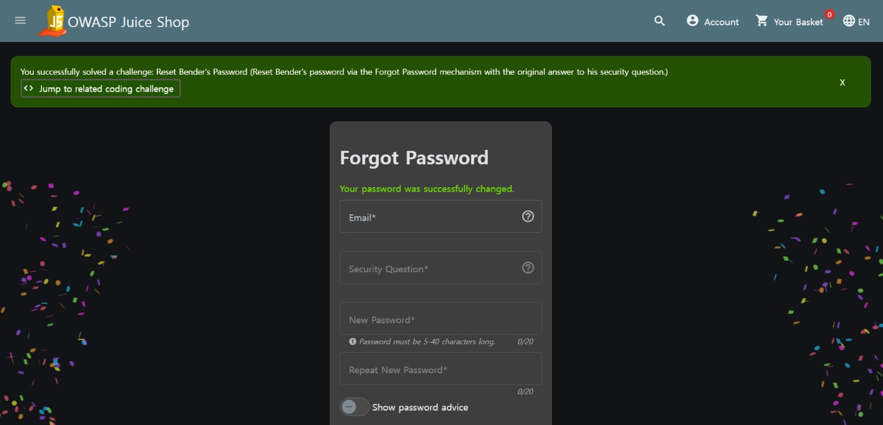
그림 F-415 4단계 실습 화면

F 15 Bjoern 계정 로그인
확인한 화면 Bjoern의 Gmail 주소를 입력한 로그인 화면과 Login Bjoern 완료 알림이 나타났다.
해석 교육용 계정 로그인 과제 성공이 확인된다. 비밀번호 확보 경로나 Google 계정 침해 사실은 첨부 화면만으로 추정하지 않는다.
개선 방향 강한 인증 수단과 이상 로그인 탐지를 적용하고 비밀번호 재사용 여부를 점검한다.
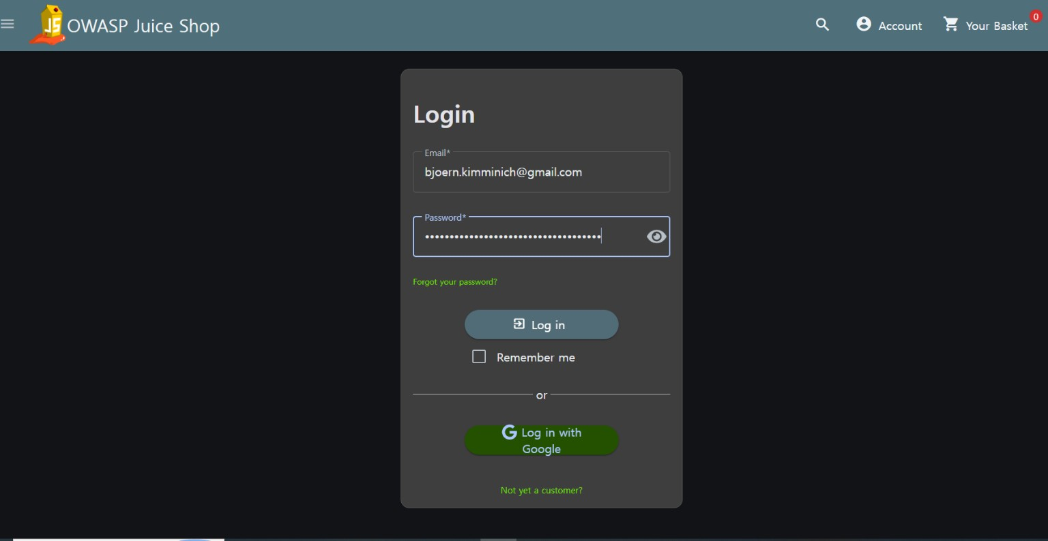
그림 F-416 4단계 실습 화면
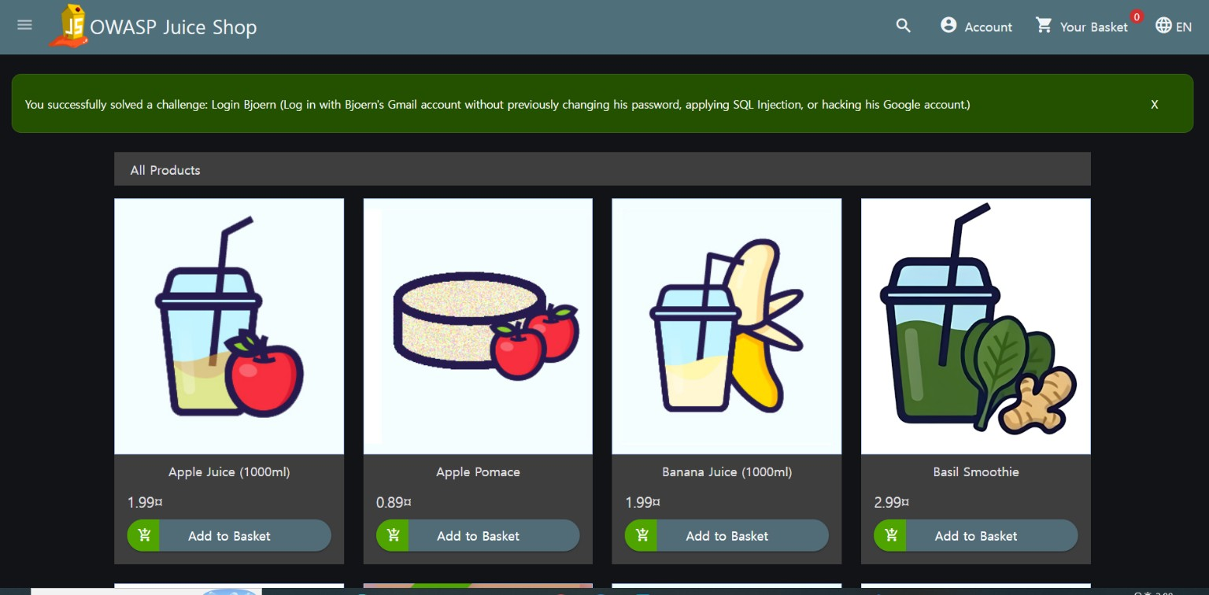
그림 F-417 4단계 실습 화면

F 16 개인정보 내보내기 권한 검증
확인한 화면 GDPR Data Theft 완료 알림과 다른 사용자로 보이는 내보내기 응답 화면이 제공됐다. 개인정보가 노출된 원본 응답은 이 문서에서 제외했다.
해석 과제 완료 알림은 타인 데이터 접근 사례를 뒷받침한다. 실제 노출 범위와 외부 전파 여부는 확인되지 않았다.
개선 방향 내보내기 요청마다 인증 주체와 데이터 소유자를 서버에서 일치시키고, 결과에 필요한 정보만 포함한다.
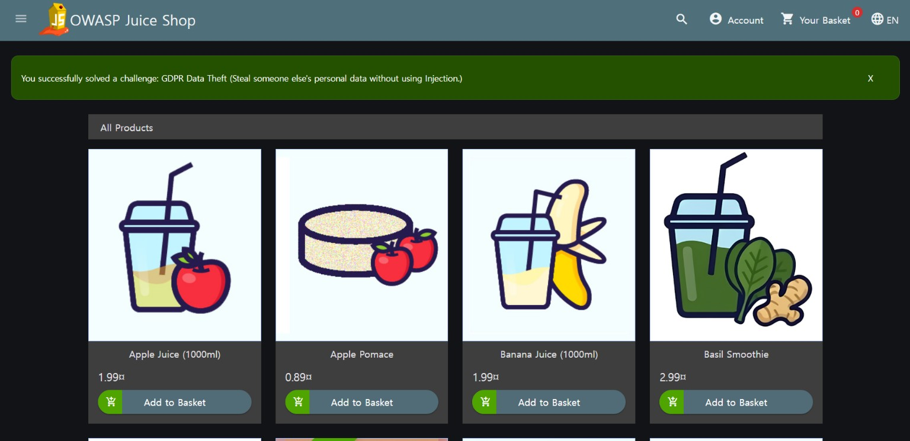
그림 F-418 4단계 실습 화면

부록 G OWASP Juice Shop 5단계 실습 기록
5단계에서 전달된 화면 15장을 검토했다. 완료 알림이 확인되는 다섯 가지 과제를 중심으로 정리하고, 토큰 문자열과 API 키가 보이는 원본 화면은 첨부하지 않았다. 제품 검색과 번역 파일 열람처럼 결과 화면만으로 의미가 제한되는 자료는 해당 과제의 보조 증거로 다뤘다.

G 1 Bender 계정 비밀번호 변경
확인한 화면 Bender 계정 로그인 화면 뒤에 Change Bender’s Password 완료 알림이 나타났다. 별도 콘솔 화면에는 비밀번호 변경 요청의 200 응답이 보인다.
해석 교육용 애플리케이션에서 기존 비밀번호 확인 없이 변경 요청이 처리된 과제 결과다. 콘솔에 표시된 새 비밀번호는 보고서에 재기재하지 않았다.
개선 방향 비밀번호 변경에는 현재 비밀번호 또는 최근 재인증을 요구하고, 서버에서 사용자의 권한과 세션을 확인한다.
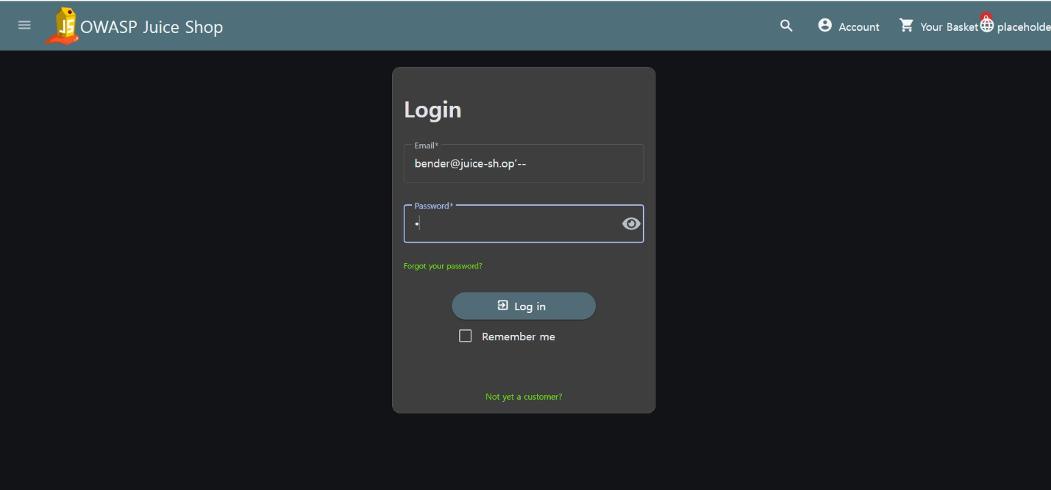
그림 G-423 5단계 실습 화면
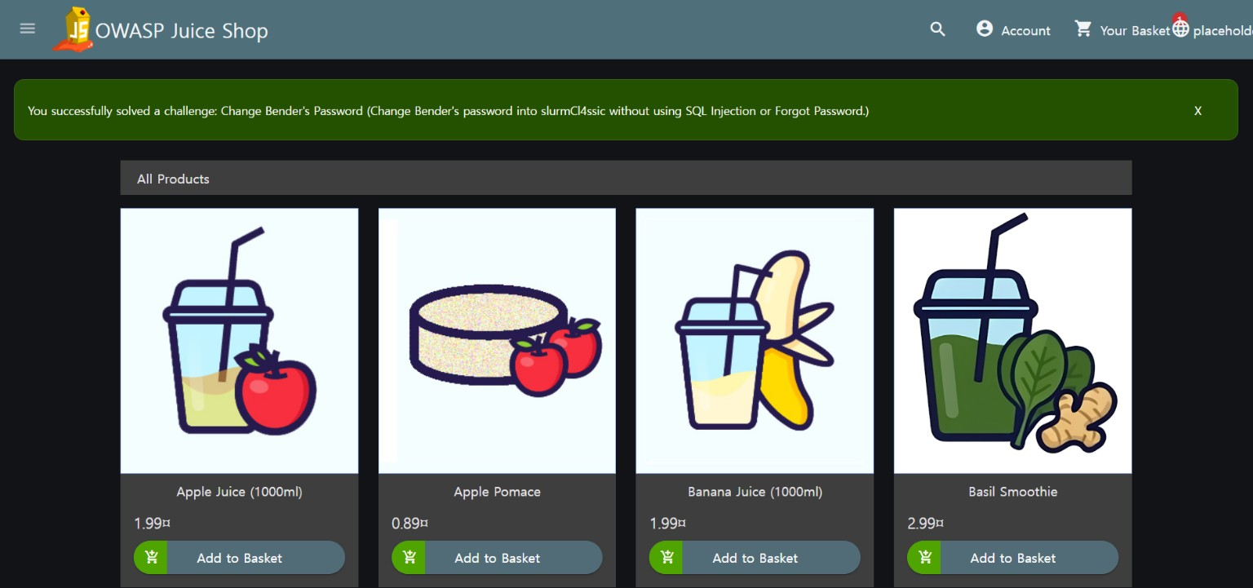
그림 G-425 5단계 실습 화면

G 2 서명 없는 JWT 수용
확인한 화면 토큰을 사용한 요청 뒤 Unsigned JWT 완료 알림이 나타났다. 조작된 토큰 문자열이 표시된 콘솔 원본은 제외했다.
해석 서명을 검증하지 않는 토큰이 사용자 신원 판단에 사용될 수 있음을 보여주는 실습 결과다. 별도의 관리자 기능 수행까지 확인한 것은 아니다.
개선 방향 서버에서 허용 알고리즘을 고정하고 서명과 발급자·만료 시간·대상을 검증한다. alg none 토큰은 거부한다.
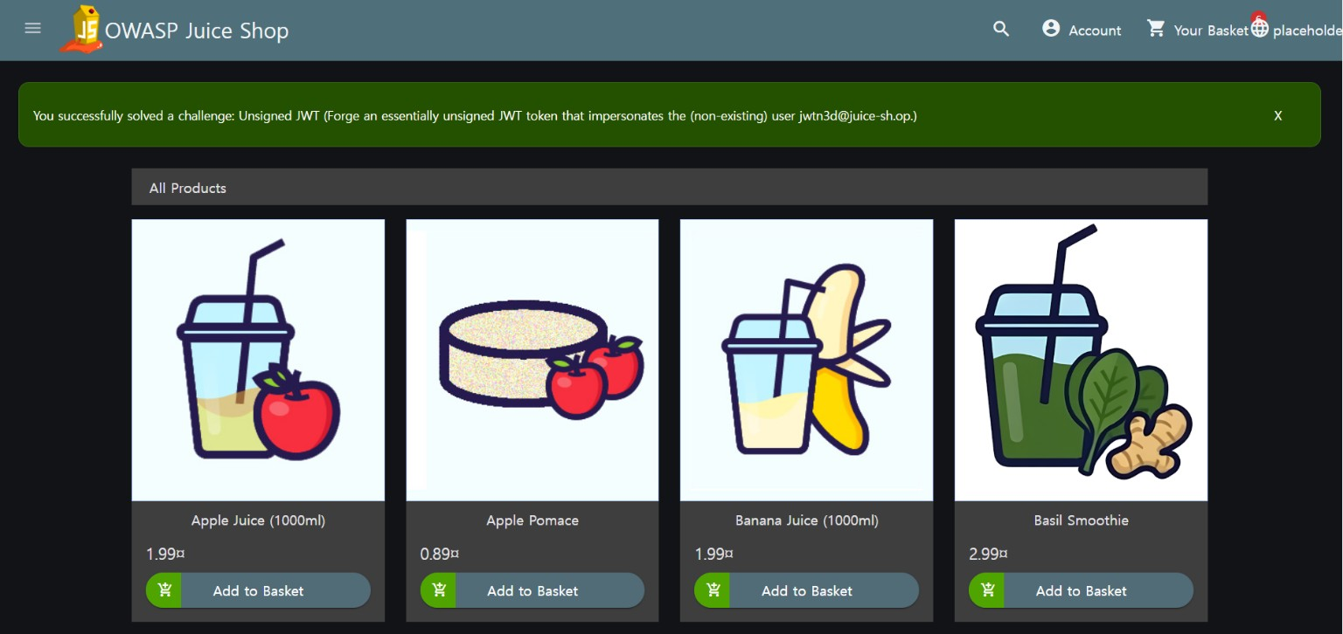
그림 G-429 5단계 실습 화면

G 3 노출된 API 키 제보
확인한 화면 피드백을 제출한 뒤 Leaked API Key 완료 알림이 나타났다. 정확한 키 문자열이 보이는 제출 전 화면은 첨부하지 않았다.
해석 교육용 과제에서 외부에 노출된 것으로 제시된 키를 제보한 결과다. 화면만으로 키의 현재 효력이나 외부 사용 기록을 판단하지 않는다.
개선 방향 노출된 키를 폐기·재발급하고 접근 권한을 최소화한다. 저장소와 로그에서 비밀값이 노출되지 않도록 점검한다.
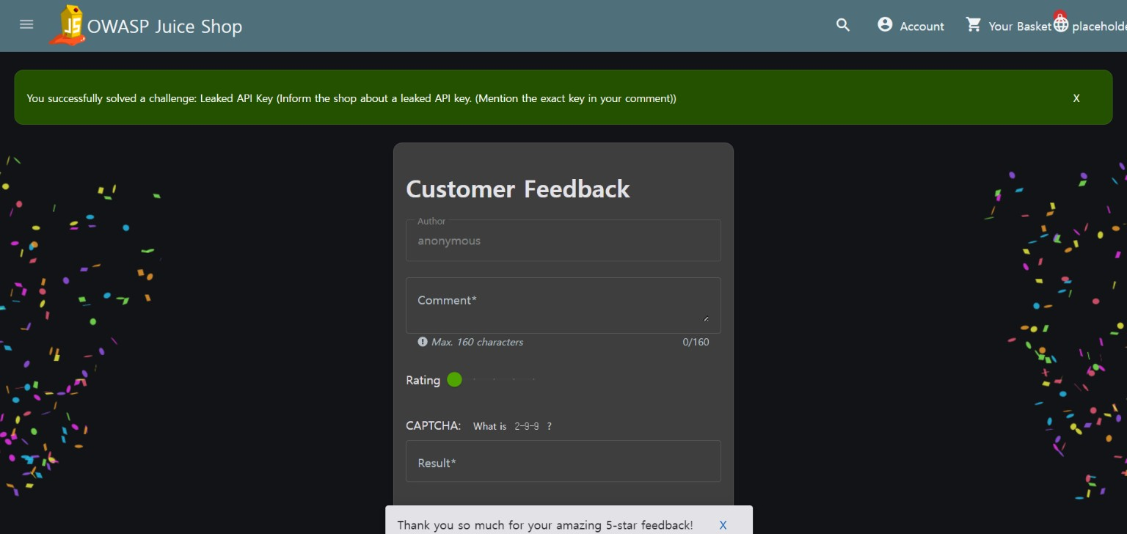
그림 G-431 5단계 실습 화면

G 4 상품 설계도 파일 접근
확인한 화면 3D 상품 검색 화면과 Retrieve Blueprint 완료 알림을 확인했다.
해석 판매 상품의 설계도 다운로드 과제 성공을 보여준다. 설계도 파일 내용 자체는 제공된 화면에 없어 재배포하거나 구체적 정보를 서술하지 않는다.
개선 방향 제품 관련 원본 설계 파일은 공개 자산에서 분리하고 다운로드 요청을 서버에서 권한별로 검증한다.
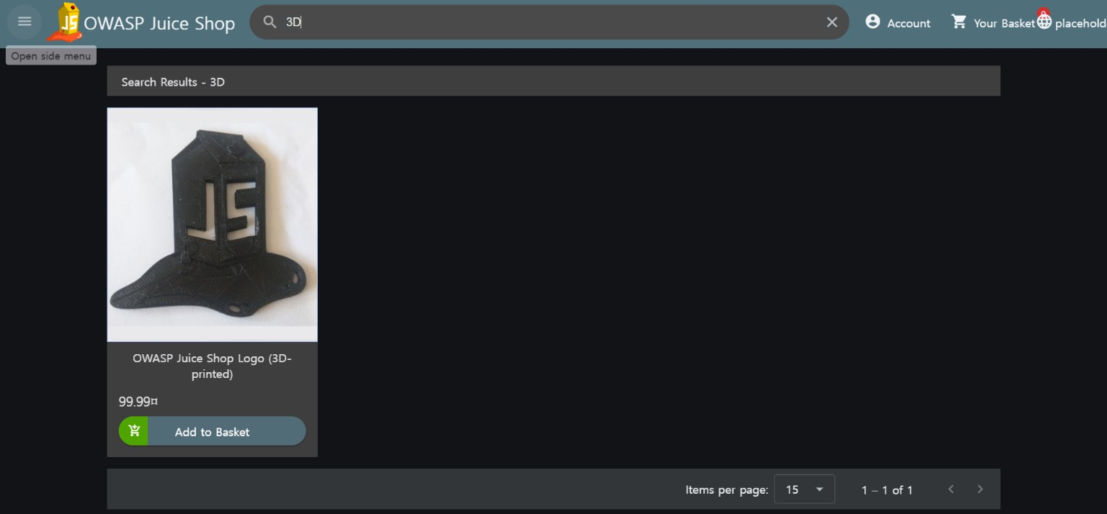
그림 G-432 5단계 실습 화면
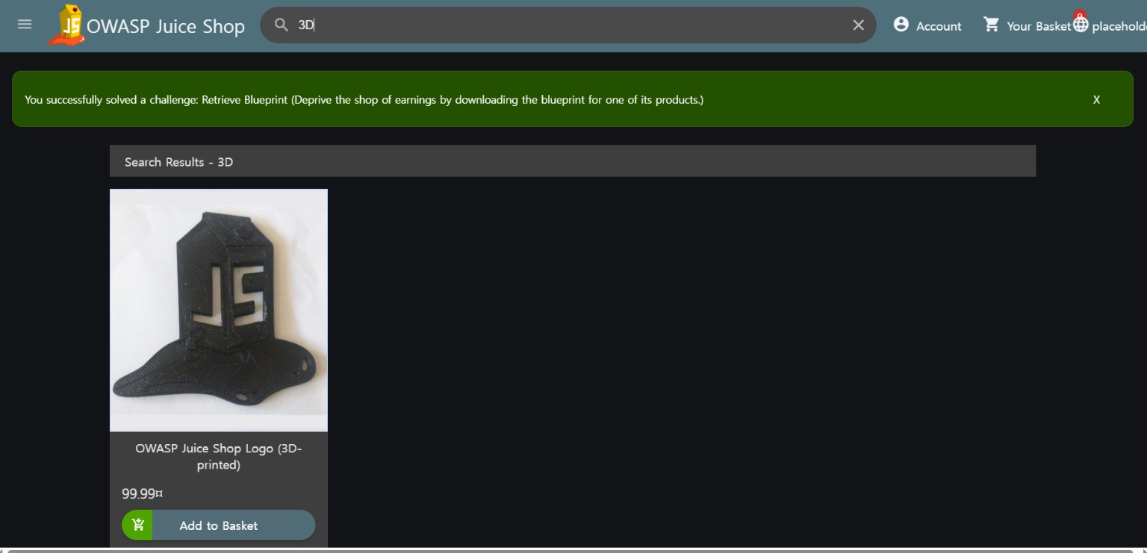
그림 G-433 5단계 실습 화면

G 5 배포되지 않은 번역 파일 접근
확인한 화면 언어 메뉴와 tlh_AA.json 응답, Extra Language 완료 알림이 나타났다. 코드 검색 화면에는 번역 키 한 항목이 표시됐다.
해석 배포 화면에서 제공되지 않는 언어 파일에 직접 접근한 과제 결과다. 코드 검색 화면만으로 추가 챌린지 완료를 주장하지 않는다.
개선 방향 배포 산출물에는 필요한 언어 자원만 포함하고, 비공개 리소스는 접근 제어와 배포 검토를 거친다.
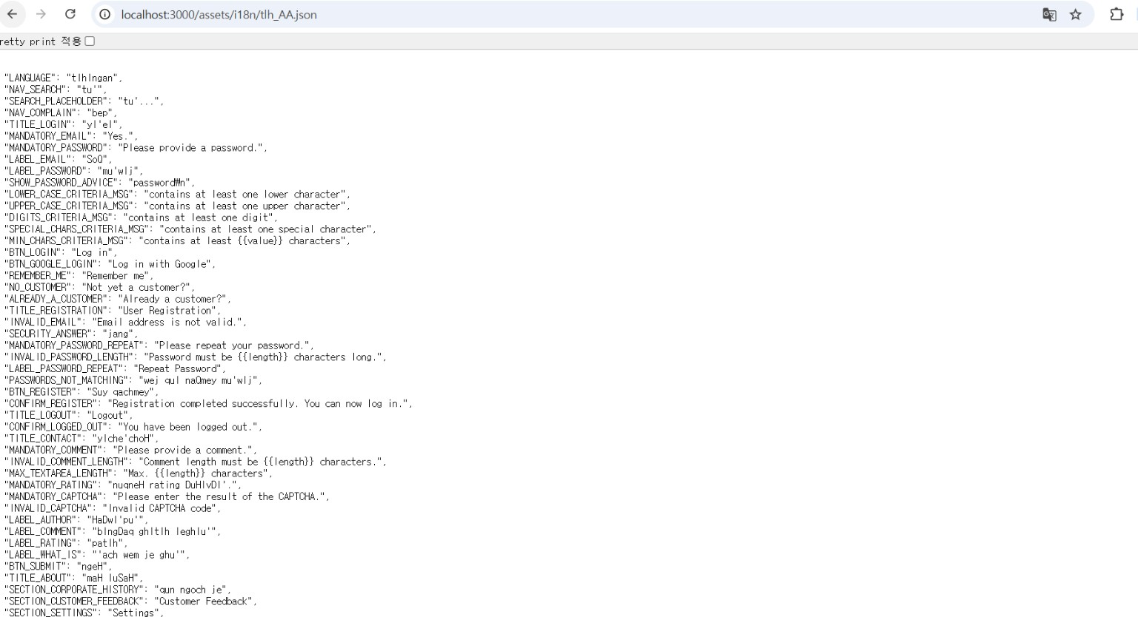
그림 G-435 5단계 실습 화면
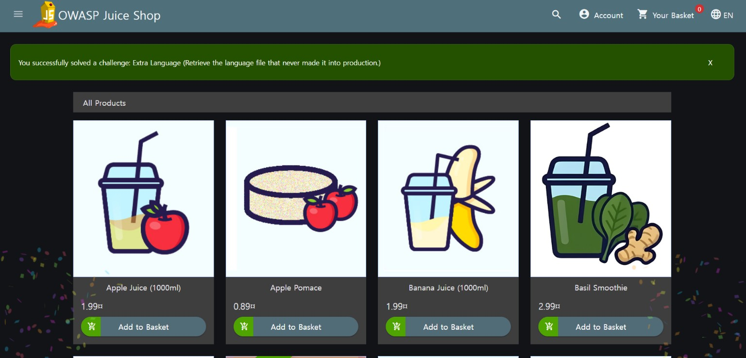
그림 G-436 5단계 실습 화면

